

FACULTAD DE POSTGRADO
TRABAJO FINAL DE GRADUACIÓN

ESTUDIO DE PRE-FACTIBILIDAD: CONSTRUCCIÓN DE TORRES DE TELECOMUNICACIONES INTELIGENTES PARA EL COMBATE A LA DELINCUENCIA, EL TRÁFICO Y MEJORAR LAS COMUNICACIONES EN EL DISTRITO CENTRAL.

SUSTENTADO POR:

OMAR ALEJANDRO ZÚNIGA IRÍAS

PREVIA INVESTIDURA AL TÍTULO DE

MÁSTER EN
ADMINISTRACIÓN DE PROYECTOS

TEGUCIGALPA, DISTRITO CENTRAL, FRANCISCO MORAZAN, HONDURAS, C.A.

ABRIL, 2024

UNIVERSIDAD TECNOLÓGICA CENTROAMERICANA
UNITEC

FACULTAD DE POSTGRADO

AUTORIDADES UNIVERSITARIAS

RECTORA
ROSALPINA RODRÍGUEZ

VICERRECTOR ACADÉMICO NACIONAL
JAVIER ABRAHAM SALGADO LEZAMA

SECRETARIO GENERAL ROGER MARTÍNEZ MIRALDA

DIRECTORA NACIONAL DE POSTGRADO
ANA DEL CARMEN RETTALLY VARGAS

ESTUDIO DE PRE-FACTIBILIDAD: CONSTRUCCIÓN DE TORRES DE TELECOMUNICACIONES INTELIGENTES PARA EL COMBATE A LA DELINCUENCIA, EL TRÁFICO Y MEJORAR LAS COMUNICACIONES EN EL DISTRITO CENTRAL.
TRABAJO PRESENTADO EN CUMPLIMIENTO DE LOS REQUISITOS EXIGIDOS PARA OPTAR AL TÍTULO DE
MÁSTER EN

ADMINISTRACION DE PROYECTOS

ASESOR METODOLÓGICO

MARVIN ROBERTO MENDOZA VALENCIA

ASESOR TEMÁTICO
DAVID DIAZ

MIEMBROS DE LA TERNA:
PHD MIRNA CECILIA GARCIA LOZCANO
PHD ROBERTO DANILO LANZA CHAVARRIA

DERECHOS DE AUTOR

© Copyright 2023
Omar Alejandro Zúniga Irías

Todos los derechos son reservados.

FACULTAD DE POSTGRADO

ESTUDIO DE PRE-FACTIBILIDAD: CONSTRUCCIÓN DE TORRES DE TELECOMUNICACIONES INTELIGENTES PARA EL COMBATE A LA DELINCUENCIA, EL TRÁFICO Y MEJORAR LAS COMUNICACIONES EN EL DISTRITO CENTRAL.

Omar Alejandro Zúniga Irías

Resumen
EL ESTUDIO DE PRE-FACTIBILIDAD: CONSTRUCCIÓN DE TORRES DE TELECOMUNICACIONES INTELIGENTES PARA EL COMBATE A LA DELINCUENCIA, EL TRÁFICO Y MEJORAR LAS COMUNICACIONES EN EL DISTRITO CENTRAL surge de una necesidad latente en el Distrito Central, Francisco Morazan, Honduras, de poder contribuir a una solucion sistematica de tres problemas fundamentas, la delincuencia, el alto tráfico vehicular y mejorar la red de telecomuicaciones. La integración de sistemas innovadores que permitan una planeación urbanística eficiente, acceso a la recopilación, análisis y toma de decisiones en factores claves de crecimiento para las ciudades, son tendencias mundiales de las cuales no podemos estar alejados. Promover una infraestructura básica y ofrecer una calidad de vida digna a sus ciudadanos, un sistema sofisticado de seguridad, un medio ambiente limpio y sostenible y la aplicación de soluciones inteligentes deben ser prioridades para las autoridades que son los responsables de brindar estos servicios. La implementación de estos sistemas favorece al crecimiento social ofreciendo espacios de desarrollo para la innovación, crear nuevos negocios y generar ideas. Reduciendo el gasto público al optimizar la prestación de servicios con calidad y eficiencia gracias a la gestión de procesos.

Palabras claves: (Eficiencia, crecimiento, calidad, reduciendo, optimizar

GRADUATE SCHOOL

PRE-FEASIBILITY STUDY: CONSTRUCTION OF SMART TELECOMMUNICATIONS TOWERS TO COMBAT CRIME, TRAFFIC AND IMPROVE COMMUNICATIONS IN THE CENTRAL DISTRICT.

Omar Alejandro Zuniga Irías

Abstract

THE STUDY OF A PRE-FEASIBILITY STUDY: CONSTRUCTION OF SMART TELECOMMUNICATIONS TOWERS TO COMBAT CRIME, TRAFFIC AND IMPROVE COMMUNICATIONS IN THE CENTRAL DISTRICT, arises from a latent need in the Central District, Francisco Morazán, Honduras, to contribute to a systematic solution to three fundamental problems, crime, high vehicular traffic and improving the telecommunications network. The integration of innovative systems that allow efficient urban planning, access to collection, analysis, and decision-making on key growth factors for cities are global trends from which we cannot stay away. Promoting basic infrastructure and offering a decent quality of life to its citizens, a sophisticated security system, a clean and sustainable environment and the application of intelligent solutions must be priorities for the authorities that are responsible for providing these services. The implementation of these systems favors social growth by offering development spaces for innovation, creating new businesses, and generating ideas. Reducing public spending by optimizing the provision of services with quality and efficiency thanks to process management.

Kew Words: (Efficiency, sustainable, growth, quality, reducing, optimizing, spending)

DEDICATORIA
Dedico este trabajo primeramente a Dios sin el nada de esto hubiera sido posible, al apoyo incansable de mis padres, a mis hijos por ser el motor de mi vida, mis hermanos y sus familias y a la sociedad del Distrito Central que me vio crecer y merece lo mejor de mí.
Omar Alejandro Zuniga Irías

AGRADECIMIENTO
Este trabajo de investigación no fuera posible sin la intercesión de Dios, primeramente, agradezco a Él, a mis padres por ser el apoyo incansable para poder culminar con éxito mi carrera de postgrado, a mis hermanos por siempre estar allí en esos momentos donde más los he necesitado, a mis hijos a quien quiero brindar un futuro prometedor en un mundo donde los avances tecnológicos van más rápido que nuestro crecimiento. A la sociedad hondureña que necesita de lideres que puedan enfocar proyectos de interés prioritario, velando por beneficios en común y el contribuyendo al crecimiento como sociedad. Por ultimo y no por ser el de menor importancia, a mi persona, por ser perseverante en el aprendizaje constante y en la lucha por ser un mejor profesional cada día y el deseo de aportar un granito de arena a la sociedad.
Omar Alejandro Zuniga Irías

ÍNDICE DE CONTENIDO

CAPÍTULO I. PLANTEAMIENTO DE LA INVESTIGACIÓN 1
1.1 INTRODUCCIÓN 1
1.2 ANTECEDENTES DEL PROBLEMA 2
1.3 DEFINICIÓN DEL PROBLEMA 4
1.4 OBJETIVOS DEL PROYECTO 5
1.5 JUSTIFICACIÓN 5
CAPÍTULO II. MARCO TEÓRICO 9
2.1 ANÁLISIS DE LA SITUACIÓN ACTUAL. 9
2.2 CONCEPTUALIZACIÓN 10
2.3 TEORÍAS DE SUSTENTO 11
2.3.1 BASES TEÓRICAS 11
2.4 METODOLOGÍAS DESARROLLADAS 12
2.5 MARCO LEGAL 13
CAPÍTULO III. METODOLOGÍA 14
3.1 CONGRUENCIA METODOLÓGICA 14
3.1.1 MATRIZ METODOLÓGICA 15
3.1.2 ESQUEMA DE VARIABLES DE ESTUDIO 15
3.2 ENFOQUE Y MÉTODOS 16
3.3 DISEÑO DE LA INVESTIGACIÓN 17
3.3.1 POBLACIÓN 17
3.3.2 MUESTRA 18
3.3.3 TÉCNICAS DE MUESTREO 18
3.4 TÉCNICAS, INSTRUMENTOS Y PROCEDIMIENTOS APLICADOS 18
3.5 FUENTES DE INFORMACIÓN 19
3.5.1 FUENTES PRIMARIAS 19
3.5.2 FUENTES SECUNDARIAS 19
CAPÍTULO IV. RESULTADOS Y ANÁLISIS 20
4.1 INFORME DE PROCESO DE RECOLECCIÓN DE DATOS 20
4.2 RESULTADOS Y ANÁLISIS DE LAS TÉCNICAS APLICADAS 23
4.2.1 RESULTADOS CUANTITATIVOS 23
4.2.2 ANÁLISIS CUALITATIVO 30
4.3 ANÁLISIS INFERENCIAL Y MODELOS APLICADOS 34
CAPÍTULO V. CONCLUSIONES Y RECOMENDACIONES 35
5.1 CONCLUSIONES 35
5.2 RECOMENDACIONES 37
CAPÍTULO VI. APLICABILIDAD 38
6.1 NOMBRE DE LA PROPUESTA 38
6.2 JUSTIFICACIÓN DE LA PROPUESTA 38
6.2.1 OBJETIVOS 39
6.2.2 ALCANCE DE LA PROPUESTA 40
6.2.3 Estructura de Desglose del proyecto y sus entregables 40
6.2.4 Ruta Crítica del Proyecto 50
6.2.5 Presupuesto 51
6.2.6 Matriz de Involucrados en la conformación de la Sociedad: 53
6.2.7 DESCRIPCIÓN Y DESARROLLO 55
6.2.8 MEDIDAS DE CONTROL 56
6.2.9 CONCORDANCIA DE LOS SEGMENTOS DE LA TESIS CON LA PROPUESTA 58
REFERENCIAS BIBLIOGRÁFICAS 59
Indice de Tabla 59
Indice de Figuras 60
ANEXOS 61
Anexo 1 Encuesta 61
Anexo 2 Observatorio de la Violencia 65
Anexo 3 Datos Estadísticos del Instituto Nacional de Estadística 66
Anexo 4 Plan de Arbitrios de la AMDC 67
Anexo 5 Presentación Terasur Empresa Especializada 68
Anexo 6 Ley de Alianzas Publico Privadas 69
Anexo 7 Estructura de Licitacion Publica Internacional 82
Anexo 8 Calculo de la Muestra Survey Monkey 116

CAPÍTULO I. PLANTEAMIENTO DE LA INVESTIGACIÓN
La investigación es de vital importancia en la ampliación del conocimiento, en este capítulo se mostrará la manera en que se planteará el problema de la investigación, tomando en consideración como se desarrolla la idea y esta se vuelve el planteamiento del problema, siguiendo un esquema de diseño que nos permitirá poder establecer cinco elementos fundamentales, el antecedente del problema, el objetivo principal de la investigación, los objetivos específicos, las preguntas de investigación, y la justificación. La investigación impulsa el conocimiento, lo valida, mejora la credibilidad y la confianza y permite la toma de decisiones basado en evidencia y datos fidedignos.

INTRODUCCIÓN
Las sociedades se rigen por el orden, este orden determina la capacidad de gestión que existe en las instituciones gubernamentales y la sinergia con la empresa privada, ambas de la mano generan crecimiento y desarrollo en las ciudades. Todo esto no sería posible sin la gestión eficiente de proyectos para que las organizaciones puedan tener éxito en sus emprendimientos e impulsen un desarrollo empresarial dinámico y socialmente responsable. Las organizaciones establecen la dirección estratégica y los parámetros de desempeño a través de la gobernabilidad.(PMI, n.d.-d)
Se abordan seis capítulos, en el capítulo uno se abordan aspectos referentes a la descripción general del proyecto desde los objetivos hasta la justificación. En el capítulo dos se define un marco teórico que nos proporciona la base legal en la que se sustenta esta tesis. El Capitulo tres describe el proceso sistemático que se siguió, la metodología de la investigación implementada y porque se decidió seguir este proceso. El capítulo cuatro se enfoca en el análisis de los hallazgos de los resultados obtenidos de las herramientas de investigación utilizadas. El capítulo cinco se enfoca en establecer la concordancia de los resultados con los objetivos y planteamiento del problema, dirigiendo las deducciones hacia conclusiones y recomendaciones que respondan el propósito de la tesis. El capítulo seis nos menciona la aplicabilidad de lo planteado en los capítulos anteriores, formulando una respuesta congruente al propósito de la tesis.
El Distrito Central está conformado por las ciudades de Tegucigalpa y Comayagüela, con una población estimada de 2, 100,000 habitantes, concentrados en 43 aldeas y 538 caseríos.
La información relacionada a las torres de telecomunicación es de carácter confidencial, por lo que será necesario hacer un estudio complementario que determine su ubicación.

ANTECEDENTES DEL PROBLEMA
Proporcionar una metodología sistemática con una estructura organizacional que brinde el análisis y soluciones a las problemáticas del Distrito Central y que esté apegada directamente a la gestión de proyectos. La estrategia organizacional debe proporcionar guía y dirección a la dirección de proyectos especialmente si se tiene en cuenta que los proyectos existen para sustentar la estrategia organizacional. (PMI, n.d.-f)
Tegucigalpa y Comayagüela históricamente han sufrido el flagelo de tres grandes problemas, la inseguridad por el aumento de la delincuencia, el incremento de un parque vehicular desmedido, la falta de infraestructura vial apropiada y desde la incorporación de la telefonía celular se ha mantenido una tendencia a una inversión privada en materia de telecomunicaciones que se ha quedado atrás en el área de infraestructura de torres.

Figura 1: Homicidios en el 2023 por Colonia
Fuente: (Observatorio de la Violencia, 2023)
El parque vehicular del distrito central se ha incrementado considerablemente en los últimos años, especialmente en las motocicletas, esto debido a que la economía que este automotor representa atrae más a los usuarios. El incremento en las importaciones de vehículos en los últimos sumado a la migración de las personas buscado trabajo en el Distrito Central han sido factores importantes para que tengamos un parque vehicular arriba de los 800,000 automotores.

Figura 2: Vehículos en el Distrito Central
Fuente: (Instituto de la Propiedad, n.d.)

Estos tres pilares están ligados uno con el otro, mejorando los tres, la toma de decisiones se facilitaría colaborando con la agilidad de la información, mejorando las rutas y vías para el fluido del tráfico en horas pico y una infraestructura puntual que mejoraría los servicios de comunicación en los lugares donde el acceso a una señal de celular es casi imposible.
Mariuxi Bruzza (2020), menciona que la integración de sistemas innovadores que permitan una planeación urbanística eficiente, acceso a la recopilación, análisis y toma de decisiones en factores claves de crecimiento para las ciudades, son tendencias mundiales de las cuales no podemos estar alejados. Las regulaciones gubernamentales a nivel mundial obligan a estados a establecer modelos y regulaciones que brinden a los ciudadanos estructuras organizacionales que faciliten la convivencia en las sociedades con el objetivo de promover gobiernos electrónicos y ofrecer una calidad de vida digna a sus ciudadanos, un sistema sofisticado de seguridad, un medio ambiente limpio y sostenible y la aplicación de soluciones inteligentes. La implementación de estos sistemas favorece al crecimiento social ofreciendo espacios de desarrollo para la innovación, crear nuevos negocios y generar ideas. Reduciendo el gasto público al optimizar la prestación de servicios con calidad y eficiencia gracias a la gestión de procesos.

1.3 DEFINICIÓN DEL PROBLEMA
El Distrito Central está conformado por las ciudades de Tegucigalpa y Comayagüela, dos ciudades en la última década han sufrido el embate de la delincuencia, aumento del parque vehicular de manera sustancial resultando en el aumento del tráfico. Debido a la irregularidad del territorio y la mala planificación urbana han provocado ineficiencia en los servicios de telecomunicación.
El estudio busca determinar la prefactibilidad del proyecto, a través de la elaboración de un esquema estructurado de trabajo entre organizaciones gubernamentales y el sector privado, utilizando un esquema de contratación que brinde soluciones tecnológicas a la vanguardia y que permitan proporcionar información veraz, en tiempo real creando una mega data que permita el análisis de los factores, momentos y hechos reales. Sabemos que la carencia de información, la falta de atención de las autoridades en los últimos 20 años, el crecimiento desmedido de las ciudades de Comayagüela y Tegucigalpa han sido los principales factores del desorden social y focos de infección, la mala planeación en temas de infraestructura urbana y la falta de sinergias entre el sector público y privado en materia de telecomunicaciones.

1.4 OBJETIVOS DEL PROYECTO
1.4.2 Objetivo General
Determinar la prefactibilidad del proyecto, a través de la elaboración de un esquema estructurado de propuesta de trabajo entre organizaciones gubernamentales y el sector privado. Utilizando un esquema de contratación eficaz con una duración aproximada de 72 días, para la conformación de un estudio de prefactibilidad para la construcción de una red de torres de telecomunicaciones calificada, con la tecnología necesaria y que brinde información en tiempo real y data suficiente para el combate a la delincuencia, el tráfico y mejorar las comunicaciones en el Distrito Central.
1.4.1 Objetivos Específicos
  - Presentar la estructura congruente de trabajo para la realización de un estudio de prefactibilidad que brinde evidencias contundentes en tiempo real, permitiendo tener los medios de prueba fehacientes en temas relacionados a la criminalidad, información veraz para el análisis de posibles soluciones a la red vial y eficiencia en las telecomunicaciones a través de tecnologías innovadoras.
  - Brindar suficiente data para el análisis de las autoridades en los factores de estudio de esta tesis.
  - Crear una metodología de trabajo para la contratación eficiente y transparente, con una estructura adecuada para la construcción de una red de torres de telecomunicaciones.

1.5 JUSTIFICACIÓN
Determinar la prefactibilidad del proyecto, a través de la elaboración de un esquema estructurado de propuesta de trabajo entre organizaciones gubernamentales y el sector privado, utilizando un esquema de contratación adecuado. Los criterios de gobernabilidad de la organización pueden imponer restricciones a los proyectos en especial si el proyecto entrega un servicio sujeto a un gobierno corporativo estricto.(PMI, n.d.-e)
La implicación practica de la elaboración de un estudio de prefactibilidad para la construcción de torres de telecomunicaciones con tecnologías que permitan aportar elementos de investigación para el análisis de información técnica en relación con investigaciones criminales, proporcionar suficiente data para la recopilación de información del tránsito vehicular en la ciudad capital para la toma de decisiones referente a la infraestructura vial y proporcionar una red eficiente de telecomunicaciones que ofrezca soluciones con un sistema estable de las tecnologías de la comunicación a la sociedad del distrito central.
La sociedad del Distrito Central se encuentra en un total rechazo a los altos índices de criminalidad, la incertidumbre y problemas psicológicos asociados a este flagelo y sobre todo la falta de atención a la problemática.
El tráfico vehicular en el Distrito Central ha aumentado de tal manera que los índices de accidentes están asociados con la violencia que impera en el municipio. Ligado a esto la falta de una infraestructura de comunicación adecuada que permita la interlocución de las autoridades y los ciudadanos, quienes demandan acciones oportunas y eficientes por parte de las autoridades responsables.
Este estudio nos permitirá tener herramientas, precisas y concretas, que serán de gran ayuda para la toma de decisiones. Mismas que tendrán impacto directo en la sociedad, en su economía, en el desarrollo social de sus habitantes y hará de la capital un mejor lugar para vivir. La comprensión de este contexto contribuye a asegurar que el trabajo se lleva a cabo de acuerdo con los objetivos de la organización y se gestiona de conformidad con las prácticas establecidas en la organización. (PMI, n.d.-a)
Ayudará a los tomadores decisiones a esclarecer más casos de violencia, vigilancia permanente en las zonas donde hay más índices más elevados del mismo en el municipio. Proporcionará información en tiempo real de las zonas donde el tráfico este más pesado permitiendo a las autoridades direccionar a los vehículos de la manera más fluida, generar suficiente información para innovar proyectos de alivio en aquellas zonas donde más lo necesiten. Una red de telecomunicaciones eficiente, que se utilizará como una plataforma de información integral, donde los tres pilares que esta tesis estudia se puedan concatenar para crear beneficio a la población del Distrito Central.

Un proyecto se puede dividir en cualquier número de fases. Una fase del proyecto es un conjunto deactividades del proyecto, relacionadas de manera lógica, que culmina con la finali zación de uno o más entregables (PMI, n.d.-c).El estudio de prefactibilidad es una herramienta indispensable y se utiliza como un paso previo para llegar a un estudio de factibilidad, en este caso un plan de ejecución para llevar a cabo un proyecto con un impacto social.
Idea o concepción de una necesidad
Modelo Por Implementar
Factibilidad del Producto
Factibilidad de un mercado
Factibilidad
Organizacional
Factibilidad Financiera
Si en las 4 áreas
No en una o más áreas
Proceder
Replantear

Figura 3: Esquema de Factibilidad del Proyecto
Fuente: Elaboración Propia
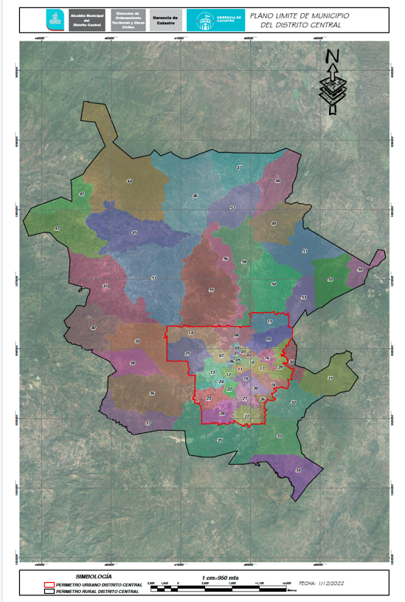

Figura: Mapa de División por Municipio del Distrito Central
Fuente: (AMDC 2, 2023)

CAPÍTULO II. MARCO TEÓRICO
El marco teórico “proporciona una visión sobre donde se sitúa el planteamiento propuesto dentro del campo del campo del conocimiento en el cual nos moveremos” (Sampieri, 2014). Se proporcionará una visión clara de cómo estructurar y organizar la investigación para atacar estos tres pilares de investigación y que determinan tres problemáticas que van ligadas una con otra.
En el desarrollo de un proyecto, particularmente uno que involucra el uso de metodologías innovadoras y el manejo de información sensible, es fundamental un conocimiento profundo del marco legal pertinente.

ANÁLISIS DE LA SITUACIÓN ACTUAL.
El Distrito Central es el municipio con la mayor relevancia en temas sociales, políticos y de inherencia en el país. Tegucigalpa es una de las ciudades que lo conforman y es la capital del país, por lo que su importancia es aún más importante.
Es necesario que las autoridades del país puedan tomar decisiones que vayan de acuerdo con las políticas nacionales y estas se vean reflejadas en su ciudad más importante. Los tres pilares analizados en este documento son esenciales para que puedan ser replicados en las demás ciudades donde estos problemas son de suma importancia.
En Honduras, durante 2022 ocurrieron 7669 muertes por causa externa, 251 casos menos con relación al año anterior. Según los datos desagregados, el homicidio sigue como la principal manera de muerte violenta con 3664 víctimas y una reducción de 7.1%. Le siguen los eventos de tránsito con 1881casos y un aumento del 7.7%, las muertes no intencionales sumaron 846 víctimas, 61 casos menos que en el mismo periodo de 2021 y los suicidios se mantienen igual que el año anterior con 558 víctimas.
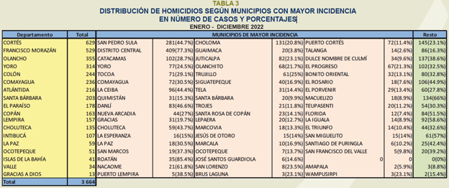
Las muertes de intencionalidad desconocida registraron 720víctimas: pendiente de investigación policial (92.3%), en estudio (7.0%) y las indeterminadas (0.7%) con una reducción de 6.1 % respecto a 2021. (UNAH, 2022a)
Tabla: Distribución de homicidios con mayor incidencia en número de casos y porcentajes.(UNAH, 2022b)
El distrito Central registro 77.3% de los homicidios en el 2022, lo que nos indica que el crecimiento de la criminalidad por la falta de herramientas como el 911 que ha estado dado de baja en los últimos dos años.
La escalada migración de la población del interior de la república hacia el distrito central en busca de oportunidades de trabajo ha sido determinante para el flujo vehicular que se está presentando, según datos estimados proporcionados por el Instituto de la Propiedad es por encima de los 800 vehículos.
En relación con la información acerca de las torres de telecomunicaciones en el Distrito Central, esta es considerada confidencial, por lo que el análisis de los lugares y las zonas de mayor influencia no ha podido ser analizada.

CONCEPTUALIZACIÓN
Los estudios acerca de los tres pilares han sido aislados uno de otro y no como un todo, lo que nos indica que al no considerar una correlación, existe una falta de un gobierno corporativo el cual define una serie de responsabilidades y practicas ejercidas por una alta dirección, en este caso un gobierno local, que le correspondería a la Alcaldía Municipal del Distrito Central y al Gobierno Central sumado a ambos una empresa privada dispuesta a liderar un proyecto de construcción y entregar en tiempo y forma a las autoridades locales para su administración. Las composiciones de equipos de proyecto dedicados y a tiempo parcial pueden existir bajo cualquier estructura organizacional. (PMI, n.d.-b)
Al establecer las bases sustentables para la investigación esto nos permite establecer un gobierno corporativo congruente para desarrollar una ruta para la investigación metodológica que nos lleve a la prefactibilidad para la elaboración de un estudio de factibilidad construcción de torres de telecomunicaciones con tecnologías eficientes para el combate de los tres pilares.

Figura 5: Esquema Gobierno Corporativo
Fuente: Elaboración Propia

TEORÍAS DE SUSTENTO

BASES TEÓRICAS
La prefactibilidad se entiende como la fase inicial del estudio de un posible proyecto, por lo general son elaborados por un pequeño grupo de colaboradores con un fin en común, el análisis tangible de factores como la logística, las necesidades de capital y los principales retos a los que se enfrenta la iniciativa.
La creación de un sistema metodológico que proporciones una estructura eficiente donde se elaboren documentos que estén apegados a la legislación nacional y sobre todo enmarcados en la legalidad y la transparencia a través de mecanismos de control y monitoreo.

METODOLOGÍAS DESARROLLADAS
Para el desarrollo de este estudio, las metodologías para determinar la prefactibilidad se basan en el desarrollo de un sistema esquematizado que nos permita llegar a investigaciones y análisis estadísticos de instituciones especializadas que puedan brindar suficiente información para determinar alcances, tecnologías a implementar para combatir los problemas de estos tres pilares y sobre todo el juicio de expertos que han realizado proyectos de esta magnitud en otras ciudades.
El método científico, por lo tanto, se refiere a la serie de etapas que hay que recorrer para obtener un conocimiento válido desde el punto de vista científico, utilizando para esto instrumentos que resulten fiables.(Sampieri, n.d.)
Los instrumentos utilizados para esta investigación son la encuesta de percepción para determinar la visión del mercado hacia los problemas de investigación y las entrevistas especializadas a expertos en materia de telecomunicaciones que han tenido experiencia en otros países y nos presenten propuestas viables para que el estudio sea una realidad para la población.

MARCO LEGAL
Materia | Marco Jurídico | Institución | Descripción
Ambiental | Ley General del Ambiente | Mi Ambiente | Proporcionará las bases para determinar los lugares ambientalmente aptos para la construcción de las torres.
Construcción | Plan de Arbitrios de la Alcaldía Municipal del Distrito Central | Alcaldía Municipal del Distrito Central | Establece los parámetros y brinda los permisos de construcción.
Ubicación | Instituto de la Propiedad | Instituto de la Propiedad | Contribuye a la investigación de la legalidad de los predios de construcción.
Seguridad | Ley de Seguridad Poblacional | Secretaria de Seguridad | Considera todos los aspectos relacionados a la información que se obtiene de los dispositivos tecnológicos.
Transito | Ley General de Transito | Policía Nacional de Transito | Regula las leyes de convivencia y circulación entre los peatones y los automotores.
Telecomunicaciones | Ley Marco del Sector de Telecomunicaciones | Conatel | Este mantiene y regula las telecomunicaciones del país, además de proporcionar en conjunto con la Secretaria de Seguridad la regulación de la información que las tecnologías puedan proporcionar.

CAPÍTULO III. METODOLOGÍA
El análisis de prefactibilidad del proyecto permitirá conocer en detalle los recursos necesarios para su correcta ejecución, desde el ámbito de regulación legal hasta el desarrollo de un esquema de contratación congruente con el objetivo del estudio.
En esta parte de la investigación se describe los pasos metodológicos utilizados para poder llegar a un sistema apropiado de investigación, con una matriz que nos permita responder a los objetivos de la investigación, la problemática con un sustento científico y una justificación de porque se ha utilizado este sistema para responder al problema planteado.

CONGRUENCIA METODOLÓGICA
El tema de investigación responde a situaciones específicas que causan deterioro en la sociedad, por lo que, si responde de manera sistemática a la toma de decisiones la haría más congruente con una realidad social, financiera y de carácter sostenible.
Para poder hacer de este estudio una realidad es necesario lo siguiente:
- Levantamiento actual de la red de comunicaciones en el Distrito central, así como las implicaciones en el uso de los tres pilares del estudio.
- Análisis de los datos de las zonas de mayor criminalidad en el Distrito Central.
- Parque vehicular actualizado del distrito central.
- Análisis de la vía óptima para hacer el proyecto realidad, a nivel gubernamental y una inversión extranjera que permita a través de la creación de una Asociación Publica Privada, donde se pueda responsabilizar a todos los involucrados (AMDC, Gobierno Central, Secretaria de Seguridad, Policía de Tránsito, Conatel, sociedad civil, Instituciones veedoras, Comunidad Internacional y todos aquellos programas de monitoreo de estas tres problemáticas).

MATRIZ METODOLÓGICA
Tabla 1 Matriz Metodológica

ESQUEMA DE VARIABLES DE ESTUDIO
El estudio anticipa que se pueda:
- Brindar las mejores practicas para la realizacion de investigaciones y brindar los resultados obejtivos para el procesamiento de información precisa, concretas y de orden legal.
- Información que permita atender de manera puntual la toma de decisiones en los tres pilares de estudio.
- Efectividad de las estructuras de trabajo entre el gobierno y las entidades privadas.

Legal
Estructura organizacional
Finanzas
Determinar la prefactibilidad del proyecto, a través de la elaboración de un esquema estructurado de propuesta de trabajo entre organizaciones gubernamentales y el sector privado, utilizando un esquema de contratación adecuado.

Figura 6: Esquema de Variables de Estudios
Fuente: Elaboración Propia

ENFOQUE Y MÉTODOS
En esta parte de la investigación se utiliza un enfoque descriptivo con un análisis probabilístico de tipo aleatorio, utilizando herramientas cuantitativas y cualitativas, adoptando un alcance correlacional de las variables, determinado la relación entre sí para poder dar solución al problema y determinar la viabilidad para elaborar un estudio de Prefactibilidad para la Construcción de torres de telecomunicación que contribuyan al combate de la delincuencia, la toma de decisiones eficiente para solucionar el problema del alto tráfico y la mejora constante en las telecomunicaciones.

DISEÑO DE LA INVESTIGACIÓN
Figura 7: Esquema de Diseño de la Investigación
Fuente: Elaboración propia
Se ha diseñado una investigación con un enfoque descriptivo utilizando herramientas cualitativas y cuantitativas con un alcance correlacional. Se busca obtener datos que permitan tener una visión general sobre los tres pilares a investigar, estudiar la calidad de las actividades, relaciones, asuntos, medios, materiales e instrumentos específicos y el juicio de expertos.

POBLACIÓN
La población del Distrito Central es alrededor del 2, 100,000 personas, la investigación busca iniciar con el proceso de percepción congruente a la realidad nacional para dar solución a tres pilares que afectan a esta población en general.

MUESTRA
Se determino una prueba probabilística de tipo aleatoria que permite selección de manera natural y seleccionados al azar, la cual responde a una población especifica, se ha definido que el total de la muestra para esta investigación en el del Distrito Central es de 273 personas, para determinar el tamaño se utilizaron las siguientes variables:
- Población: 2, 100,000 habitantes del Distrito Central
- Nivel de confianza: 90%
- Margen de error: 5%
Para los propósitos de esta investigación y considerando que la cantidad de la población es alta se utiliza un nivel de confianza del 90%, que es un nivel de confianza optimo utilizado en las ciencias sociales y que permite tener razonabilidad en las respuestas de percepción.
Se utilizó la herramienta de cálculo de la muestra de la aplicación Survey Monkey para obtener el número de encuestas necesarias, considerando que es una encuesta de percepción la que se aplicó en la investigación. (Anexo 7)

TÉCNICAS DE MUESTREO
Para los fines de esta investigación se aplicó la técnica de muestreo probabilística de tipo aleatoria considerando que los elementos de la población son seleccionados al azar en forma natural. Considerando que es una técnica eficiente cuando la población es muy grande y dispersa, reduce los costos de aplicación y el tiempo de aplicación.

TÉCNICAS, INSTRUMENTOS Y PROCEDIMIENTOS APLICADOS
Estudio Técnico: Este se obtendrá partiendo de la data recolectada en las instituciones encargadas de llevar la estadística relacionado a la violencia, el tráfico y telecomunicaciones. Así como de una encuesta de percepción y una entrevista con un especialista.
Estudio legal: Las implicaciones legales y el estudio a profundidad de todas las leyes que afecten el proyecto deben ser totalmente estudiadas y aplicadas para asegurar el funcionamiento del proyecto, considerando que este tiene implicaciones legales fuertes en los tres pilares.

FUENTES DE INFORMACIÓN
Para este estudio en particular las fuentes primarias y secundarias juegan un papel muy importante, nos permiten comprender la situación actual de los pilares de investigación, las fuentes primarias nos proporcionan información de primera mano de temas específicos y las secundarias nos brindan información de segunda mano como autobiografías, libros académicos, artículos de revistas y reseñas especificas acerca del tema de investigación.

FUENTES PRIMARIAS
La información primaria se obtuvo a través de documentos elaborados por instituciones nacionales como el Observatorio de la Violencia de la Universidad Nacional Autónoma de Honduras que recopila datos estadísticos en relación con temas de seguridad, informes del Instituto Nacional de Estadística sobre la demografía poblacional, solicitudes a través del portal de transparencia al Instituto de la Propiedad y otras fuentes que nos permiten tener acceso al tema de investigación.

FUENTES SECUNDARIAS
En su mayoría los juicios de expertos, reportes relacionados a Smart Cities e instituciones especializadas a nivel nacional en el estudio de las variables de estudio.

CAPÍTULO IV. RESULTADOS Y ANÁLISIS
El análisis de resultados se hace a través del uso de herramientas de investigación, para esta en particular, se estableció que era necesario utilizar una encuesta de percepción y una entrevista con una empresa especializada. Herramientas que se volvieron sustanciales para determinar utilizando un análisis descriptivo las respuestas al problema de investigación y así determinar los caminos a seguir para la aplicabilidad de la propuesta.

INFORME DE PROCESO DE RECOLECCIÓN DE DATOS
El estudio busca a través de un análisis descriptivo, la recopilación de datos necesarios que nos proporcionaran información necesaria para poder determinar la factibilidad de un proyecto, que brinde soluciones a la necesidad de la disminución de la violencia, la aplicación de la tecnología para poder dar respuesta a la disminución del tráfico y crear una red de telecomunicaciones más eficiente en el distrito central.
Un análisis estadístico probabilístico aleatorio, a través de una encuesta de percepción, busca observar el comportamiento de un grupo de individuos, que utilizando herramientas como las encuestas y las entrevistas a grupos de expertos nos brindan resultados importantes para hacer un análisis técnico que nos guie para proporcionar soluciones al problema de estudio.
Tomando en cuenta que las variables principales son sujetas a una problemática existente y que carecen de medidas reales y aplicables.
La etapa de recolección de datos se realizó a través de una encuesta de percepción aplicada en la plataforma Google Forms, se envió a través de correo electrónico y chat. También se entrevistó al CFO de Terasur el Sr. Oscar Lanza quien nos brindó respuestas a elementos necesarios para decidir la tecnología a utilizar y a la estructura operativa de un proyecto de esta magnitud.

Figura 8: Recolección de Datos
Fuente: Elaboración Propia
Se ha utilizado una población de dos millones cien mil habitantes, con un nivel de confianza del 90% y un margen de error del 5%, el cual puede ser verificado gratuitamente en aplicación Survey Monkey. Se necesitarán 273 encuestas que serán aplicadas a través de la plataforma de Google Forms
Al finalizar la etapa de recopilación de datos de los instrumentos, se creó una serie de hojas de datos en Excel que recopila las respuestas de todos los instrumentos. Los datos estructurados y no estructurados fueron transformados, integrados y codificados para realizar un análisis exploratorio con el fin de interpretarlos y comprenderlos.
El análisis lo haremos a través de los resultados obtenidos por el tipo de variable analizada.

SEGURIDAD
TRAFICO
TELECOMUNICACIONES

Figura 9: Variables de Análisis
Fuente: Elaboración Propia

En esta parte se utilizan las variables de acuerdo con el diseño de investigación, enfatizando el cumplimiento de los objetivos de la investigación a través de las herramientas que se consideraron como adecuadas para proporcionar la data para el análisis de los resultados. El análisis unidimensional será utilizado para los propósitos del estudio.

Estructura de la Investigación

Figura 10: Estructura de Diseño de la Investigación
Fuente: Elaboración Propia

RESULTADOS Y ANÁLISIS DE LAS TÉCNICAS APLICADAS

RESULTADOS CUANTITATIVOS
Para hacer el análisis de la investigación propuesta en este documento, hemos definido variables específicas y con relación a estas hacemos el análisis de los resultados:
Seguridad
Figura 11: Evaluación de la Seguridad
Se observa una tendencia negativa de la percepción de la población en relación con las tres variables, la percepción de la seguridad en el Distrito Central, las medidas tomadas por las autoridades en relación con este tema y si esta debiese de ser modernizada.

Como considera el nivel de delincuencia en su barrio o colonia | Barrio o colonia donde vive en el Distrito Central
Medio | 104
Bajo | 104
Alto | 66
Grand Total | 274
Tabla 2 Nivel de Delincuencia según su barrio

Figura 12: Nivel de Delincuencia Según su Barrio
Fuente: Elaboración Propia
Que elementos de los abajo descritos considera importantes para el combate a la delincuencia? | Encuestados
Mas agentes policiales en las calles | 117
Legislación mas dura | 92
Cámaras de seguridad | 44
Torres de telecomunicaciones eficientes | 21
Grand Total | 274

Tabla 3: Elementos a considerar para el combate a la delincuencia.
La seguridad en el Distrito Central está claramente segmentada dependiendo del área donde se vive, el 24% de los encuestados que representan 66 personas de la encuesta viven en zona de conflicto y consideran que en su área hay un nivel alto de delincuencia. El resto se ve menos expuesto y podemos ver que las zonas donde viven hay niveles muy parecidos, el mismo porcentaje se dio a nivel medio y bajo con un 38% de percepción de la delincuencia en su zona.

Figura 13: Percepción de Elementos para el Combate a la Delincuencia
Fuente: Elaboración Propia
Los encuestados decidieron que el elemento más importante para ellos es que existan más agentes policiales en las calles, sigue predominando una cultura tradicional donde el agente de policía es el encargado de brindar el servicio de seguridad. Mientras que las torres de telecomunicaciones son las menos seleccionadas podemos inferir que existe un desconocimiento de la capacidad o la injerencia que esta tecnología puede ofrecer en temas de seguridad.

Ha sido víctima de la violencia en los últimos seis meses? | Como evaluaría la seguridad en el Distrito Central?
No | 213
Sí | 58
(blank) | 3
Grand Total | 274
Tabla 4: Victima de la violencia en los últimos meses. Elaboración propia.

Figura 14: Víctima de la Violencia
Fuente: Elaboración Propia
El 21% de los encuestados ha sido víctima de la violencia, lo que nos permite hacer una relación con el 24% que considera que hay un alto índice de violencia en sus zonas, esta cercanía de datos nos permite entender que zonas deben ser priorizadas, por lo que es de suma importancia tomar esta relación en congruencia con lo que se pretende en este estudio. Hay que entender que la mayoría de los encuestados tienen índices parecidos de percepción de violencia en sus zonas.

Telecomunicaciones
Tabla 5: Evaluación de las Telecomunicaciones

Figura 15: Evaluación de las Telecomunicaciones
Fuente: Elaboración Propia
Las telecomunicaciones en el país han crecido a un paso lento, atendiendo al abonado de acuerdo con la necesidad que se ha ido presentado en el país, esta grafica nos muestra como el encuestado en su mayoría con un 36%, que comprenden 99 de los 274 encuestados, consideran que el servicio es bueno, quienes en su mayoría vive en zonas donde la cobertura es mejor que en otras zonas del Distrito Central.
Se observa que el 24% de la muestra no está de acuerdo con que se ha estado brindando un buen servicio, de nuevo acercándonos al porcentaje de encuestados que viven en zonas menos privilegiadas y es donde hay más descontento con el servicio que reciben.

Tráfico vehicular
Cuanto se tarda en movilizarse de su barrio o colonia a su lugar de trabajo.
1 hora | 99
30 minutos | 83
Hora y media | 72
Dos horas o mas | 20
Grand Total | 274
Tabla 6: Tiempo de movilización. Elaboración propia.

Figura 16: Relación Encuestado y Tiempo en Tráfico
Fuente: Elaboración propia
El 36% de los encuestados han manifestado que se toman una hora para trasladarse de sus hogares a su lugar de trabajo. Muchos de los encuestados viven en zonas donde las vías de acceso son muy pocas y tomando en consideración que poseen vehículo.

Posee vehículo? | Count of Posee vehículo?
Sí | 204
No | 67
(blank)
Grand Total | 271
Tabla 7: Tiempo de movilización y si posee vehículo. Elaboración Propia
El 74.5% de los encuestados poseen vehículo lo que nos brinda un análisis interesante, ya que nos demuestra el gran parque vehicular que hay en la capital y el restante 25.5% podemos decir que no tiene el mismo nivel económico y que se traslada usando el servicio público de transporte.
El 74.5% de los encuestados es una muestra que nos permite inferir que de la población total hay una probabilidad que existan alrededor de un millón quinientos sesenta y cuatro mil vehículos en la capital.
Un dato interesante es la evaluación de los encuestados sobre la percepción que tienen en relación con la Seguridad del Distrito Central, la percepción del servicio del 911, la evaluación del tráfico en el Distrito Central y el servicio de Telecomunicaciones.
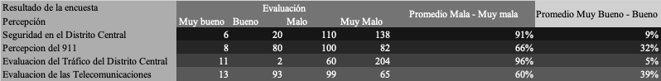

Tabla 8: Percepción de los elementos de estudio. Elaboración propia

Claramente hay un descontento en promedio de las variables antes mencionadas, más del 60% de los encuestados, como mínimo en una de las variables expuestas, expresan su malestar ante el manejo de las tres variables para la elaboración del estudio. Un dato importante que es el que más nos llama la atención es que el 90% considera que el nivel de seguridad es muy malo.

ANÁLISIS CUALITATIVO
Para la verificación de este análisis tomamos una entrevista con el CEO de Terasur quien nos identificó cualitativamente posiciones y consideraciones a tomar en cuenta cuando se hace un proyecto con este alcance.
Respuestas:
1.⁠ ⁠¿Cuál es la función principal de las torres inteligentes?
La función principal de la infraestructura de telecomunicaciones inteligente es facilitar la conectividad eficiente y avanzada. Se pueden instalar diversas infraestructuras, como torres inteligentes, redes de fibra óptica, estaciones base y sistemas de gestión centralizados.
2.⁠ ⁠¿Qué factores influyen para determinar la factibilidad en un proyecto como el que estamos solicitando?
La factibilidad en proyectos de este tipo se determina mediante un análisis integral. Factores como la inversión inicial, la viabilidad técnica, las regulaciones gubernamentales, el retorno de inversión y los posibles impactos ambientales influyen significativamente en la viabilidad del proyecto.
3.⁠ ⁠¿Cuál es la estructura recomendada para la optimización de los recursos que puede proveer un sistema de torres inteligentes?
La estructura recomendada para optimizar los recursos de un sistema de infraestructura de telecomunicaciones inteligente incluye un diseño modular y escalonado, implementación de tecnologías de automatización y análisis de datos, así como un plan de mantenimiento predictivo para garantizar una operación eficiente y sostenible.

4.⁠ ⁠¿Nos podría brindar la experiencia de otros países?
La experiencia internacional revela que el éxito de proyectos similares depende de la colaboración entre los sectores público y privado, la adaptación a las regulaciones locales y la consideración de las necesidades específicas de la comunidad.
5.⁠ ⁠¿Cuáles son los principales costos para considerar al momento de evaluar un proyecto de torres de telecomunicación inteligentes?
Al evaluar un proyecto de torres de telecomunicación inteligentes, es esencial considerar costos como la adquisición de tecnología avanzada, instalación, mantenimiento preventivo y correctivo, cumplimiento normativo, así como posibles gastos operativos a lo largo del tiempo.
6.⁠ ⁠¿Considera necesario hacer algunas reconsideraciones en el proyecto? ¿Cuales?
Sí, es necesario algunas reconsideraciones en el proyecto, tales como ajustes en función de cambios normativos, avances tecnológicos, o feedback de las partes interesadas, con el objetivo de mejorar la eficacia y sostenibilidad del proyecto.
7.⁠ ⁠¿Les parece correcta la estructura operativa presentada para dirigir el proyecto?
La estructura operativa presentada para dirigir el proyecto debe ser cuidadosamente evaluada en función de la adecuación a los objetivos específicos. Asegurarse de que haya eficiencia, coordinación efectiva y flexibilidad para adaptarse a posibles cambios será fundamental para el éxito operativo del proyecto.

Figura 17: Estructura SPV
Fuente: Elaboración Propia
Esta estructura nos permite establecer una relación contractual entre los sectores interesados en un proyecto con un alcance social y de desarrollo económico, además de permitir las reglas claras en el proceso de ejecución, permitiendo que las variables legales, financieras y técnicas estén siempre en manos de los expertos, lo que permite resultados de acuerdo con los objetivos de este. La forma jurídica de la empresa es Sociedad Limitada y normalmente se crea a través de una empresa matriz, pero se administra de forma independiente.
Una SPV por sus siglas en ingles Special Purpose Vehicle (SPV) es una entidad legal separada creada por una organización. La SPV es una empresa distinta con sus propios activos y pasivos, así como su propia personalidad jurídica. Por lo general, se crean para un objetivo específico, a menudo para aislar el riesgo financiero. Y al introducir la veeduría social nos deja elementos esenciales de cumplimiento y transparencia en la ejecución.
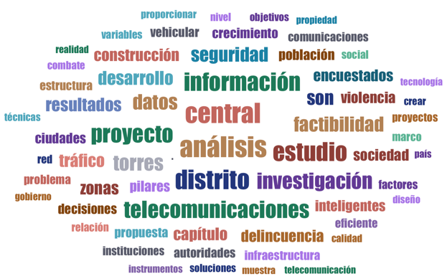
Figura 18: Nube de Palabras Atlas TI
Fuente: (Atlas TI, n.d.)

De acuerdo con el análisis del Software Atlas TI, se determinaron las palabras claves que nos generan mayor relación con el objetivo del estudio. Las palabras más utilizadas como análisis, estudio, proyecto van directamente relacionadas, son las que nos permiten determinar una conexión directa con la prefactibilidad del proyecto, donde el análisis de un proyecto debe ser un estudio con el propósito de determinar la viabilidad del proyecto.
Se mantiene una relación congruente en el documento donde las variables de estudio están presentes en la mayoría del análisis. Las variables de estudio Seguridad, Telecomunicaciones y Trafico son determinantes en establecer el sentido y la propuesta de estudio. Otras palabras que nos generan confianza en lo que se plantea son confianza, sociedad, datos, resultados.
Podemos resaltar que la palabra propuesta está dentro de estas, lo que nos lleva a crear resultados sobre lo que se establece en el objetico principal del estudio.

Tabla 9: Palabras más utilizadas. Elaboración con Software Atlas TI
Podemos determinar que la sinergia de las palabras y la correlación de la manera como se utilizaron nos brindan la objetividad del estudio y nos aseguran que desde el nivel más bajo que es una propuesta se llega a un análisis, que nos permite establecer conclusiones y resultados de acuerdo con lo investigado y la fidelidad de la información proporcionada.

ANÁLISIS INFERENCIAL Y MODELOS APLICADOS
Para entender la percepción y determinar la prefactibilidad de este estudio, se hizo un análisis de percepción a través de una encuesta, que nos permite tener una idea de acuerdo con una muestra estadística sobre la población del Distrito Central, donde se determinó que se realizaría a un nivel de confianza del 90% y una varianza del 5%, determinando que se necesitarían 273 encuestas, de las que se lograron 274.
También se realizó una entrevista especializada con el Sr. Oscar Lanza CEO de Terasur que nos brindó un panorama sobre los proyectos y los elementos que deben contener para que sean exitosos.

CAPÍTULO V. CONCLUSIONES Y RECOMENDACIONES
Este capítulo busca dentro de la capacidad de la gestión de proyectos analizar de manera perceptiva y a través de las herramientas de investigación en la gestión de proyectos la información que nos permita determinar una factibilidad para la construcción de torres de telecomunicaciones inteligentes para el combate a la delincuencia, el tráfico y mejorar las comunicaciones en el distrito central. Así mismo buscara brindar recomendaciones que permitan tomar decisiones en cuanto a estos tres flagelos que están afectando al Distrito Central, y que, no han tenido la atención que se ha requerido.

CONCLUSIONES
El objetivo fundamental de esta investigación se concentra en analizar los aspectos sociales y consideraciones individuales sobre los tres pilares de investigación. Se utilizaron herramientas necesarias como una encuesta de percepción para entender cuál es la opinión de la sociedad ante estos tres puntos que son la seguridad, el tráfico y las telecomunicaciones. Así mismo la implementación de una entrevista con un especialista, que nos permite tener una percepción más clara de puntos relevantes y que debemos tomar en consideración para la realización de un proyecto con la envergadura y el poder de cambio que este tiene.
Podemos concluir de acuerdo con los tres objetivos planteados en esta investigación lo siguiente:
  - Existe la tecnología que nos permite tener en tiempo real información para la toma de decisiones en permitan tener los medios de prueba contundentes en temas de criminalidad, información veraz para el análisis de posibles soluciones a la red vial y eficiencia en las telecomunicaciones. El 24% de los encuestados viven en zonas de alto nivel de delincuencia, altos niveles de tráfico y malas redes de telecomunicación, lo que nos dice que más de un quinto de la población está en la necesidad de que se tomen decisiones, pero basadas en información en tiempo real.
  - La población del DC según la muestra obtenida que es representativa a la población en más de un 60% concluyente con que los tres pilares de estudio están en una situación mala y debe atenderse lo antes posible. Lo cual nos lleva a la conclusión que las autoridades deben tomar en cuenta la percepción de la población ante esto tres flagelos uy considerar a través de una voluntad política y llevar a la realidad este tipo de proyectos.
  - A través de la entrevista con el experto podemos concluir que la estructura propuesta para la viabilidad del proyecto es a través de una SPV (Special Porpose Vehicle) que aglomera en una sola sociedad a los involucrados en el proyecto, sin embargo y de acuerdo a un análisis legal se ha considerado que la mejor manera de estructurar el proyecto debe ser a través de una Alianza Público Privada, donde se pueden adoptar diversos modelos, los cuales tendrán por objeto la creación, desarrollo, mejora, ampliación, operación, mantenimiento o reducción de costos de infraestructura pública y/o servicios públicos.
Es importante dejar puntos abiertos en la investigación, la cual no es totalmente concluyente, siempre existen puntos de mejora y nos sirve como un catalizador para la motivación a la finalización de un estudio más completo que se obtendrá de la Licitacion Publico Privada. Donde la información sea proporcionada por las entidades competentes y se pueda analizar y restructurar a través de una reforma y voluntad política.

RECOMENDACIONES
El estudio nos permite concluir y al mismo tiempo hacer recomendaciones sobre los hallazgos que se obtuvieron:
- Existe presupuesto en las finanzas nacionales para el desarrollo de este proyecto, según el porcentaje del presupuesto no ejecutado. Se tiene valores aproximados del costo del proyecto que podría andar entre $20 y $30 millones, valores que no están lejos de una realidad nacional y que las instituciones como CONATEL, quien tiene la facultad legal para poder incluir este proyecto en conjunto con la Alcaldía del Distrito Central y la voluntad política del Poder Ejecutivo para sancionarlo como un proyecto modelo, pueden hacer la diferencia siguiendo el debido proceso legislativo.
- La población se ha manifestado a través de la encuesta de percepción y el Distrito Central está pidiendo que se mejoren estos tres pilares, se deben buscar los expertos nacionales o internacionales que nos permitan llegar al punto donde se está exigiendo a las autoridades tomar cartas en el asunto. Este tipo de proyecto permite a las autoridades a responder a las necesidades.
- Estamos en la era de la tecnología y hemos visto como estos proyectos cuentan con la tecnología existente. Hay recursos financieros disponibles en las cuentas del presupuesto nacional, una normativa legal y regulada acerca del tema que le da vida al proyecto y la estructura propuesta por desarrollador es viable y congruente a la realidad nacional. Esto nos permite recomendar que siguiendo la ruta adecuada donde se realice el estudio a profundidad y se lleve a los niveles de decisión según lo establecido en la ley, como el Congreso Nacional, le poder ejecutivo dirigido por las autoridades de CONATEL y la Alcaldía Municipal del Distrito Central.
Las recomendaciones son realizadas bajo un análisis profundo de las conclusiones y los resultados, estableciendo como principal catalizador un estudio de percepción donde un quinto de la población, que son más de 400,000 habitantes, vive a diario lo más duro de estos tres problemas, por lo cual es necesario una atención inmediata, segura y que sea a largo plazo. Se recomienda a las autoridades pertinentes y señaladas en este documento, que atiendan la elaboración de este estudio para poder hacer análisis más precisos y concisos, con información veraz en tiempo real que les permita tomar decisiones más precisas.

CAPÍTULO VI. APLICABILIDAD
El capítulo seis hace un énfasis en la aplicabilidad de los hallazgos, conclusiones y recomendaciones que en este estudio se han encontrado, y que se vuelven determinantes para la construcción de torres inteligentes para el distrito central que les permita con la tecnología adecuada y el seguimiento correcto a la planificación urbana, el combate a la delincuencia, el tráfico y mejorar las comunicaciones en el Distrito Central. Enmarcados en los desafíos y oportunidades que presenta el entorno, tanto legislativo, financiero, técnico y en las capacidades de desarrollo que tiene la ciudad.

NOMBRE DE LA PROPUESTA
Establecer un proceso de Licitacion Publica Internacional que permita determinar los lineamentos establecidos de acuerdo con la legislación hondureña para preparar los documentos necesarios para la aprobación y ejecución de términos de referencia para un Estudio de Prefactibilidad para la Construcción de Torres de Telecomunicaciones Inteligentes para el Combate a la Delincuencia, el Tráfico y mejorar las Comunicaciones en el Distrito Central, en un periodo de 72 días hábiles.

JUSTIFICACIÓN DE LA PROPUESTA
La demanda de la población del Distrito Central necesita un seguimiento correcto a la planificación urbana, el combate a la delincuencia, el tráfico y mejorar las comunicaciones en el Distrito Central.
La percepción de la población de acuerdo con la muestra empleada en la encuesta, como instrumento metodológico de la investigación, nos refleja que más de un 60% coincide que no se están tomando las acciones y decisiones correctas en relación con estas tres variables.
El proyecto se ejecutará en el Distrito Central, tomando en cuenta que es la ciudad más poblada del país y la que tiene mayores índices de inseguridad, alto tráfico y una red de telecomunicaciones ineficiente, además de ser la capital del país. Este estudio, a través del desarrollo de una investigación más exhaustiva, que nos permita tener acceso a información sensible y veraz con la ubicación de torres actuales que nos brinden en tiempo real la información necesaria. El impacto de este proyecto se evaluará en los resultados obtenidos en la mega data que esta desarrollará a través de la tecnología que recogerá en tiempo real situaciones específicas que permitirían tomar decisiones adecuadas.
También es importante tomar en cuenta que este tipo de proyectos puede ser replicado en otras ciudades, un ejemplo para las demás alcaldías y para el país en general. La formación de una Alianza Publico Privada que aglomera en una sola sociedad a los involucrados en el proyecto, establecer los derechos y obligaciones a todos los involucrados. Permitiendo que el proyecto se desarrolle de manera eficiente, transparente y financieramente congruente para todos.

OBJETIVOS
      - OBJETIVO GENERAL
Implementar una guía metodológica, a través de un proceso de Licitacion Publica Internacional con una duración de 72 días hábiles, para la implementación de un Estudio de Prefactibilidad para la aprobación de la Construcción de Torres de Telecomunicaciones Inteligentes para el combate a la Delincuencia, el Tráfico y mejorar las Comunicaciones en el Distrito Central.
      - OBJETIVOS ESPECIFICOS
- Constituir la planificación interinstitucional, donde se preparen los documentos necesarios para iniciar un proceso de Licitacion Publico Internacional que permita la ejecución del proyecto de acuerdo con los plazos establecidos para este proceso de contratación.
- Dar el seguimiento a la ejecución de la propuesta de licitación de construcción de las torres inteligentes iniciando a inicios del próximo año con el envío del proyecto al Congreso Nacional.
- Ejecutar las actividades detalladas en la planificación, ejecución y monitoreo del proyecto en un plazo no mayor a 72 días hábiles para el desarrollo del proyecto .

ALCANCE DE LA PROPUESTA

Estructura de Desglose del Proyecto
La estructura de desglose del proyecto nos permite organizar y definir el alcance del proyecto, este estudio de prefactibilidad nos permite desarrollar una estructura que determine la descomposición del trabajo previo a realizar el estudio de factibilidad y se haga una realidad para la población del Distrito Central.

- Planificación: Las actividades a seguir por parte de las instituciones gubernamentales involucradas, CONATEL, la AMDC y la Secretaria de Seguridad, quienes serían los responsables de llevar a cabo el proceso de la licitación, como primer paso este mismo año antes de elevar el proyecto al Congreso Nacional para su aprobación.
  - Convenio de Cooperación Interinstitucional: Este convenio debe ser enmarcado en las facultades que cada una de las instituciones tiene según la ley en que fueron creadas.
  - Al enmarcar los deberes y obligaciones en el marco del Convenio Interinstitucional, las instituciones están en su deber de crear un documento de licitación (Anexo 7) donde se incluya los lineamientos de contratación, utilizando herramientas de cumplimiento en este caso debe utilizarse un formato de requisitos que ya se incluye dentro de las bases de licitación, el aviso de publicación en los portales y medios de comunicación correspondientes, en el mismo se incluyen las fechas de apertura de las ofertas e informar después de la resolución de la licitación.

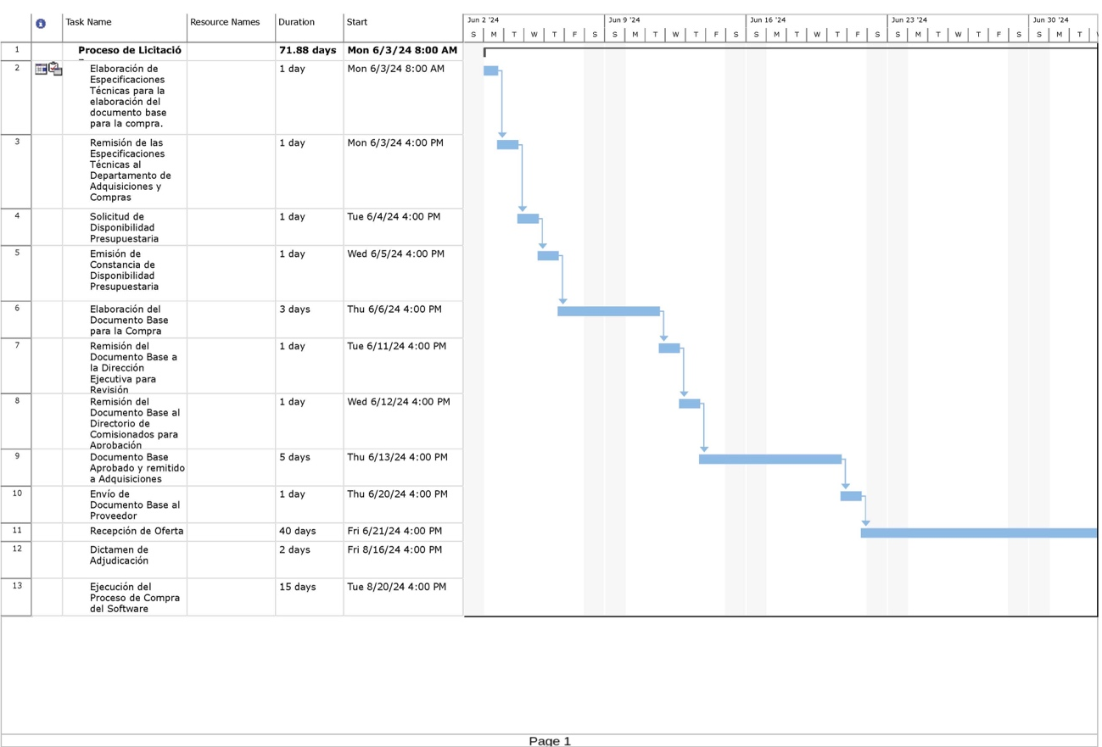

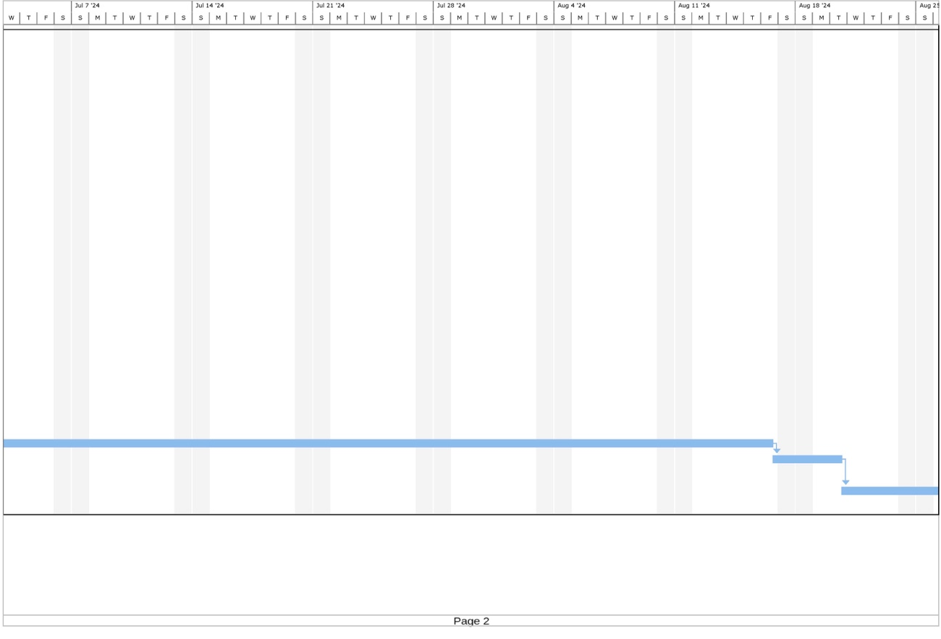

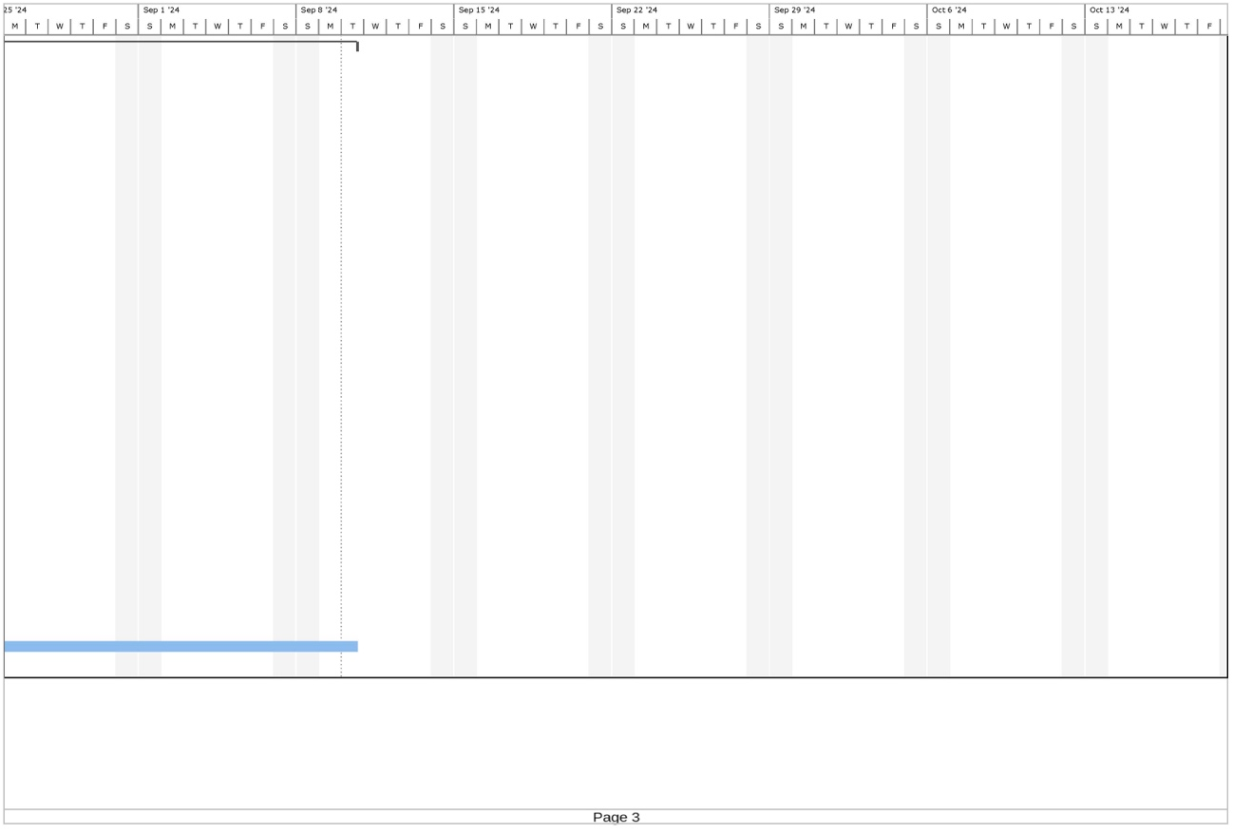

Se establece que en este proceso se detallan 72 días hábiles para la elaboración de un proceso publico internacional que permitirá contar con las empresas especializadas tanto nacionales como extranjeras que provean del servicio y de los bienes a través de la creación de unos términos de referencia para llevar a cabo esta adquisición.
  - Se debe de incluir en este proceso la solicitud de la disponibilidad presupuestaria a la Secretaria de Finanzas, quien emite una resolución aprobando la línea presupuestaria y ser incluida dentro del presupuesto general de la República.
- Ejecución: En esta parte del trabajo se analizan los componentes resolutivos, donde los integrantes del Convenio de Cooperación Interinstitucional tienen el deber de:
  - Una vez que se obtienen las ofertas, se debe cumplir el principio de al menos la recepción de una, llevar a cabo el proceso de aprobación de la oferta e informar al licitante la resolución de este, la fecha se incluye dentro del pliego de licitación.
  - Al tener la resolución y adjudicación del proceso de licitación, se procede a la conformación del documento legal para el establecimiento de una Alianza Publico Privada (Anexo 6).
  - Enviar al Poder Ejecutivo, quien se encargará de emitir un Decreto Ejecutivo aprobando la revisión del proyecto por el Congreso Nacional para su discusión y aprobación.
- Monitoreo y Control: La supervisión por parte de los organismos nacionales de transparencia, así como de entes privados que le den validez al proceso.
  - Enviar a las instituciones de gobierno como el Instituto de Acceso a la Información Pública y el Ministerio de Transparencia una invitación a participar del proceso, para legitimar que se ha llevado en debida forma y cumpliendo con los estándares de objetividad del proceso.
  - Invitar a instituciones como el Consejo Nacional Anticorrupción (CNA) y la Asociación para una Sociedad más Justa (ASJ), como veedores y garantes del proceso.
- Aprobación en el Congreso Nacional: Una vez que se tienen los términos de referencia de la Licitacion Publica Internacional y el Poder Ejecutivo remite al Congreso Nacional para su aprobación, tomando en consideración que es un proyecto que sobre pasa el año de ejecución y periodos presidenciales. Se establece un cronograma para su aprobación.

Cronograma Estimado de Formalizacion Nueva Operacion Credito Externo
Actidiades Previas a la Formalizacion de Emprestito Externo
No. | Actividad | Duracion (dias)
1 | Elaboracion y firma de solicitud de Certificacion de Espacio fiscal del proyecto | 1
2 | Elaboracion y firma de solicitud de SEFIN de la gestion de los recursos ante organismo financiero | 3
3 | Elaboracion y emision de certificacion de espacio fiscal | 30
4 | Elaboracion y firma de solicitud de nota de prioridad | 1
5 | Elaboracion, Emision y Firma de Nota de Prioridad | 20
6 | Elaboracion y firma de Solicitud de Financiamiento al Organismo Financiero | 5
7 | Aprobacion del Contrato de Prestamo por parte del Directorio del Organismo Financiero | 20
8 | Remision del Borrador del Contrato de Prestamo | 10
9 | Analisis, revision y envio de observaciones y comentarios al borrador de Contrato de Prestamo | 4
10 | Elaboracion y Gestion del Acuerdo Ejecutivo | 5
11 | Elaboracion y Firma de Solicitud Dictamen BCH y DPMF/SEFIN | 1
12 | Analisis, Emision, y Firma de Dictamen DPMF | 10
13 | Analisis, Emision y Firma de Dictamen BCH | 10
14 | Gestion de Firma del Acuerdo Ejecutivo porm parte del Senor Presidente/Coordinacion General de Gobierno | 20
15 | Elaboracion y firma de Remision de Contrato de Prestamo Firmado a Secretaria de Coordinacion General de Gobierno (SCGG) | 5
16 | Remision del Contrato de Prestamo Casa Presidencial | 7
17 | Remision de Contrato de Prestamo al Congreso Nacional (CN) | 7
18 | Aprobacion del Contrato de Prestamo mendiante decreto | 45
19 | Firma del Decreto por parte del Congreso Nacional | 7
20 | Firma del Decreto por parte del Ministro de Finanzas | 10
21 | Firma del Decreto por parte del Senor Presidente | 15
22 | Remision del Decreto al Diario Oficial la Gaceta | 5
23 | Publicacion del Decreto en el Diario Oficial La Gaceta | 5
24 | Elaboracion y firma de Solicitud de Dictamen Legal del Contrato de Prestamo a la Procuraduria General de la Republica (PGR) | 5
25 | Elaboracion, Analisis y Emision del Dictamen Juridico | 10
26 | Remision de Dictamen Juridico Emitido por la PGR | 1
27 | Solicitud de delegacion de Autroridad | 1
28 | Elaboracion y firma de Delegacion de Autoridad | 10
29 | Remision al organismo de Delegacion de Autoridad | 1
30 | Elaboracion y Certificacion de Firmas | 10
31 | Remision de Certificacion de Firmas | 1

Tabla 11: Aprobación del Proyecto en el Congreso Nacional. Elaboración propia
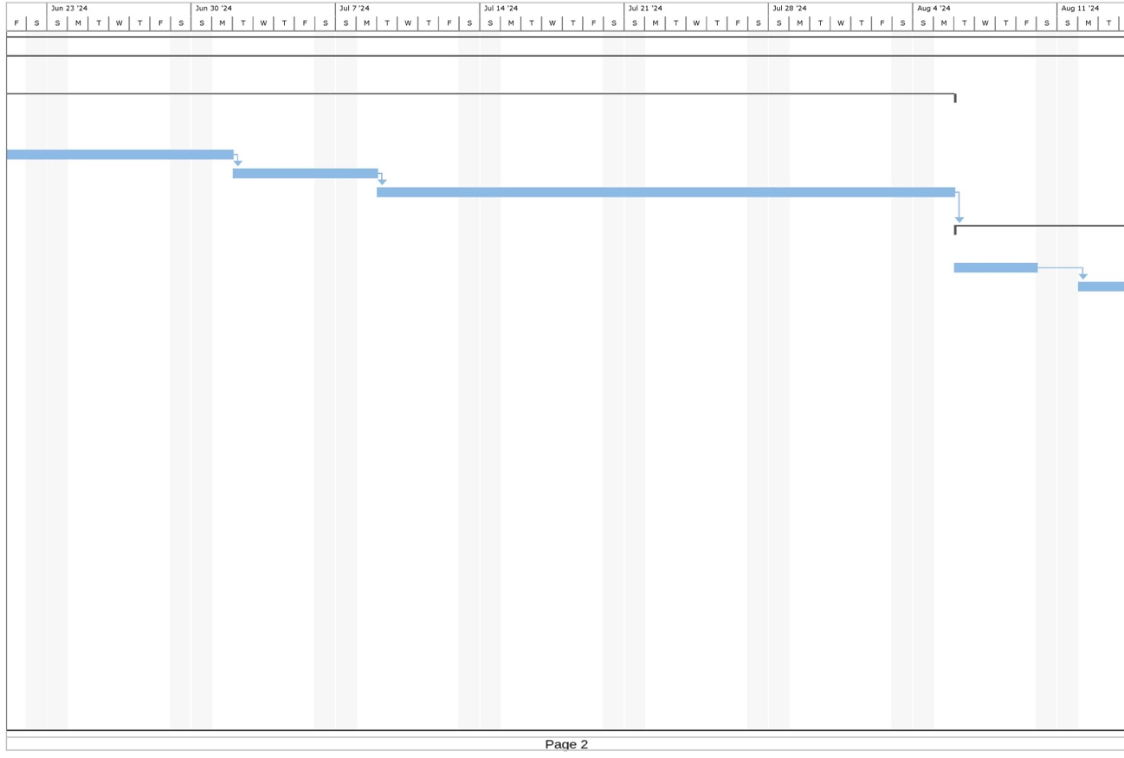
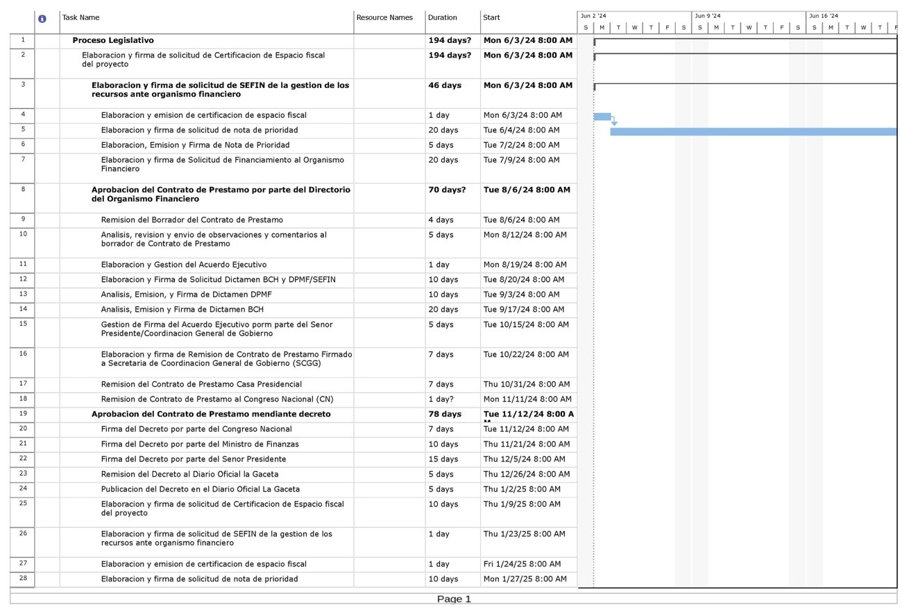

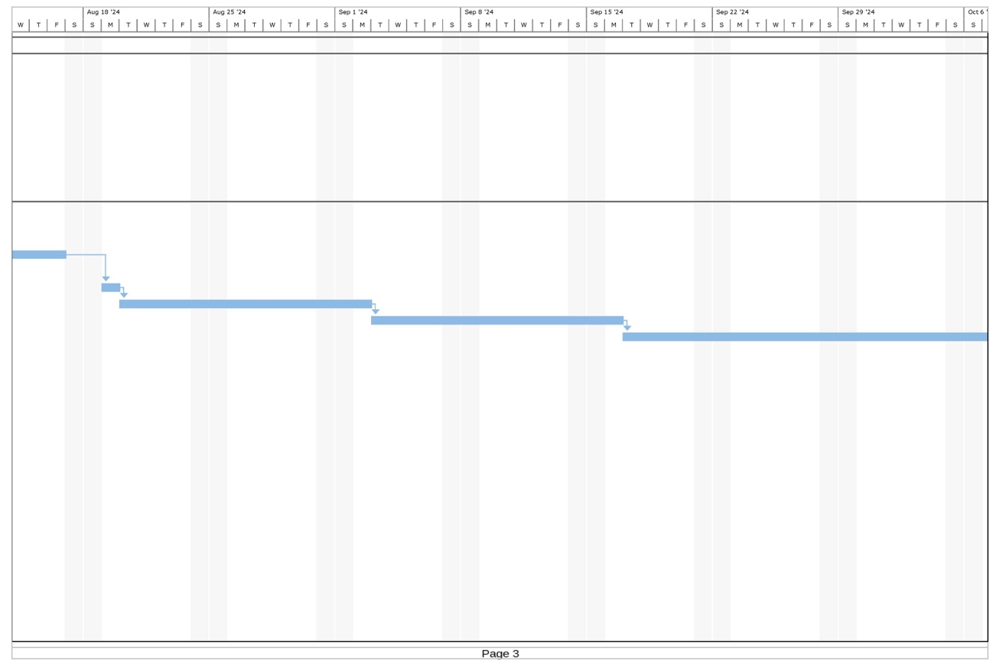

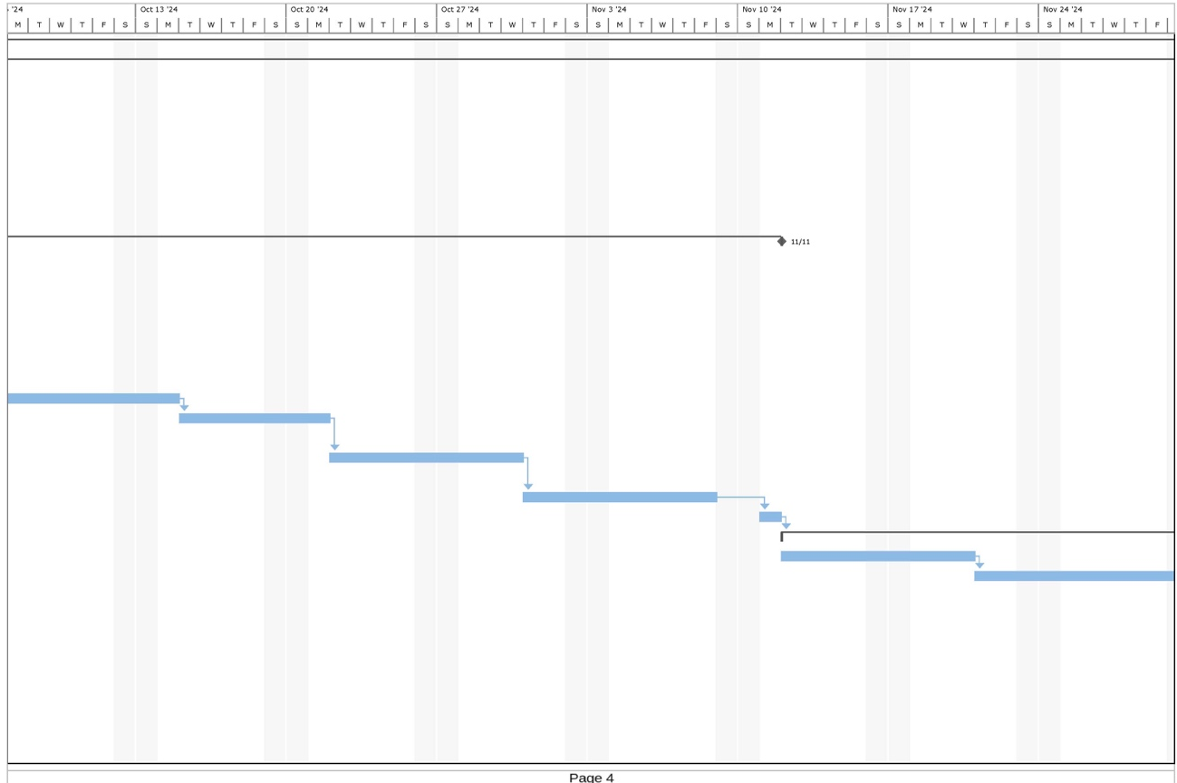

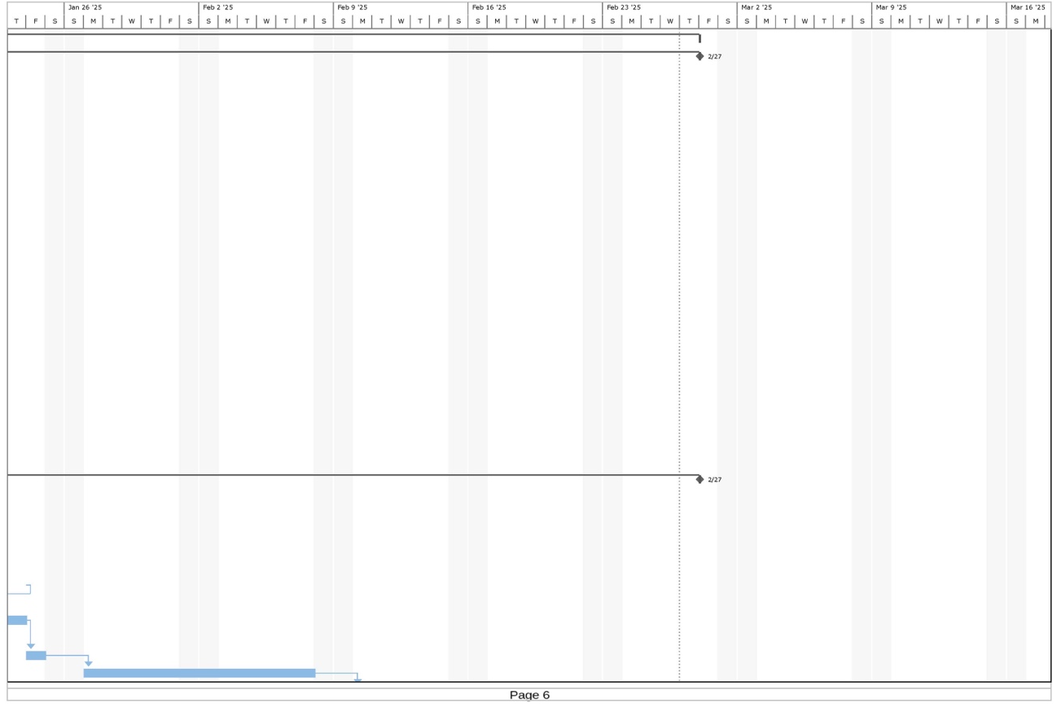
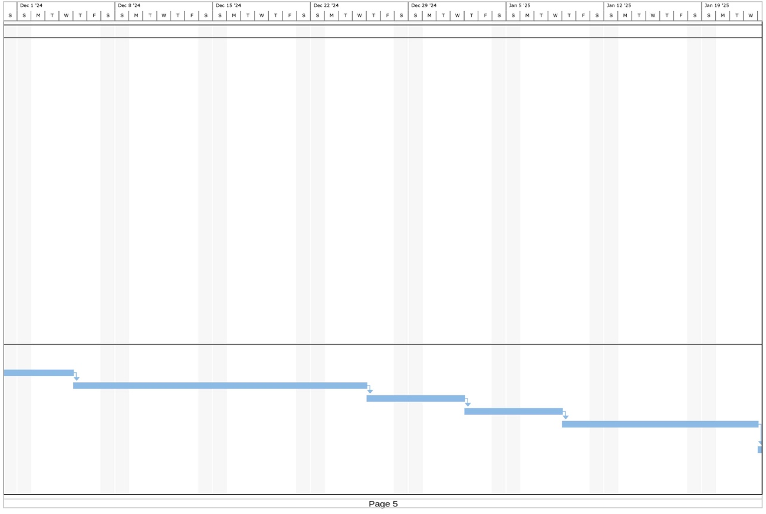

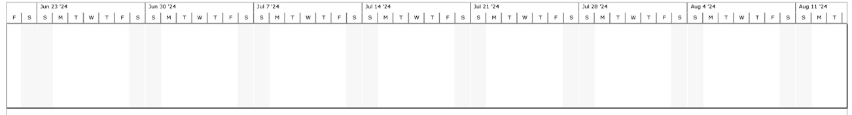
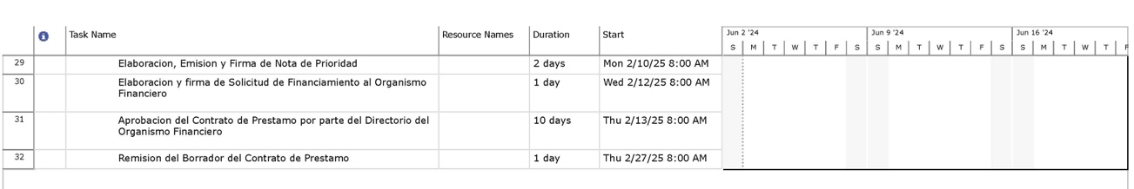

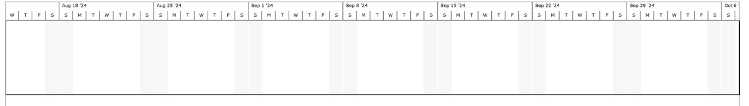

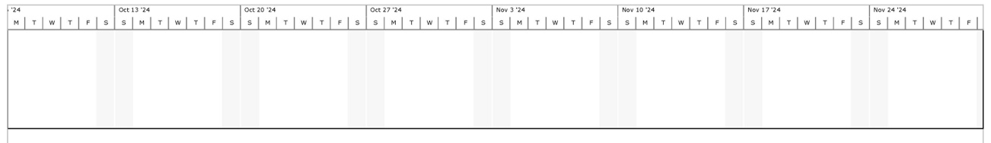

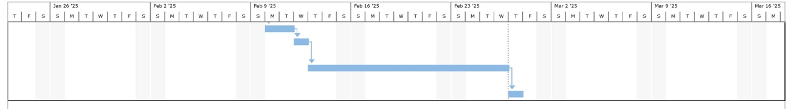
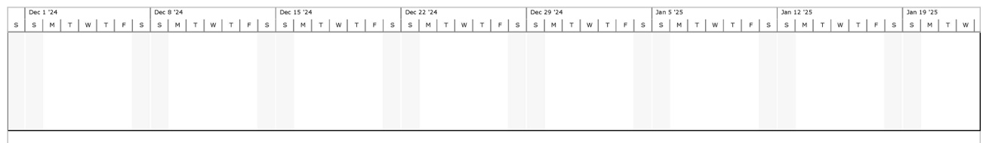

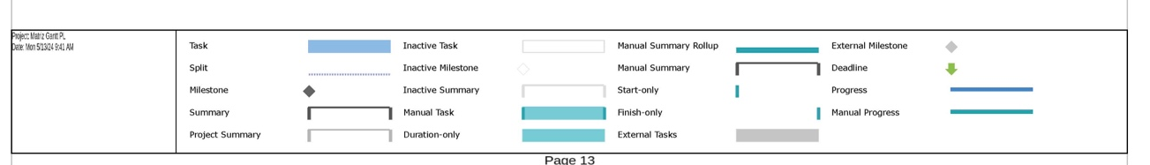

Debido a la complejidad del sistema legislativo hondureño se establece una línea del tiempo de 194 días hábiles.
Los hitos más importantes en este proceso son:
- Elaboración y firma de solicitud de Certificación de Espacio fiscal del proyecto.
- Aprobación del Contrato de Préstamo por parte del Directorio del Organismo Financiero.
- Aprobación del Préstamo mediante Decreto Legislativo

Actividades Claves del del Proyecto
El proyecto pasa por los términos de ejecución de las actividades más importantes dentro de la planificación, ejecución, monitoreo y aprobación en el congreso nacional. Debido a su naturaleza la ejecución de los procesos es en paralelo, para esto se ha determinado que estas son las actividades más relevantes, en respuesta a los momentos más trascendentales de la ejecución de los procesos.
Se define de la siguiente manera en orden descendente:
- Elaboración del Convenio Interinstitucional: Este tiene una duración aproximada de dos semanas.
- Solicitud del espacio fiscal y disponibilidad presupuestaria a la secretaria de finanzas: Tomaría alrededor de dos semanas.
- Elaboración de los pliegos de Licitación Público Internacional: La duración de este proceso puede durar un mínimo de dos semanas y está sujeto a la revisión de la Comisión Interinstitucional creada con el convenio.
- Aprobación del Documento de Licitación Público Internacional: Dependerá exclusivamente de la deliberación de la comisión con el personal encargado de la elaboración del documento y puede durar una semana.
- Enviar al Poder Ejecutivo para su envió al Congreso Nacional: Tiene duración máxima de un día hábil.
- Deliberación y aprobación por el Congreso Nacional del Proceso de Licitación y Alianza Publico Privada: Este puede durar 194 días hábiles como se menciona anteriormente.

Presupuesto
EL presupuesto pasa primero por la elaboración del proceso de la Licitacion Publico Privada y enmarca los gastos en que incurrirá la Comisión interinstitucional en la ejecución de las actividades de planificación, ejecución, monitoreo y aprobación del proyecto en el Congreso Nacional. Podemos identificar líneas del gasto iniciales en las que incurrirían las instituciones encargadas del proceso, se detallan a continuación:
No | Línea Presupuestaria | Valor
Gastos Institucionales
1. | Gastos de Licitación | $1,000.00
2. | Gastos de firma del contrato | $500.00
Tabla 12: Gastos iniciales para la licitación. Elaboración propia.
Estos gastos incluyen los suministros necesarios para poder llevar a cabo el proceso de licitación.
A este proceso también hemos incluido una tabla aproximada del costo de las horas invertidas por los involucrados en el proceso de licitación por parte de las instituciones de gobierno y que serán designados por la Comisión Interinstitucional.

El presupuesto general de ejecución será determinado a través de la licitación que nos permite tener una idea del costo mensual del préstamo, dependiendo estrictamente si se financiara a través de fondos nacionales o se buscara un ente financiero internacional que brinde mejores condiciones para el crédito, se han establecido estas condiciones aproximadas para el préstamo:
Valor del Prestamo | $30, 0000,000.00
Tiempo | 20 años
Tasa de interes | 5%
Tiempo de gracia | Duracion del tiempo de construcción
Cuota mensual | 198,000 (aproximmadamente)
Tabla 13 : Cuota nivelada aproximada. Elaboración propia.
Estos valores son aproximados ya que la información será obtenida del proceso de Licitacion Publica Internacional, donde los especialistas determinarán costos específicos del valor del proyecto. Esto no nos permite determinar exactamente en ese momento el valor del proyecto en su totalidad.
El proceso de inclusión de este valor mensual debe de ser a través del presupuesto nacional de la República que se inicia con la conformación anual del proyecto presupuestario que inicia en todas las instituciones en el mes de mayo y debe de ser aprobado por el Congreso Nacional, y debido a la naturaleza del proyecto este debe ir a instancias de una aprobación por el pleno antes de terminar el año en que se presente la propuesta de proyecto. Además de ser sancionado por el Poder Ejecutivo, una vez que el Congreso Nacional haya dado por validado el proyecto y este se pueda empezar a ejecutar.

Matriz de Involucrados en la conformación de la Sociedad:
Figura 19: Matriz de Involucrados en la conformación de la Sociedad
Fuente: Elaboración Propia
Roles:
- Comisión Inter Institucional: Debe estar conformada por las instituciones involucradas en los tres pilares de investigación, y con la debida capacidad legal para solicitar un proyecto de estas capacidades. Entre ellas deben estar:
  - La Comisión Nacional de Telecomunicaciones, como garante y ente regulador para la conformación de telecomunicaciones eficientes.
  - La Alcaldía Municipal del Distrito Central, que está en la responsabilidad de brindar las condiciones sociales para el desarrollo de una comunidad y por ser el lugar donde se llevara a cabo el proyecto.
  - La Secretaria de Seguridad, como el órgano rector de brindar las mejores condiciones de seguridad para los pobladores y tener bajo su cargo la aplicación de las leyes de tránsito en el país.
- Especialista: Este debe surgir a partir de la ejecución de los términos de referencia, cumplir con los requisitos que se especifiquen y de acuerdo con la normativa de la Ley de Contratación del Estado mediante un Concurso Público Internacional.
- Sociedad Civil: Conformado por Asociaciones de veeduría, como el Tribunal Superior de Cuentas de parte del gobierno, instituciones a nivel social como la ASJ (Asociación para una Sociedad más Justa) que contribuirán a la transparencia de los procesos.
- Congreso Nacional: Como el poder del estado encargado de la legislación del país y por las características específicas del proyecto, este debe ser aprobado por ellos para su ejecución.
- Poder Ejecutivo: Como el organismo gubernamental responsable de sancionar la aprobación del Congreso Nacional y considerar el proyecto de interés nacional.

DESCRIPCIÓN Y DESARROLLO
El proceso inicia con el análisis de las instituciones, que determinan la necesidad del proyecto a través del Convenio Interinstitucional, y en congruencia con la legislación que les da vida a estas instituciones. En el alcance del proyecto se ha definido que los más adecuado para liderar este proceso son CONATEL, la Alcaldía Municipal del Distrito Central y la Secretaria de Seguridad.
Al definir el alcance, e iniciar con la elaboración de un convenio interinstitucional que les permita elevar a los máximos poderes del estado los términos de referencia para la elaboración de un estudio de prefactibilidad para la construcción de torres inteligentes para el distrito central, que les permita contar con la tecnología adecuada, el seguimiento correcto a la planificación urbana, el combate a la delincuencia, el tráfico y mejorar las comunicaciones en el Distrito Central, se inicia el proceso de elaboración de los documentos necesarios para la adjudicación del proyecto a una empresa especializada.
Al tener todo listo se traslada a la Comisión de Telecomunicaciones y la Comisión de Seguridad del Congreso Nacional para que se incluya en los proyectos de ley por aprobar por el pleno, una vez se haya aprobado por este poder del estado se remite al Poder Ejecutivo para ser sancionado.

Figura 21: Pirámide de Descripción del Desarrollo
Fuente: Elaboración Propia

MEDIDAS DE CONTROL
Como todo proyecto este cuenta con una serie de incertidumbres, donde cada uno de los involucrados juega un papel importante para el desarrollo del proyecto. Existen diferentes formas de controlar la incertidumbre del proyecto, . A continuación, se detalla los niveles de riesgo que se han considerado:

Probabilidad | Muy Alta | 5
Probabilidad | Alta | 4
Probabilidad | Media | 3
Probabilidad | Baja | 2
Probabilidad | Muy Baja | 1

Tabla 15: Tabla de riesgos. Elaboración propia.
La mitigación de los riesgos propuestos se hace a través de las responsabilidades, deberes y derechos que cada uno de los involucrados tiene sobre la ejecución de los proyectos, algunas propuestas para mitigar cada uno de los riesgos:
- Falta de recursos: La Secretaria de Finanzas a través de la gestión de recursos propios, tomando en cuenta la reserva nacional y sobre todo los bajos niveles de ejecución presupuestaria de los últimos años puede priorizar dentro del presupuesto nacional dentro de la línea presupuestaria de la Tasa de Seguridad, que además permitirá tener logros significativos y tangibles dentro de esta línea presupuestaria.
- Voluntad Política: Socializar este proyecto es un reto de los cuatro involucrados dentro de la estructura de la SPV, ellos están encargados de realizar las gestiones correspondientes para que tanto el Congreso Nacional y el Poder Ejecutivo consideren este proyecto dentro de las prioridades nacionales, al considerarlo una iniciativa piloto que se puede replicar en las ciudades que más lo necesiten.
- Gestión Institucional y Burocracia: La mitigación de una falta de gestión institucional y burocracia se hace con la responsabilidad y veeduría del sector privado y el sector social quienes deben establecer cronogramas de revisión y supervisión que prioricen las actividades de estas instituciones, así como la de la empresa ejecutora.
- Falta de atención a los elementos planteados: A pesar de tener un bajo nivel de riesgo no deja de ser importante en la ejecución del proyecto, los términos de referencia son los que nos darán la seguridad que se prioricen los elementos de estudio.
- Conflictos de Roles y Responsabilidades: Dentro de la estructura de la Alianza Público Privada se establece una junta directiva que determinará en una reunión de asamblea la participación de cada una de las partes involucradas, dejando claro cuáles son esos deberes y derechos que cada uno tiene sobre el proyecto.
- Falta de apoyo del Poder Ejecutivo: Constitucionalmente el Poder Ejecutivo tiene la responsabilidad de velar por el cumplimiento de las garantías sociales del país, lo que es fundamental en este proyecto. Los cuatro involucrados deben socializar el proyecto con este poder del estado para hacerlo parte inherente del ADN de gobierno y promocionar el desarrollo de este.

CONCORDANCIA DE LOS SEGMENTOS DE LA TESIS CON LA PROPUESTA
Tabla 16: CONCORDANCIA DE LOS SEGMENTOS DE LA TESIS CON LA PROPUESTA

REFERENCIAS BIBLIOGRÁFICAS
AMDC 2. (2023). Division Politica Distrito Central [Map].
Atlas TI. (n.d.). Nube de Palabras Atlas TI [Computer software].
Instituto de la Propiedad. (n.d.). Informacion proporcionada por el Instituto de la Propiedad.
Observatorio de la Violencia, U. (2023). Datos del observatorio de la violencia 2023.
PMI. (n.d.-a). Comprension de la gestion de Proyectos. In Fundamenentos para la Guia de Proyectos (Guia del PMBOK).
PMI. (n.d.-b). Estructura Organizacional. In Fundamenentos para la Guia de Proyectos (Guia del PMBOK): Vol. Quinta Edición (p. 37).
PMI. (n.d.-c). Fases de un proyecto. In Fundamenentos para la Guia de Proyectos (Guia del PMBOK) (p. 41).
PMI. (n.d.-d). Gobernabilidad. In Fundamenentos para la Guia de Proyectos (Guia del PMBOK) (Quinta Edición, p. 14). Project Management Institute.
PMI. (n.d.-e). Gobierno Corporativo. In Fundamenentos para la Guia de Proyectos (Guia del PMBOK) (p. 15). Project Management Institute.
PMI. (n.d.-f). Vinculacion Estrategia Organizacional y Direccion de Proyectos. In Fundamenentos para la Guia de Proyectos (Guia del PMBOK) (Quinta Edición, p. 15).
Rodriguez, L. (2019). Teoria de la Factibilidad.
Sampieri. (n.d.). Metodologías Desarrolladas.
Sampieri. (2014). El marco teórico “proporciona una visión sobre dónde se sitúa el planteamiento propuesto dentro del campo de conocimiento en el cual nos “moveremos” (p. 60).
UNAH. (2022a). Muertes intencionales y no intencionales 2022.
UNAH. (2022b). Tabla: Distribucion de Homicidios con mayor incidencia en numero de casos y porcentajes.

Indice de Tabla
Tabla 1 Matriz Metodológica 15
Tabla 2 Nivel de Delincuencia según su barrio 24
Tabla 3: Elementos a considerar para el combate a la delincuencia. 24
Tabla 4: Victima de la violencia en los últimos meses. Elaboración propia. 26
Tabla 5: Evaluación de las Telecomunicaciones 27
Tabla 6: Tiempo de movilización. Elaboración propia. 28
Tabla 7: Tiempo de movilización y si posee vehículo. Elaboración Propia 29
Tabla 8: Percepción de los elementos de estudio. Elaboración propia 29
Tabla 9: Palabras más utilizadas. Elaboración con Software Atlas TI 33
Tabla 11: Aprobación del Proyecto en el Congreso Nacional. Elaboración pro 44
Tabla 12: Gastos iniciales para la licitación. Elaboración propia. 47
Tabla 13 : Cuota nivelada aproximada. Elaboración propia. 47
Tabla 15: Tabla de riesgos. Elaboración propia. 51
Tabla 16: CONCORDANCIA DE LOS SEGMENTOS DE LA TESIS CON LA PROPUESTA 53

Indice de Figuras
Figura 1: Homicidios en el 2023 por Colonia 2
Figura 2: Vehículos en el Distrito Central 3
Figura 3: Esquema de Factibilidad del Proyecto 7
Figura 5: Esquema Gobierno Corporativo 11
Figura 6: Esquema de Variables de Estudios 16
Figura 7: Esquema de Diseño de la Investigación 17
Figura 8: Recolección de Datos 21
Figura 9: Variables de Análisis 21
Figura 10: Estructura de Diseño de la Investigación 22
Figura 11: Evaluación de la Seguridad 23
Figura 12: Nivel de Delincuencia Según su Barrio 24
Figura 13: Percepción de Elementos para el Combate a la Delincuencia 25
Figura 14: Víctima de la Violencia 26
Figura 15: Evaluación de las Telecomunicaciones 27
Figura 16: Relación Encuestado y Tiempo en Tráfico 28
Figura 17: Estructura SPV 31
Figura 18: Nube de Palabras Atlas TI 32
Figura 19: Matriz de Involucrados en la conformación de la Sociedad 48
Figura 21: Pirámide de Descripción del Desarrollo 50

ANEXOS

Anexo 1 Encuesta
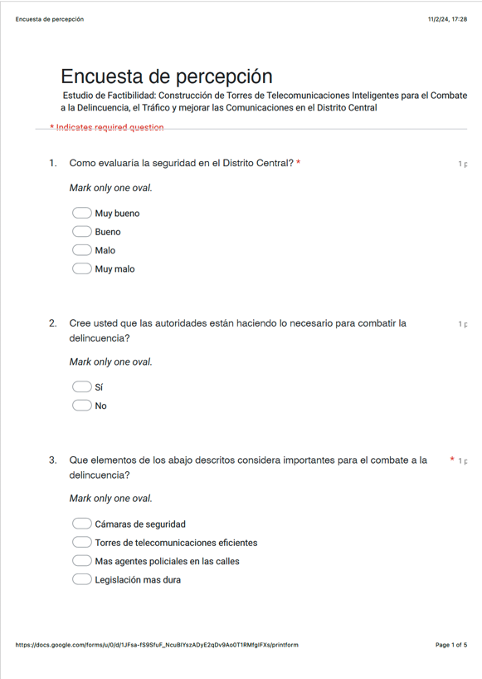

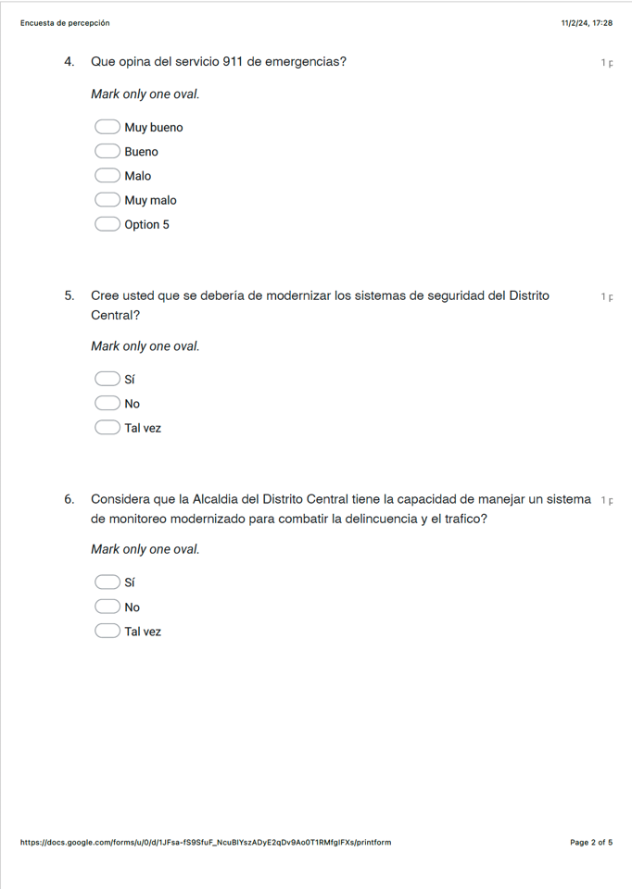
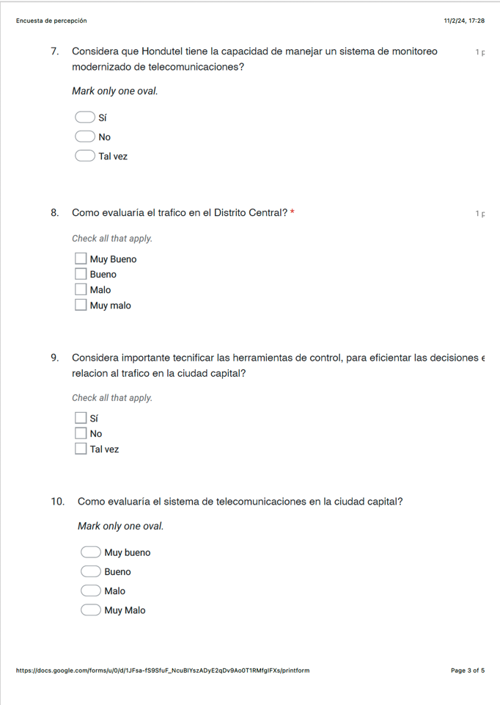
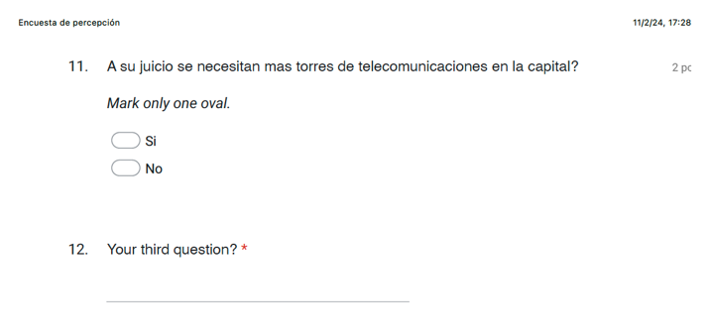


Anexo 2 Observatorio de la Violencia


Anexo 3 Datos Estadísticos del Instituto Nacional de Estadística

Anexo 4 Plan de Arbitrios de la AMDC
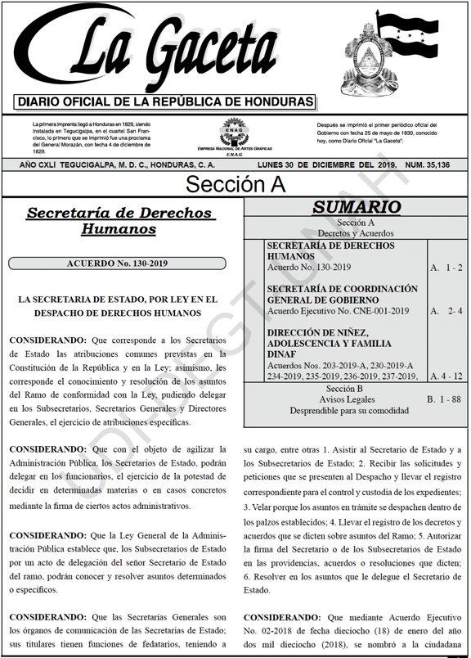

Anexo 5 Presentación Terasur Empresa Especializada
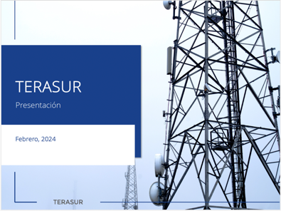
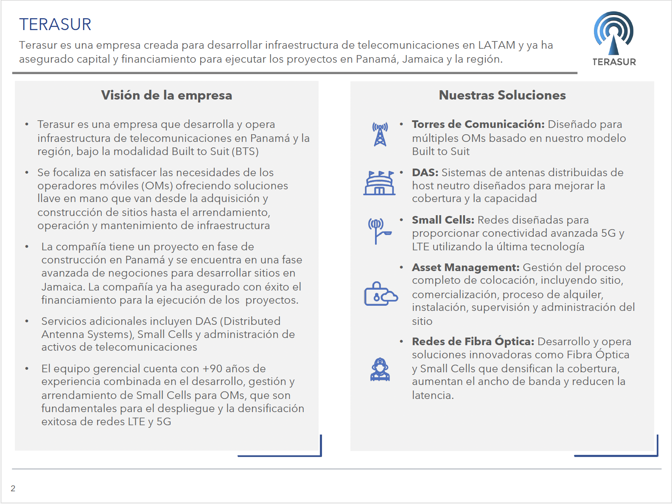
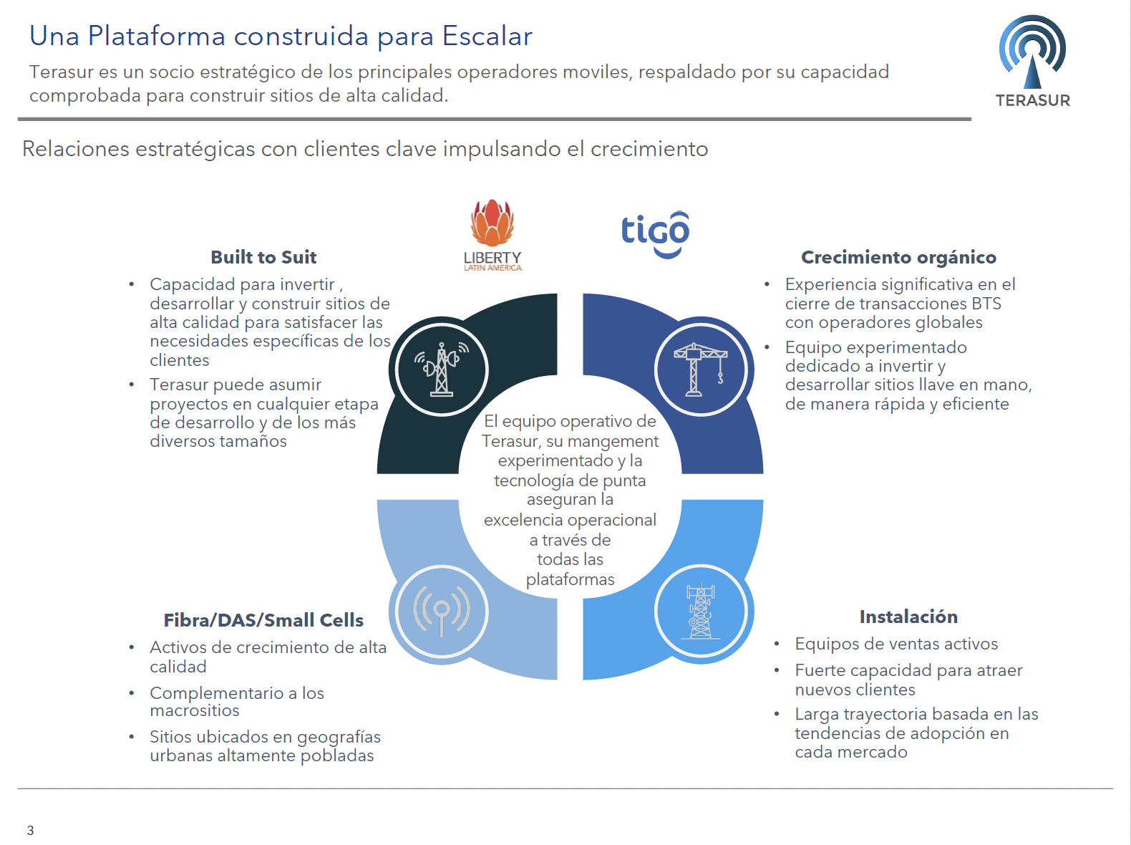
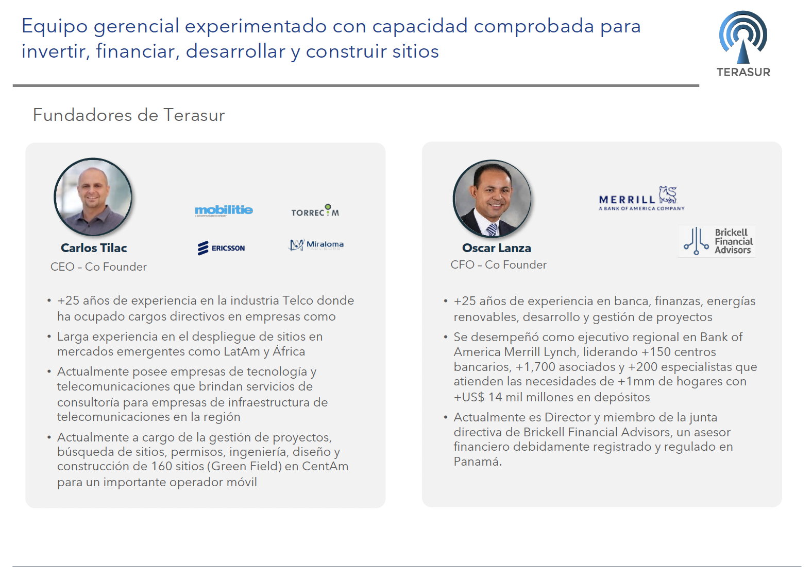

Anexo 6 Ley de Alianzas Publico Privadas
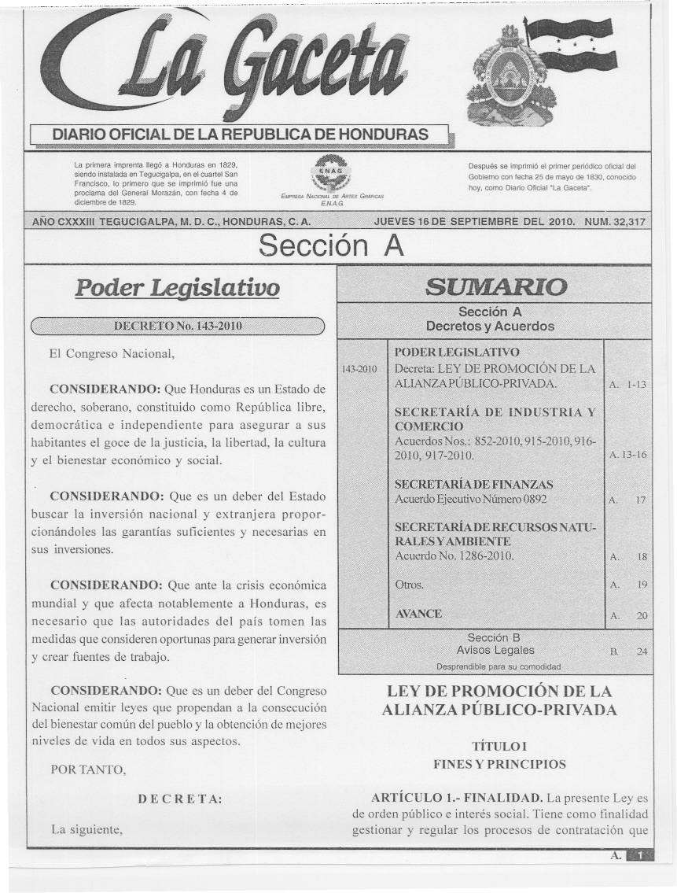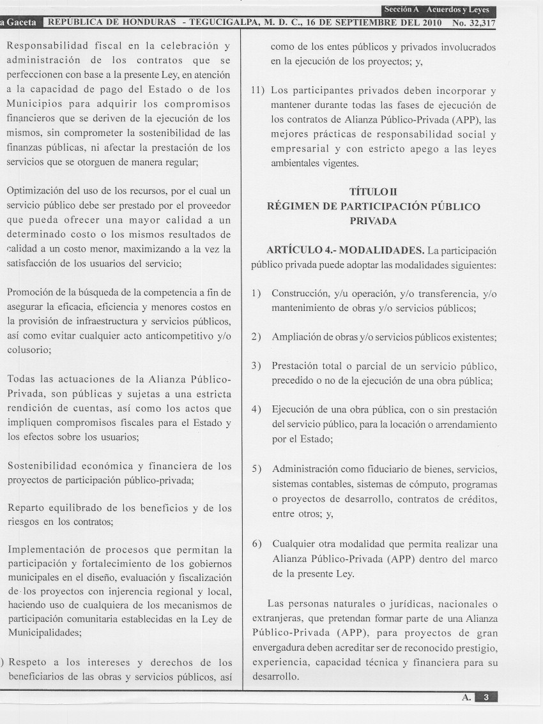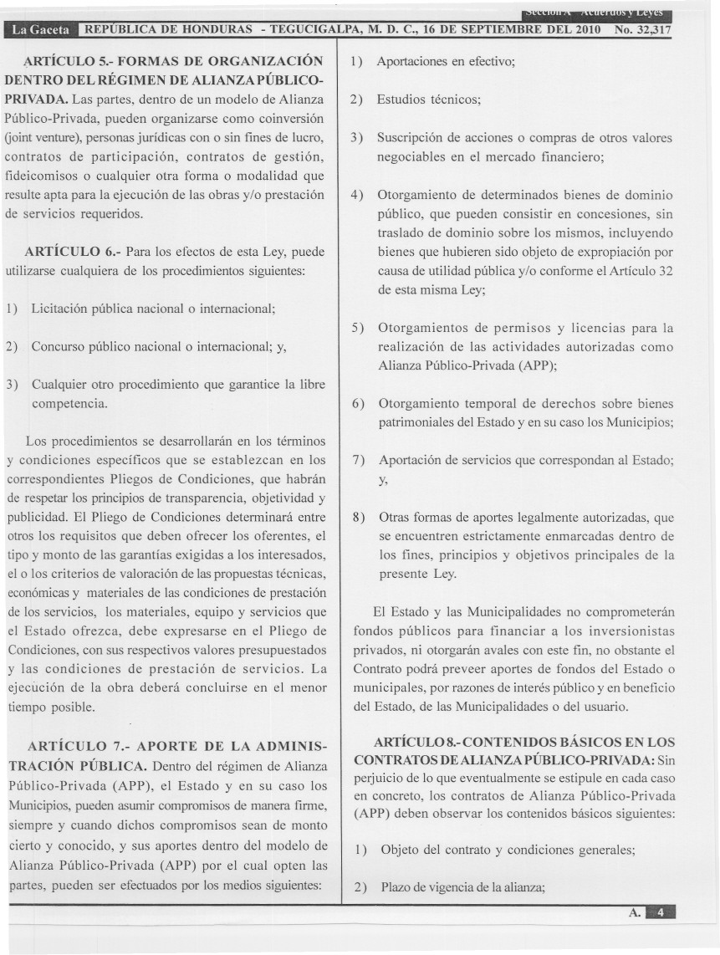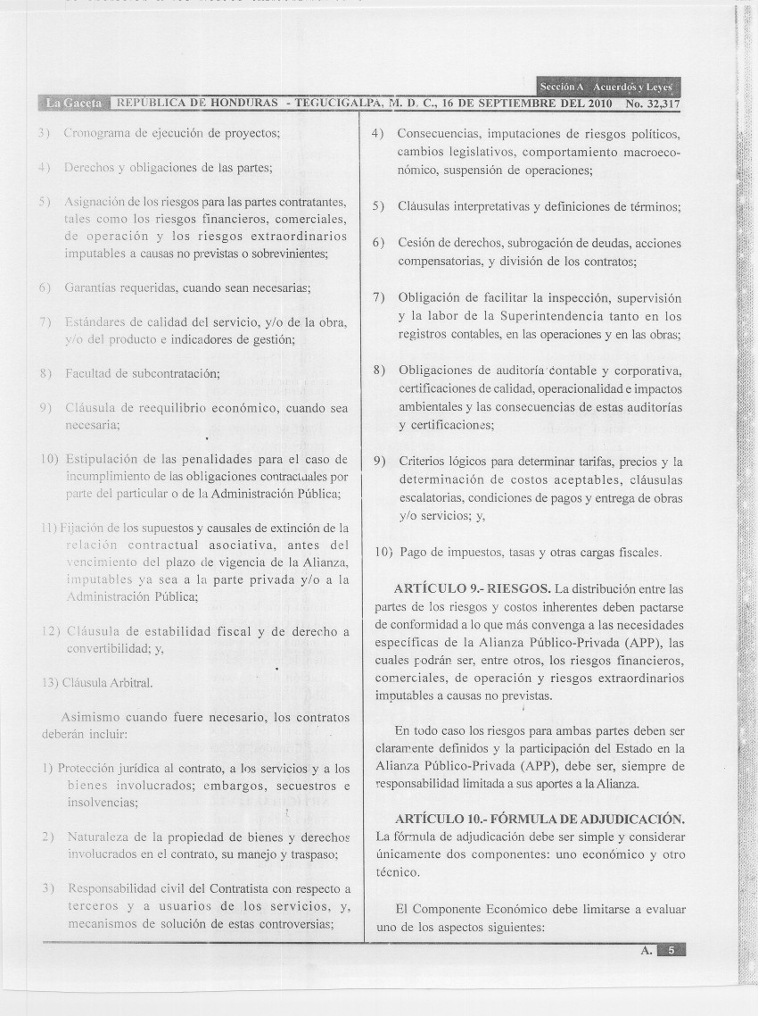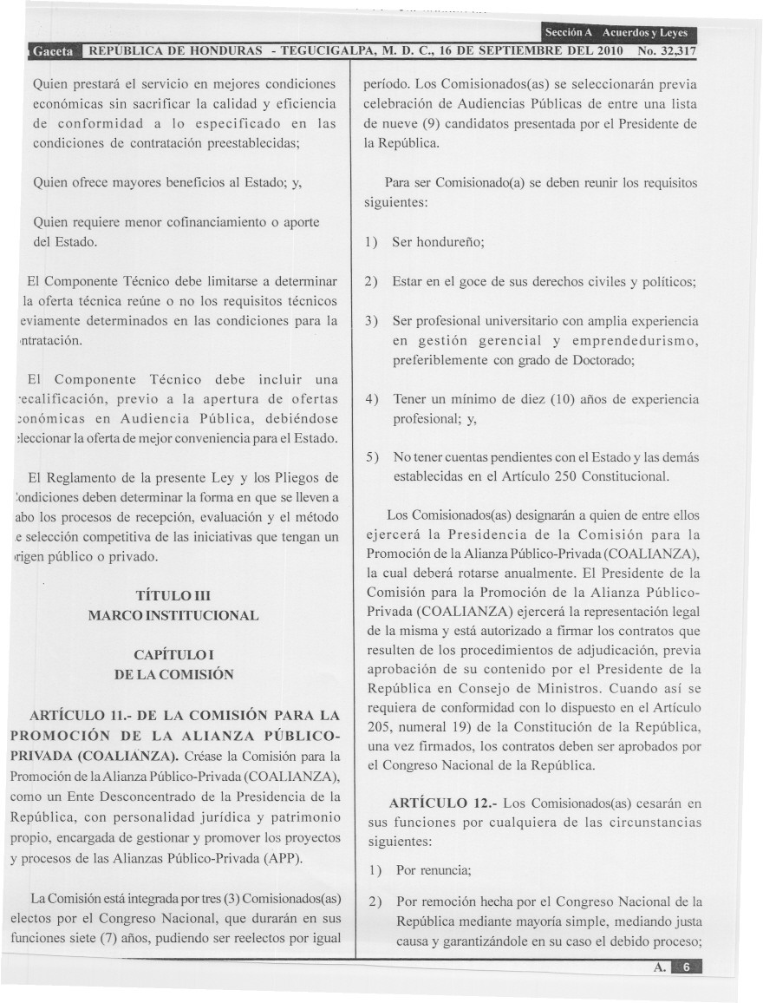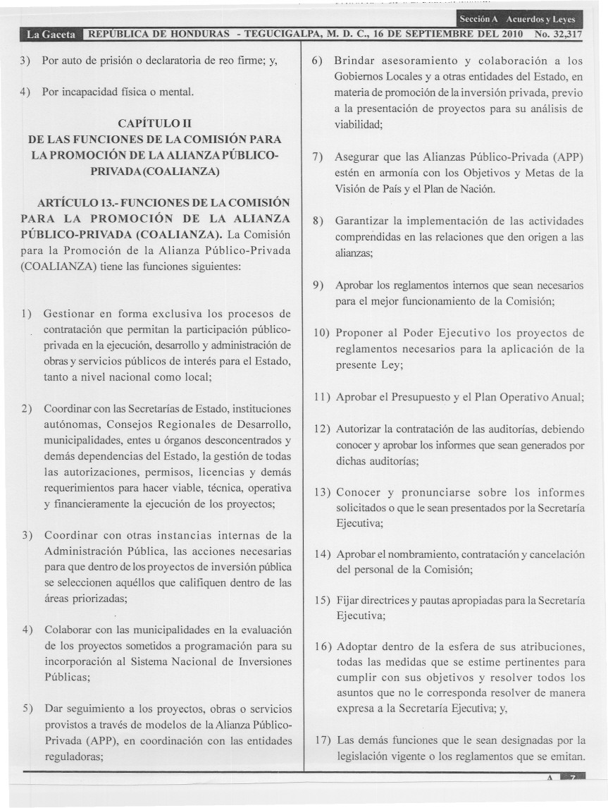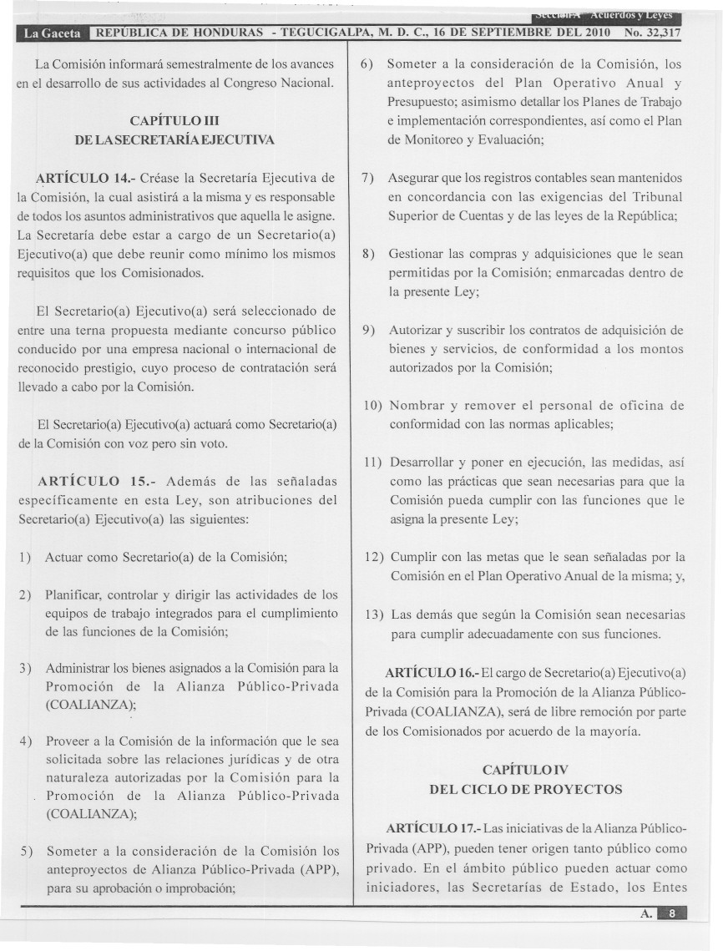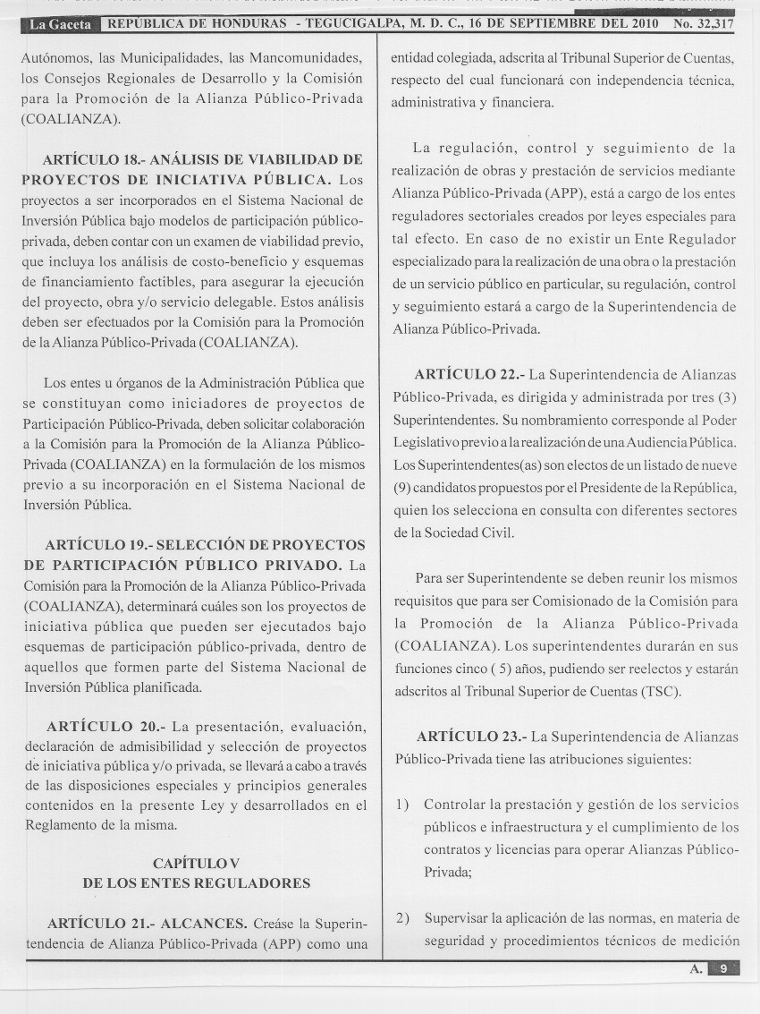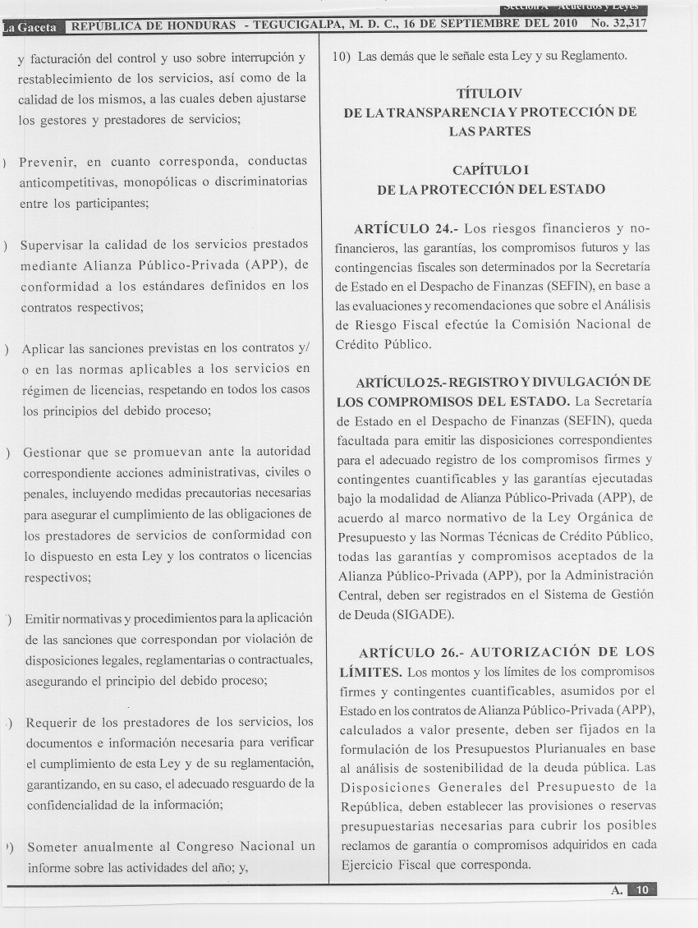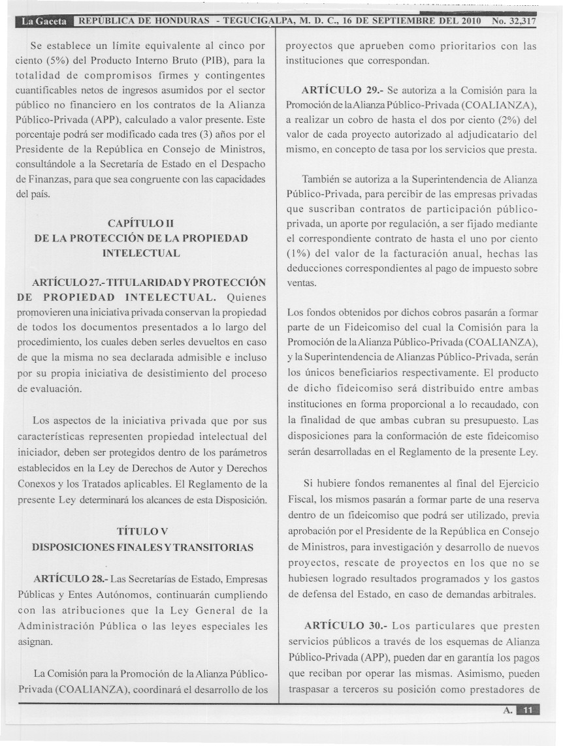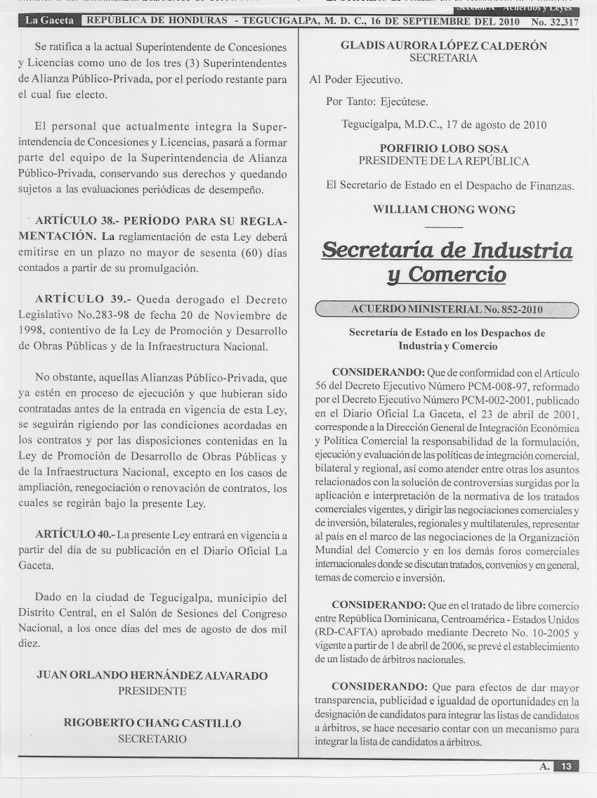

Anexo 7 Estructura de Licitacion Publica Internacional

DOCUMENTO DE LICITACIÓN INTERNACIONAL

COMISION INTERINSTITUCIONAL

LICITACIÓN PUBLICA INTERNACIONAL CON SERVICIOS CONEXOS
No. LPI-001/2024-CI

“ESTUDIO DE FACTIBILIDAD: CONSTRUCCION DE TORRES INTELIGENTES PARA EL COMBATE A LA DELINCUENCIA, TREFICO VEHICULAR Y MEJORAR LAS TELECOMUNICACIONES EN EL DISTRITO CENTRAL”

Fuente de Financiamiento:
BANCO CENTRAL DE HONDURAS (BCH)

Tegucigalpa, M.D.C., HONDURAS, C.A. 21 de agosto de 2023

PARTE 1 – Procedimientos de Licitación

Sección I. Instrucciones a los Oferentes

Índice de Cláusulas

Pág.
1. Alcance de la licitación……………………………………………………………………….5
2. Fuente de fondos………………………………………………………………………………5
3. Fraude y corrupción……………………………………………………………………………5
4. Oferentes elegibles…………………………………………………………………………….5
5. Elegibilidad de los Bienes y Servicios Conexos………………………………………………7
6. Secciones de los Documentos de Licitación…………………………………………………..7
7. Aclaración de los Documentos de Licitación…………………………………………………9
8. Enmienda a los Documentos de Licitación…………………………………………………..10
9. Costo de la Oferta……………………………………………………………………………10
10. Idioma de la Oferta…………………………………………………………………………10
11. Documentos que componen la Oferta………………………………………………………11
12. Formulario de Oferta y Lista de Precios……………………………………………………11
13. Ofertas Alternativas………………………………………………………………………...11
14. Precios de la Oferta y Descuentos…………………………………………………………11
15. Moneda de la Oferta…………………………………………………………………….….12
16. Documentos que establecen la elegibilidad del Oferente……………………………….….12
17. Documentos que establecen la elegibilidad de los Bienes y Servicios Conexos ………..…13
18. Documentos que establecen la conformidad de los Bienes y Servicios Conexos…………..13
19. Documentos que establecen las Calificaciones del Oferente……………………………….13
20. Período de Validez de las Ofertas…………………………………………………………..14
21. Garantía de Mantenimiento de Oferta………………………………………………………14
22. Formato y firma de la Oferta……………………………………………………………….15
23. Presentación, Sello e Identificación de las Ofertas…………………………………………16
24. Plazo para presentar las Ofertas…………………………………………………………………16
25. Ofertas tardías …………………………………………………………………………………..17 26. Retiro, sustitución y modificación de las Ofertas……………………….………………………17
27. Apertura de las Ofertas………………………………………………………………………….17
28. Confidencialidad………………………………………………………………………………..18
29. Aclaración de las Ofertas………………………………………………………………………19
30. Cumplimiento de las Ofertas ……………………………………………………………….. 19
31. Diferencias, errores y omisiones………………………………………………………………20
32. Examen preliminar de las Ofertas…………………………………………………………….20
33. Examen de los Términos y Condiciones; Evaluación Técnica………………………..……….21
34. Conversión a una sola moneda…………………………………………………………………21
35. Preferencia nacional ……………………………………………………………………………21
36. Evaluación de las Ofertas………………………………………………………………………21
37. Comparación de las Ofertas……………………………………………………………………22
38. Poscalificación del Oferente……………………………………………………………………23
39. Derecho del comprador a aceptar cualquier oferta y a rechazar cualquiera o todas las ofertas...23
40. Declaración de Licitación Desierta o Fracasada……………………………………………..…23
41. Criterios de Adjudicación………………………………………………………………………24
42. Derecho del Comprador a variar las cantidades en el momento de la adjudicación……………24
43. Notificación de Adjudicación del Contrato…………………………………………………….24
44. Firma del Contrato……………………………………………………………………………..25
45. Garantía de Cumplimiento del Contrato………………………………………………………………………………..25

Sección I. Instrucciones a los Oferentes
 | A. Generalidades
- Alcance de la licitación | - El Comprador indicado en los Datos de la Licitación (DDL) emite estos Documentos de Licitación para la adquisición de los bienes y servicios conexos especificados en Sección VI, Lista de Requisitos. El nombre y número de identificación de esta Licitación Pública Internacional (LPI) para adquisición de bienes están especificados en los DDL. El nombre, identificación y número de lotes están indicados en los DDL.  - Para todos los efectos de estos Documentos de Licitación:  - el término “por escrito” significa comunicación en forma escrita o por correo electrónico con prueba de recibido; cuando fuere compra de pliego de peticiones, consultas, pero en el caso de la presentación de ofertas deberá ser en físico bajo los términos señalados en el pliego de condiciones  - “día” significa día calendario,.
- Fuente de fondos | - La contratación a que se refiere esta Licitación se financiará con recursos provenientes del Banco Central de Honduras.
- Fraude y corrupción | - El Estado Hondureño exige a todos los organismos ejecutores y organismos contratantes, al igual que a todas las firmas, entidades o personas oferentes por participar o participando en procedimientos de contratación, incluyendo, entre otros, solicitantes, oferentes, contratistas, consultores y concesionarios (incluyendo sus respectivos funcionarios, empleados y representantes), observar los más altos niveles éticos durante el proceso de selección y las negociaciones o la ejecución de un contrato. Los actos de fraude y corrupción están prohibidos.  - Si se comprobare que ha habido entendimiento malicioso entre dos o más oferentes, las respectivas ofertas no serán consideradas, sin perjuicio de la responsabilidad legal en que éstos hubieren incurrido.  - Los actos de fraude y corrupción son sancionados por la Ley de Contratación del Estado, sin perjuicio de la responsabilidad en que se pudiera incurrir conforme al Código Penal.
- Oferentes elegibles | - Podrán participar en esta Licitación todas las empresas que, teniendo plena capacidad de ejercicio, no se hallen comprendidas en alguna de las circunstancias siguientes:  - Haber sido condenados mediante sentencia firme por delitos contra la propiedad, delitos contra la fe pública, cohecho, enriquecimiento ilícito, negociaciones incompatibles con el ejercicio de funciones públicas, malversación de caudales públicos o contrabando y defraudación fiscal, mientras subsista la condena. Esta prohibición también es aplicable a las sociedades mercantiles u otras personas jurídicas cuyos administradores o representantes se encuentran en situaciones similares por actuaciones a nombre o en beneficio de las mismas;  - Haber sido declarado en quiebra o en concurso de acreedores, mientras no fueren rehabilitados;  - Ser funcionarios o empleados, con o sin remuneración, al servicio de los Poderes del Estado o de cualquier institución descentralizada, municipalidad u organismo que se financie con fondos públicos, sin perjuicio de lo previsto en el Artículo 258 de la Constitución de la República;  - Haber dado lugar, por causa de la que hubiere sido declarado culpable, a la resolución firme de cualquier contrato celebrado con la Administración o a la suspensión temporal en el Registro de Proveedores y Contratistas en tanto dure la sanción. En el primer caso, la prohibición de contratar tendrá una duración de dos (2) años, excepto en aquellos casos en que haya sido objeto de resolución en sus contratos en dos ocasiones, en cuyo caso la prohibición de contratar será definitiva;  - Ser cónyuge, persona vinculada por unión de hecho o parientes dentro del cuarto grado de consanguinidad o segundo de afinidad de cualquiera de los funcionarios o empleados bajo cuya responsabilidad esté la precalificación de las empresas, la evaluación de las propuestas, la adjudicación o la firma del contrato;  - Tratarse de sociedades mercantiles en cuyo capital social participen funcionarios o empleados públicos que tuvieren influencia por razón de sus cargos o participaren directa o indirectamente en cualquier etapa de los procedimientos de selección de contratistas. Esta prohibición se aplica también a las compañías que cuenten con socios que sean cónyuges, personas vinculadas por unión de hecho o parientes dentro del cuarto grado de consanguinidad o segundo de afinidad de los funcionarios o empleados a que se refiere el literal anterior, o aquellas en las que desempeñen, puestos de dirección o de representación personas con esos mismos grados de relación o de parentesco;  - Haber intervenido directamente o como asesores en cualquier etapa de los procedimientos de contratación; e,  - Estar suspendido del Registro de Proveedores y Contratistas o tener vigente sanción de suspensión para participar en procedimientos de contratación administrativa.  - Las Ofertas presentadas por un Consorcio constituido por dos o más empresas deberán cumplir con los siguientes requisitos, a menos que se indique otra cosa en los DDL:  (a) la Oferta deberá ser firmada de manera que constituya una obligación legal para todos los socios;  (b) todos los socios serán responsables mancomunada y solidariamente por el cumplimiento del Contrato de acuerdo con las condiciones del mismo;  (c) uno de los socios deberá ser designado como representante y autorizado para contraer responsabilidades y para recibir instrucciones por y en nombre de cualquier o todos los miembros de del Consorcio;  (d) la ejecución de la totalidad del Contrato, incluyendo los pagos, se harán exclusivamente con el socio designado;  (e) con la Oferta se deberá presentar el Acuerdo de Consorcio firmado por todas las partes.  - Los Oferentes deberán proporcionar al Contratante evidencia satisfactoria de su continua elegibilidad, en los términos de la cláusula 13.1 de las IAO, cuando el Contratante razonablemente la solicite.
- Elegibilidad de los Bienes y Servicios Conexos | - Los Bienes y Servicios Conexos, consiste en la instalación de Veinticuatro (24) Estaciones Fijas desatendidas, Tres (3) Estaciones Fijas atendidas, en los sitios descritos en la IAO 14.5 Un (1) Sistema Centralizado de Procesamiento de Información y Almacenamiento de Datos y capacitación referente al manejo de los equipos adquiridos, que deberá estar incluida dentro del precio ofertado, los cuales deberán de suministrarse de conformidad con el contrato.
 | B. Contenido de los Documentos de Licitación
- Secciones de los Documentos de Licitación | - Los Documentos de Licitación están compuestos por las Partes 1, 2, y 3 incluidas sus respectivas secciones que a continuación se indican y deben ser leídas en conjunto con cualquier enmienda emitida en virtud de la Cláusula 8 de las IAO.

PARTE 1 – Procedimientos de Licitación
- Sección I. Instrucciones a los Oferentes (IAO)
- Sección II. Datos de la Licitación (DDL)
- Sección III. Criterios de Evaluación y Calificación
- Sección IV. Formularios de la Oferta
- Sección V. Países Elegibles
 | PARTE 2 –Requisitos de los Bienes y Servicios

PARTE 3 – Contrato
- Sección VII. Condiciones Generales del Contrato (CGC)
- Sección VIII. Condiciones Especiales del Contrato (CEC)
- Sección IX. Formularios del Contrato
  - El Llamado a Licitación emitido por el Comprador no forma parte de los Documentos de Licitación.
  - El Comprador no se responsabiliza por la integridad de los Documentos de Licitación y sus enmiendas, de no haber sido obtenidos directamente del oferente.
  - Es responsabilidad del Oferente examinar todas las instrucciones, formularios, términos y especificaciones de los Documentos de Licitación. La presentación incompleta de la información o documentación requerida en los Documentos de Licitación puede constituir causal de rechazo de la oferta.
- Aclaración de los Documentos de Licitación | - Todo aquel que haya obtenido de manera oficial los documentos de licitación que requiera alguna aclaración sobre dichos Documentos, deberá comunicarse con el Comprador por escrito o por correo electrónico previo recibido a la dirección que el Comprador designe en los DDL desde la fecha veinticinco (25) de septiembre del corriente año hasta el diecisiete (17) de octubre del dos mil veintitrés (2023). El Comprador responderá por escrito o vía correo electrónico a todas las solicitudes de aclaración, siempre que dichas solicitudes las reciba el Comprador dentro del plazo señalado en este acápite dentro de un término de ocho (8) días hábiles siguientes a la solicitud de aclaración. El Comprador enviará copia de las respuestas, incluyendo una descripción de las consultas realizadas, sin identificar su fuente, a todos los que hubiesen adquirido los Documentos de Licitación directamente del Comprador.  - Las respuestas a solicitudes de aclaración se publicarán además en el Sistema de Información de Contratación y Adquisiciones del Estado de Honduras, “HonduCompras” (www.honducompras.gob.hn).  - Si como resultado de las aclaraciones, el Comprador considera necesario enmendar los Documentos de Licitación, deberá hacerlo siguiendo el procedimiento indicado en la Cláusula 8 y Sub-cláusula 24.2, de las IAO.
- Enmienda a los Documentos de Licitación | - El Comprador podrá, en cualquier momento antes del vencimiento del plazo para presentación de ofertas, enmendar los Documentos de Licitación mediante la emisión de una enmienda.  - Toda enmienda emitida formará parte integral de los Documentos de Licitación y deberá ser comunicada por escrito a todos los que hayan obtenido los documentos de Licitación directamente del Comprador.  - Las enmiendas a documentos de licitación se publicarán además en el Sistema de Información de Contratación y Adquisiciones del Estado de Honduras, “HonduCompras”, (www.honducompras.gob.hn).  - El Comprador podrá, a su discreción, prorrogar el plazo de presentación de ofertas a fin de dar a los posibles Oferentes un plazo razonable para que puedan tomar en cuenta las enmiendas en la preparación de sus ofertas, de conformidad con la Sub-cláusula 24.2 de las IAO.
 | C. Preparación de las Ofertas
- Costo de la Oferta | - El Oferente financiará todos los costos relacionados con la preparación y presentación de su oferta, y el Comprador no estará sujeto ni será responsable en ningún caso por dichos costos, independientemente de la modalidad o del resultado del proceso de licitación.
- Idioma de la Oferta | - Las ofertas deberán presentarse en idioma español, incluso información complementaria como catálogos técnicos, etc. En caso de que la información complementaria esté escrita en idioma diferente al español, deberá acompañarse con la debida traducción de la Secretaría de Estado en los Despachos de Relaciones Exteriores y Cooperación Internacional.
- Documentos que componen la Oferta | - La Oferta estará compuesta por los siguientes documentos:  - Formulario de Oferta y Lista de Precios, de conformidad con las Cláusulas 12, 14 y 15 de las IAO;  - Garantía de Mantenimiento de la Oferta, de conformidad con la Cláusula 21 de las IAO;  - Confirmación escrita que autorice al signatario de la oferta a comprometer al Oferente, de conformidad con la Cláusula 22 de las IAO;  - Evidencia documentada, de conformidad con la cláusula 16 de las IAO, que establezca que el Oferente es elegible para presentar una oferta;  - Evidencia documentada, de conformidad con la Cláusula 17 de las IAO, que certifique que los Bienes y Servicios Conexos que proporcionará el Oferente son de origen elegible;  - Evidencia documentada, de conformidad con las Cláusulas 18 y 30 de las IAO, que establezca que los Bienes y Servicios Conexos se ajustan sustancialmente a los Documentos de Licitación;  (g) Evidencia documentada, de conformidad con la Cláusula 19 de las IAO, que establezca que el Oferente está calificado para ejecutar el contrato en caso de que su oferta sea aceptada; y  (h) cualquier otro documento requerido en los DDL.
- Formulario de Oferta y Lista de Precios | - El Oferente presentará el Formulario de Oferta utilizando el formulario suministrado en la Sección IV, Formularios de la Oferta. Este formulario deberá ser debidamente llenado sin alterar su forma y no se aceptarán sustitutos. Todos los espacios en blanco deberán ser llenados con la información solicitada.  - El Oferente presentará la Lista de Precios de los Bienes y Servicios Conexos, según corresponda a su origen y utilizando los formularios suministrados en la Sección IV, Formularios de la Oferta.
- Ofertas Alternativas | - A menos que se indique lo contrario en los DDL, no se considerarán ofertas alternativas.
- Precios de la Oferta y Descuentos | - Los precios y descuentos cotizados por el Oferente en el Formulario de Presentación de la Oferta y en la Lista de Precios deberán ajustarse a los requerimientos que se indican a continuación.  - Todos los lotes y artículos deberán enumerarse y cotizarse por separado en el Formulario de Lista de Precios. Si una Lista de Precios detalla artículos, pero no los cotiza, se asumirá que los precios están incluidos en los precios de otros artículos. Asimismo, cuando algún lote o artículo no aparezca en la Lista de Precios se asumirá que no está incluido en la oferta, y de considerarse que la oferta cumple sustancialmente, se aplicarán los ajustes correspondientes, de conformidad con la Cláusula 31 de las IAO.  - El precio cotizado en el formulario de Presentación de la Oferta deberá ser el precio total de la oferta, excluyendo cualquier descuento que se ofrezca.  - El Oferente cotizará cualquier descuento incondicional e indicará su método de aplicación en el formulario de Presentación de la Oferta.  - Las expresiones DDP (Delivered Duty Paid: Entregado Derechos Pagados, lugar de destino convenido), DAP (Delivered At Place: Entrega en lugar, de destino convenido) y otros términos afines se regirán por las normas prescritas en la edición vigente de Incoterms publicada por la Cámara de Comercio Internacional (www.iccwbo.org), según se indique en los DDL. Los precios deberán cotizarse como se indica en cada formulario de Lista de Precios incluidos en la Sección IV, Formularios de la Oferta. El desglose de los componentes de los precios se requiere con el único propósito de facilitar al Comprador la comparación de las ofertas. Esto no limitará de ninguna manera el derecho del Comprador para contratar bajo cualquiera de los términos ofrecidos. Al cotizar los precios, el Oferente podrá incluir costos de transporte cotizados por empresas transportadoras registradas en cualquier país elegible, de conformidad con la Sección V, Países Elegibles. Asimismo, el Oferente podrá adquirir servicios de seguros de cualquier país elegible de conformidad con la Sección V, Países Elegibles. Los precios deberán registrarse de la siguiente manera:  (i) el precio de los bienes cotizados entregados en el lugar de destino convenido en Honduras especificado en los DDL, incluyendo todos los derechos de aduana y los impuestos a la venta o de otro tipo ya pagados o por pagar sobre los componentes y materia prima utilizada en la fabricación o ensamblaje de los bienes;  - todo impuesto a las ventas u otro tipo de impuesto que obligue Honduras a pagar sobre los Bienes en caso de ser adjudicado el Contrato al Oferente.  - Los precios cotizados por el Oferente serán fijos durante la ejecución del Contrato y no estarán sujetos a ninguna variación por ningún motivo.  - Si así se indica en la sub-cláusula 1.1 de las IAO, el Llamado a Licitación será por ofertas para contratos individuales (lotes) o para combinación de contratos (grupos). A menos que se indique lo contrario en los DDL, los precios cotizados deberán corresponder al 100% de los artículos indicados en cada lote y al 100% de las cantidades indicadas para cada artículo de un lote. Los Oferentes que deseen ofrecer reducción de precios (descuentos) por la adjudicación de más de un contrato deberán indicar en su oferta los descuentos aplicables de conformidad con la Sub-cláusula 14.4 de las IAO, siempre y cuando las ofertas por todos los lotes sean presentadas y abiertas al mismo tiempo.
- Moneda de la Oferta | - El Oferente cotizará en Dólares salvo que en los DDL se indique que los Oferentes podrán expresar el precio de su oferta en cualquier moneda, pero haciendo la conversión a lempiras para efectos de análisis comparativo, según lo establecido en el articulo 116 de La Ley de Contratación del Estado y 130 del Reglamento de esta ley.
- Documentos que establecen la elegibilidad del Oferente | - Para establecer su elegibilidad, de conformidad con la Cláusula 4 de las IAO, los Oferentes deberán completar el Formulario de Oferta, incluido en la Sección IV, Formularios de la Oferta.
- Documentos que establecen la elegibilidad de los Bienes y Servicios Conexos | 17.1 Para la elegibilidad de los Bienes y Servicios Conexos, el oferente deberá presentar la hoja de datos técnicos deberá incluir una descripción detallada de las características esenciales técnicas y de funcionamiento de cada artículo que cumpla con los requerimientos técnicos del comprador.
- Documentos que establecen la conformidad de los Bienes y Servicios Conexos | 18.1 Con el fin de establecer la conformidad de los Bienes y Servicios Conexos, los Oferentes deberán proporcionar como parte de la Oferta evidencia documentada acreditando que los Bienes cumplen con las especificaciones técnicas y los estándares especificados en la Sección VI, Lista de Requerimientos.  18.2 La evidencia documentada puede ser en forma de literatura impresa, planos o datos, y deberá incluir una descripción detallada de las características esenciales técnicas y de funcionamiento de cada artículo demostrando conformidad sustancial de los Bienes y Servicios Conexos con las especificaciones técnicas. De ser procedente el Oferente incluirá una declaración de variaciones y excepciones a las provisiones en los Requisitos de los Bienes y Servicios.  18.3 Los Oferentes también deberán proporcionar una lista detallada que incluya disponibilidad y precios actuales de repuestos, herramientas especiales, etc. necesarias para el adecuado y continuo funcionamiento de los bienes durante el período indicado en los DDL, a partir del inicio de la utilización de los bienes por el Comprador.  18.4 Las normas de fabricación, procesamiento, material y equipo, así como las referencias a marcas o números de catálogos que haya incluido el Comprador en los Requisitos de los Bienes y Servicios son solamente descriptivas y no restrictivas. Los Oferentes pueden ofrecer otras normas de calidad, marcas, y/o números de catálogos siempre y cuando demuestren a satisfacción del Comprador, que las substituciones son sustancialmente equivalentes o superiores a las especificadas en los Requisitos de los Bienes y Servicios.
- Documentos que establecen las Calificaciones del Oferente | - La evidencia documentada de las calificaciones del Oferente para ejecutar el contrato si su oferta es aceptada, deberá establecer a completa satisfacción del Comprador:  (a) que, si se requiere en los DDL, el oferente que no fabrique o produzca los bienes a ser suministrados en Honduras deberá presentar una Autorización del Fabricante mediante el formulario incluido en la Sección IV, Formularios de la Oferta.  (b) que, si se requiere en los DDL, en el caso de un Oferente que no está establecido comercialmente en Honduras, el Oferente está o estará (si se le adjudica el contrato) representado por un Agente en Honduras equipado y con capacidad para cumplir con las obligaciones de mantenimiento, reparaciones y almacenamiento de repuestos, estipuladas en las Condiciones del Contrato y/o las Especificaciones Técnicas;  (c) que el Oferente cumple con cada uno de los criterios de calificación estipulados en la Sección III, Criterios de Evaluación y Calificación.
- Período de Validez de las Ofertas | 20.1 Las ofertas se deberán mantener válidas por el período determinado en los DDL a partir de la fecha límite para la presentación de ofertas establecida por el Comprador. Toda oferta con un período de validez menor será rechazada por el Comprador por incumplimiento.  20.2 En circunstancias excepcionales y antes de que expire el período de validez de la oferta, el Comprador podrá solicitarle a los Oferentes que extiendan el período de la validez de sus ofertas. Las solicitudes y las respuestas serán por escrito o vía correo electrónico previo acuse de recibido. La Garantía de Mantenimiento de Oferta también ésta deberá prorrogarse por el período correspondiente. Un Oferente puede rehusar a tal solicitud sin que se le haga efectiva su Garantía de Mantenimiento de la Oferta. A los Oferentes que acepten la solicitud de prórroga no se les pedirá ni permitirá que modifiquen sus ofertas, con excepción de lo dispuesto en la Sub-cláusula 20.3 de las IAO.  20.3 En el caso de contratos con precio fijo, si la adjudicación se retrasase por un período mayor a cincuenta y seis (56) días a partir del vencimiento del plazo inicial de validez de la oferta, el precio del Contrato será ajustado mediante la aplicación de un factor que será especificado en la solicitud de prórroga. La evaluación de la oferta deberá basarse en el precio cotizado sin tomar en cuenta el ajuste mencionado.
- Garantía de Mantenimiento de Oferta | 21.1 El Oferente deberá presentar como parte de su Oferta, una Garantía de Mantenimiento de la Oferta.  21.2 La Garantía de Mantenimiento de la Oferta será por el porcentaje estipulado en los DDL y denominada en dólares. estas se convertirán en Lempiras a la tasa de cambio aplicable según la cláusula 34.1 de las IAO.  21.3 La Garantía de Mantenimiento de la Oferta será presentada por un valor equivalente, por lo menos, al dos por ciento (2%) del valor total de la oferta deberá:  (a) ser presentada en original (no se aceptarán copias);  (b) permanecer válida por un período que expire 30 días después de la fecha límite de la validez de las Ofertas, o del período prorrogado, si corresponde.  21.4 La Garantía de Mantenimiento de la Oferta podrá ser:  (a) garantía bancaria emitida por una institución debidamente autorizada por la Comisión Nacional de Bancos y Seguros;  - fianza emitida por una institución de seguros debidamente autorizada por la Comisión Nacional de Bancos y Seguros;  - Cheque certificado; Bonos del Estado representativos de obligaciones de la deuda pública, que fueren emitidos de conformidad con la Ley de Crédito Público.  21.5 Todas las Ofertas que no estén acompañadas por una Garantía de Mantenimiento de la oferta que sustancialmente responda a lo requerido en la cláusula mencionada, serán rechazadas por el Comprador por incumplimiento.  21.6 La Garantía de Mantenimiento de Oferta de los Oferentes cuyas Ofertas no fueron seleccionadas serán devueltas inmediatamente después de que el Oferente seleccionado suministre su Garantía de Cumplimiento.  21.7 La Garantía de Mantenimiento de la Oferta se podrá hacer efectiva si:  (a) el Oferente retira su Oferta durante el período de validez de la Oferta especificado por el Oferente en la Oferta; o  (b) el Oferente seleccionado no acepta las correcciones al Precio de su Oferta, de conformidad con la Sub cláusula 28 de las IAO;  (c) si el Oferente seleccionado no cumple dentro del plazo estipulado con:  (i) firmar el Contrato; o  (ii) suministrar la Garantía de Cumplimiento solicitada.  21.8 La Garantía de Mantenimiento de la Oferta de un Consorcio deberá ser emitida en nombre del Consorcio que presenta la Oferta, o según se indique en los DDL
- Formato y firma de la Oferta | - El Oferente preparará un original de los documentos que comprenden la oferta según se describe en la Cláusula 11 de las IAO y lo marcará claramente como “ORIGINAL”. Además, el Oferente deberá presentar el número de copias de la oferta que se indica en los DDL y marcar claramente cada ejemplar como “COPIA”. En caso de discrepancia, el texto del original prevalecerá sobre el de las copias.  - El original y todas las copias de la oferta deberán estar firmadas por la persona debidamente autorizada para firmar en nombre del Oferente.  22.3 Los textos entre líneas, tachaduras o palabras superpuestas serán válidos solamente si llevan la firma o las iniciales de la persona que firma la Oferta.
 | D. Presentación y Apertura de las Ofertas
- Presentación, Sello e Identificación de las Ofertas | 23.1 Los Oferentes deben enviar sus ofertas en físico a la dirección contenidas en el presente pliego de peticiones. Los Oferentes tendrán la opción de presentar sus ofertas electrónicamente cuando así se indique en los DDL.  (a) Los Oferentes que presenten sus ofertas por correo o las entreguen personalmente incluirán el original y cada copia de la oferta, inclusive ofertas alternativas si fueran permitidas en virtud de la Cláusula 13 de las IAO, en sobres separados, cerrados en forma inviolable y debidamente identificados como “ORIGINAL” y “COPIA”. Los sobres que contendrán el original y las copias serán incluidos a su vez en un solo sobre. El resto del procedimiento será de acuerdo con la Sub-cláusula 23.2 de las IAO.  23.2 Los sobres interiores y el sobre exterior deberán:  (a) Llevar el nombre y la dirección del Oferente;  (b) Estar dirigidos al Comprador y llevar la dirección que se indica en la Sub-cláusula 24.1 de las IAO;  (c) Llevar la identificación específica de este proceso de licitación indicado en la Cláusula 1.1 de las IAO y cualquier otra identificación que se indique en los DDL; y  (d) Llevar una advertencia de no abrir antes de la hora y fecha de apertura de ofertas, especificadas de conformidad con la Sub-cláusula 27.1 de las IAO.  Si los sobres no están sellados e identificados como se requiere, el Comprador no se responsabilizará en caso de que la oferta se extravíe o sea abierta prematuramente.
- Plazo para presentar las Ofertas | 24.1 Las ofertas deberán ser recibidas por el Comprador en la dirección y no más tarde que la fecha y hora que se indican en los DDL.  - El Comprador podrá a su discreción, extender el plazo para la presentación de ofertas mediante una enmienda a los Documentos de Licitación, de conformidad con la Cláusula 8 de las IAO. En este caso todos los derechos y obligaciones del Comprador y de los Oferentes previamente sujetos a la fecha límite original para presentar las ofertas quedarán sujetos a la nueva fecha prorrogada.
- Ofertas tardías | 25.1 El Comprador no considerará ninguna oferta que llegue con posterioridad al plazo límite para la presentación de ofertas, en virtud de la Cláusula 24 de las IAO. Toda oferta que reciba el Comprador después del plazo límite para la presentación de las ofertas será declarada tardía y será rechazada y devuelta al Oferente remitente sin abrir.
- Retiro, sustitución y modificación de las Ofertas | 26.1 Un Oferente podrá retirar, sustituir o modificar su oferta después de presentada mediante el envío de una comunicación por escrito, de conformidad con la Cláusula 23 de las IAO, debidamente firmada por un representante autorizado, y deberá incluir una copia de dicha autorización de acuerdo con lo estipulado en la Sub-cláusula 22.2 (con excepción de la comunicación de retiro que no requiere copias). La sustitución o modificación correspondiente de la oferta deberá acompañar dicha comunicación por escrito. Todas las comunicaciones deberán ser:  (a) presentadas de conformidad con las Cláusulas 22 y 23 de las IAO (con excepción de la comunicación de retiro que no requiere copias) y los respectivos sobres deberán estar claramente marcados “RETIRO”, “SUSTITUCION” o “MODIFICACION” y  (b) recibidas por el Comprador antes del plazo límite establecido para la presentación de las ofertas, de conformidad con la Cláusula 24 de las IAO.  26.2 Las ofertas cuyo retiro fue solicitado de conformidad con la Sub-cláusula 26.1 de las IAO serán devueltas sin abrir a los Oferentes remitentes.  26.3 Ninguna oferta podrá ser retirada, sustituida o modificada durante el intervalo comprendido entre la fecha límite para presentar ofertas y la expiración del período de validez de las ofertas indicado por el Oferente en el Formulario de Oferta, o cualquier extensión si la hubiese.
- Apertura de las Ofertas | 27.1 El Comprador llevará a cabo el Acto de Apertura de las ofertas en público en la dirección, fecha y hora establecidas en los DDL. El procedimiento para apertura de ofertas presentadas electrónicamente si fueron permitidas, es el indicado en la Cláusula 23.1 de las IAO.  - Primero los sobres marcados como “RETIRO” y se leerán en voz alta y el sobre con la oferta correspondiente no será abierto sino devuelto al Oferente remitente. No se permitirá el retiro de ninguna oferta a menos que la comunicación de retiro pertinente contenga la autorización válida para solicitar el retiro y sea leída en voz alta en el acto de apertura de las ofertas. Seguidamente, se abrirán los sobres marcados como “SUSTITUCION” se leerán en voz alta y se intercambiará con la oferta correspondiente que está siendo sustituida; la oferta sustituida no se abrirá y se devolverá al Oferente remitente. No se permitirá ninguna sustitución a menos que la comunicación de sustitución correspondiente contenga una autorización válida para solicitar la sustitución y sea leída en voz alta en el acto de apertura de las ofertas. Los sobres marcados como “MODIFICACION” se abrirán y leerán en voz alta con la oferta correspondiente. No se permitirá ninguna modificación a las ofertas a menos que la comunicación de modificación correspondiente contenga la autorización válida para solicitar la modificación y sea leída en voz alta en el acto de apertura de las ofertas. Solamente se considerarán en la evaluación los sobres que se abren y leen en voz alta durante el Acto de Apertura de las Ofertas.  - Todos los demás sobres se abrirán de uno en uno, leyendo en voz alta: el nombre del Oferente y si contiene modificaciones; los precios de la oferta, incluyendo cualquier descuento u ofertas alternativas; la existencia de la Garantía de Mantenimiento de la Oferta; y cualquier otro detalle que el Comprador considere pertinente. Solamente los descuentos y ofertas alternativas leídas en voz alta se considerarán en la evaluación. Ninguna oferta será rechazada durante el Acto de Apertura, excepto las ofertas tardías, de conformidad con la Sub-cláusula 25.1 de las IAO.  - El Comprador preparará un acta del acto de apertura de las ofertas que incluirá como mínimo: el nombre del Oferente y si hay retiro, sustitución o modificación; el precio de la Oferta, por lote si corresponde, incluyendo cualquier descuento y ofertas alternativas si estaban permitidas; y la existencia o no de la Garantía de Mantenimiento de la Oferta. Se les solicitará a los representantes de los Oferentes presentes que firmen la hoja de asistencia. Una copia del acta será distribuida a los Oferentes que presentaron sus ofertas a tiempo, y será publicado en línea si fue permitido ofertar electrónicamente. Una copia del acta de apertura de ofertas será publicada en el sistema HonduCompras.
 | E. Evaluación y Comparación de las Ofertas
- Confidencialidad | 28.1 No se divulgará a los Oferentes ni a ninguna persona que no esté oficialmente involucrada con el proceso de la licitación, información relacionada con la revisión, evaluación, comparación y poscalificación de las ofertas, ni sobre la recomendación de adjudicación del contrato hasta que se haya publicado la adjudicación del Contrato.  28.2 Cualquier intento por parte de un Oferente para influenciar al Comprador en la revisión, evaluación, comparación y poscalificación de las ofertas o en la adjudicación del contrato podrá resultar en el rechazo de su oferta.  28.3 No obstante lo dispuesto en la Sub-cláusula 28.2 de las IAO, si durante el plazo transcurrido entre el Acto de Apertura y la fecha de adjudicación del contrato, un Oferente desea comunicarse con el Comprador sobre cualquier asunto relacionado con el proceso de la licitación, deberá hacerlo por escrito.
- Aclaración de las Ofertas | 29.1 Para facilitar el proceso de revisión, evaluación, comparación y poscalificación de las ofertas, el Comprador podrá, a su discreción, solicitar a cualquier Oferente aclaraciones sobre su Oferta. No se considerarán aclaraciones a una oferta presentadas por Oferentes cuando no sean en respuesta a una solicitud del Comprador. La solicitud de aclaración por el Comprador y la respuesta deberán ser hechas por escrito. No se solicitará, ofrecerá o permitirá cambios en los precios o a la esencia de la oferta, excepto para confirmar correcciones de errores aritméticos descubiertos por el Comprador en la evaluación de las ofertas, de conformidad con la Cláusula 31 de las IAO.
- Cumplimiento de las Ofertas | 30.1 Para determinar si la oferta se ajusta sustancialmente a los Documentos de Licitación, el Comprador se basará en el contenido de la propia oferta.  30.2 Una oferta que se ajusta sustancialmente a los Documentos de Licitación es la que satisface todos los términos, condiciones y especificaciones estipuladas en dichos documentos sin desviaciones, reservas u omisiones significativas. Una desviación, reserva u omisión significativa es aquella que:  (a) afecta de una manera sustancial el alcance, la calidad o el funcionamiento de los Bienes y Servicios Conexos especificados en el Contrato; o  (b) limita de una manera sustancial, contraria a los Documentos de Licitación, los derechos del Comprador o las obligaciones del Oferente en virtud del Contrato; o  (c) de rectificarse, afectaría injustamente la posición competitiva de los otros Oferentes que presentan ofertas que se ajustan sustancialmente a los Documentos de Licitación.  30.3 Si una oferta no se ajusta sustancialmente a los Documentos de Licitación, deberá ser rechazada por el Comprador y el Oferente no podrá ajustarla posteriormente mediante correcciones de las desviaciones, reservas u omisiones significativas.
- Diferencias, errores y omisiones | 31.1 Si una oferta se ajusta sustancialmente a los Documentos de Licitación, el Comprador podrá dispensar alguna diferencia u omisión cuando ésta no constituya una desviación significativa.  31.2 Cuando una oferta se ajuste sustancialmente a los Documentos de Licitación, el Comprador podrá solicitarle al Oferente que presente dentro de un plazo razonable, información o documentación necesaria para rectificar diferencias u omisiones relacionadas con requisitos no significativos de documentación. Dichas omisiones no podrán estar relacionadas con ningún aspecto del precio de la Oferta. Si el Oferente no cumple con la petición, su oferta podrá ser rechazada.  31.3 A condición de que la oferta cumpla sustancialmente con los Documentos de Licitación, el Comprador corregirá errores aritméticos de la siguiente manera:  (a) si hay una discrepancia entre un precio unitario y el precio total obtenido al multiplicar ese precio unitario por las cantidades correspondientes, prevalecerá el precio unitario y el precio total será corregido, a menos que hubiere un error obvio en la colocación del punto decimal, entonces el precio total cotizado prevalecerá y se corregirá el precio unitario;  (b) si hay un error en un total que corresponde a la suma o resta de subtotales, los subtotales prevalecerán y se corregirá el total;  (c) si hay una discrepancia entre palabras y cifras, prevalecerá el monto expresado en palabras a menos que la cantidad expresada en palabras corresponda a un error aritmético, en cuyo caso prevalecerán las cantidades en cifras de conformidad con los párrafos (a) y (b) mencionados.  31.4 Si el Oferente que presentó la oferta evaluada como la más baja no acepta la corrección de los errores, su oferta será rechazada.
- Examen preliminar de las Ofertas | 32.1 El Comprador examinará todas las ofertas para confirmar que todos los documentos y la documentación técnica solicitada en la Cláusula 11 de las IAO han sido suministrados y determinará si cada documento entregado está completo.  32.2 El Comprador confirmará que los siguientes documentos e información han sido proporcionados con la oferta. Si cualquiera de estos documentos o información faltara, la oferta será rechazada.  (a) Formulario de Oferta, de conformidad con la Sub-cláusula 12.1 de las IAO;  (b) Lista de Precios, de conformidad con la Sub-cláusula 12.2 de las IAO; y  (c) Garantía de Mantenimiento de la Oferta, de conformidad con la Sub-cláusula 21 de las IAO.
- Examen de los Términos y Condiciones; Evaluación Técnica | 33.1 El Comprador examinará todas las ofertas para confirmar que todas las estipulaciones y condiciones de las CGC y de las CEC han sido aceptadas por el Oferente sin desviaciones, reservas u omisiones significativas.  33.2 El Comprador evaluará los aspectos técnicos de la oferta presentada en virtud de la Cláusula 18 de las IAO, para confirmar que todos los requisitos estipulados en la Sección VI, Requisitos de los Bienes y Servicios de los Documentos de Licitación, han sido cumplidos sin ninguna desviación o reserva significativa.  33.3 Si después de haber examinado los términos y condiciones y efectuada la evaluación técnica, el Comprador establece que la oferta no se ajusta sustancialmente a los Documentos de Licitación de conformidad con la Cláusula 30 de las IAO, la oferta será rechazada.
- Conversión a una sola moneda | 34.1 La propuesta será presentada en dólares, para efectos de evaluación y comparación, se tiene que hacer la conversión a la moneda hondureña, de acuerdo con el tipo de cambio vendedor establecido por el Banco Central de Honduras para transacciones semejantes, vigente a la fecha de presentación de la oferta, bajo el entendido que una vez adjudicado el contrato las partes llegaran a un acuerdo referente a la moneda en la cual pactaran el contrato.
- Preferencia nacional | 35.1 En caso de que en esta Licitación se presenten ofertas de empresas Hondureñas, se aplicará un margen de preferencia nacional en los términos establecidos en los artículos 53 de la Ley de Contratación del Estado y 128 de su Reglamento.  35.2 El margen de preferencia nacional no será aplicable cuando convenios bilaterales o multilaterales de libre comercio dispusieren que los oferentes extranjeros tendrán trato nacional.
- Evaluación de las Ofertas | 36.1 El Comprador evaluará todas las ofertas por lote que se determine que hasta esta etapa de la evaluación se ajustan sustancialmente a los Documentos de Licitación.  36.2 Para evaluar las ofertas por lote, el Comprador utilizará únicamente los factores, metodologías y criterios definidos en la Cláusula 36 de las IAO. No se permitirá ningún otro criterio ni metodología.  36.3 Al evaluar las Ofertas por lote, el Comprador considerará lo siguiente:  - el precio cotizado de conformidad con la Cláusula 14 de las IAO;  - el ajuste del precio por correcciones de errores aritméticos de conformidad con la Sub-cláusula 31.3 de las IAO;  - el ajuste del precio debido a descuentos ofrecidos de conformidad con la Sub-cláusula 14.4 de las IAO;  - ajustes debidos a la aplicación de criterios de evaluación especificados en los DDL de entre los indicados en la Sección III, Criterios de Evaluación y Calificación;  - ajustes debidos a la aplicación de un margen de preferencia, si corresponde, de conformidad con la cláusula 35 de las IAO.  36.4 Al evaluar una oferta por lote el Comprador excluirá y no tendrá en cuenta:  - los impuestos sobre las ventas y otros impuestos similares pagaderos en Honduras sobre los bienes si el contrato es adjudicado al Oferente;  - ninguna disposición por ajuste de precios durante el período de ejecución del contrato, si estuviese estipulado en la oferta.  36.5 La evaluación de una oferta por lote requerirá que el Comprador considere otros factores, además del precio cotizado, de conformidad con la Cláusula 14 de las IAO. Estos factores estarán relacionados con las características, rendimiento, términos y condiciones de la compra de los Bienes y Servicios Conexos. El efecto de los factores seleccionados, si los hubiere, se expresarán en términos monetarios para facilitar la comparación de las ofertas, a menos que se indique lo contrario en la Sección III, Criterios de Evaluación y Calificación. Los factores, metodologías y criterios que se apliquen serán aquellos especificados de conformidad con la Sub-cláusula 36.3(d) de las IAO.  36.6 Si así se indica en los DDL, estos Documentos de Licitación permitirán que los Oferentes coticen precios separados por uno o más lotes, y permitirán que el Comprador adjudique uno o varios lotes a más de un Oferente. La metodología de evaluación para determinar la combinación de lotes evaluada como la más baja, está detallada en la Sección III, Criterios de Evaluación y Calificación.
- Comparación de las Ofertas | 37.1 El Comprador comparará todas las ofertas que cumplen con los requerimientos para determinar la oferta evaluada como la más baja económicamente o ventajosa y por ello mejor calificada, de conformidad con la Cláusula 36 de las IAO.
- Poscalificación del Oferente | 38.1 El Comprador determinará, a su entera satisfacción, si el Oferente seleccionado como el que ha presentado la oferta evaluada como la más baja económicamente o ventajosa y por ello mejor calificada y ha cumplido sustancialmente con la oferta, está calificado para ejecutar el Contrato satisfactoriamente.  38.2 Dicha determinación se basará en el examen de la evidencia documentada de las calificaciones del Oferente que éste ha presentado, de conformidad con la Cláusula 19 de las IAO.  38.3 Una determinación afirmativa será un requisito previo para la adjudicación del Contrato al Oferente. Una determinación negativa resultará en el rechazo de la oferta del Oferente, en cuyo caso el Comprador procederá a determinar si el Oferente que presentó la siguiente oferta evaluada como la más baja está calificado para ejecutar el contrato satisfactoriamente.
- Derecho del comprador a aceptar cualquier oferta y a rechazar cualquiera o todas las ofertas | 39.1 El Comprador se reserva el derecho a aceptar o rechazar cualquier oferta, de anular el proceso licitatorio y de rechazar todas las ofertas en cualquier momento antes de la adjudicación del contrato, sin que por ello adquiera responsabilidad alguna ante los Oferentes.  Si se comprobare que habido entendimiento malicioso entre dos o más oferentes, las respectivas ofertas no serán consideradas, sin perjuicio de la responsabilidad legal en que estos hubieran incurrido (Art. 49 Ley de Contratación del Estado)
- Declaración de Licitación Desierta o Fracasada | 40.1 La Licitación podrá declararse desierta cuando no se hubieren presentado ofertas o no se hubiese satisfecho el mínimo de oferentes previsto en los DDL. En virtud que la presente licitación se está realizando por lotes se declarará desierto la licitación por el lote en el cual no se hubieren presentado ofertas o no se hubiese satisfecho el mínimo de oferentes previsto en los DDL.  40.2 La Licitación deberá declararse fracasada cuando:  a) Se hubiere omitido en el procedimiento alguno de los requisitos esenciales establecidos en la Ley de Contratación del Estado y su Reglamento;  b) Las ofertas recibidas no se ajustan a los requisitos esenciales establecidos en el Reglamento de la Ley de Contratación del Estado o el Pliegos de Condiciones;  c) Se comprueba la existencia de colusión;  d) Cuando todas las ofertas se reciban por precios considerablemente superiores al presupuesto estimado por la administración;  e) Motivos de fuerza mayor debidamente comprobados que determinaren la no conclusión del contrato, entendiéndose como tal entre otras: Catástrofes provocadas por fenómenos naturales, accidentes, huelgas, guerra, revoluciones, motines, desorden social, pandemias, naufragio e incendio.
 | F. Adjudicación del Contrato
- Criterios de Adjudicación | 41.1 El Comprador adjudicará el Contrato al Oferente cuya oferta haya sido determinada la oferta evaluada como la más baja o se considere la más ventajosa y cumple sustancialmente con los requisitos de los Documentos de Licitación, siempre y cuando el Comprador determine que el Oferente está calificado para ejecutar el Contrato satisfactoriamente.  Tratándose de suministros, el comprador podrá considerar además del precio, la compatibilidad de los equipos, disponibilidad de repuestos, asistencia técnica, menor costo de operación, plazo de entrega del suministro de bienes y servicios conexos adquirir (art 52 Ley de Contratación del Estado)
- Derecho del Comprador a variar las cantidades en el momento de la adjudicación | 42.1 Al momento de adjudicar el Contrato, el Comprador se reserva el derecho a aumentar o disminuir la cantidad de los Bienes y Servicios Conexos especificados originalmente en la Sección VI, Lista de Requerimientos, siempre y cuando esta variación no exceda los porcentajes indicados en los DDL, y no altere los precios unitarios u otros términos y condiciones de la Oferta y de los Documentos de Licitación.
- Notificación de Adjudicación del Contrato | 43.1 Antes de la expiración del período de validez de las ofertas, el Comprador notificará por escrito a todos los Oferentes.  43.2 El Comprador publicará en el Sistema de Información de Contratación y Adquisiciones del Estado de Honduras, “HonduCompras” (www.honducompras.gob.hn), los resultados de la licitación, identificando la oferta y número de lotes y la siguiente información: (i) nombre de todos los Oferentes que presentaron ofertas; (ir) los precios que se leyeron en voz alta en el acto de apertura de las ofertas; (di) nombre de los Oferentes cuyas ofertas fueron evaluadas y precios evaluados de cada oferta evaluada; (ir) nombre de los Oferentes cuyas ofertas fueron rechazadas y las razones de su rechazo; y (v) nombre del Oferente seleccionado y el precio cotizado, así como la duración y un resumen del alcance del contrato adjudicado. Después de la publicación de la adjudicación del contrato, los Oferentes no favorecidos podrán solicitar por escrito al Comprador explicaciones de las razones por las cuales sus ofertas no fueron seleccionadas. El Comprador, después de la adjudicación del Contrato, responderá prontamente y por escrito a cualquier Oferente no favorecido que solicite dichas explicaciones.  43.3 El adjudicatario deberá presentar, previo a su contratación, entre otros, lo siguiente:  - Constancia de Servicio de Administración de Rentas de Honduras (El SAR, antes DEI) de no haber sido objeto de sanción administrativa firme en dos o más expedientes por infracciones tributarias durante los últimos cinco años;  - Constancia de la Procuraduría General de la República de no haber sido objeto de resolución firme de cualquier contrato celebrado con la Administración;  - Constancia del Instituto Hondureño de Seguridad Social, IHSS, encontrarse al día en el pago de sus cotizaciones o contribuciones a dicho instituto, de conformidad con lo previsto en el artículo 65 párrafo segundo, literal b) reformado de la Ley del Seguro Social.  - Constancia de la ONCAE, de estar inscrito en el Registro de Proveedores y Contratistas del Estado y en caso de no estar inscrito que presente constancia de estar en proceso de inscripción.  - Constancia de cumplir con el pago del salario mínimo y demás derechos laborales extendida por la secretaria de Trabajo y Seguridad Social, en caso de que la contratación haga uso intensivo de personal sujeto a pagos de salario mínimo como por ejemplo servicios de seguridad y limpieza.
- Firma del Contrato | 44.1 Inmediatamente después de la notificación de adjudicación, el Comprador enviará al Oferente seleccionado el Contrato y las Condiciones Especiales del Contrato.  - El Oferente seleccionado tendrá un plazo de 30 días después de la fecha de recibo del Contrato para firmarlo, fecharlo y devolverlo al Comprador.  - Cuando el Oferente seleccionado suministre el Contrato firmado y la garantía de cumplimiento de conformidad con la Cláusula 44 de las IAO, el Comprador informará inmediatamente a cada uno de los Oferentes no seleccionados y les devolverá su garantía de Mantenimiento de la oferta, de conformidad con la Cláusula 21.4 de las IAO.
- Garantía de Cumplimiento del Contrato | 45.1 Dentro de los treinta (30) días siguientes al recibo de la notificación de adjudicación de parte del Comprador, el Oferente seleccionado deberá presentar la Garantía de Cumplimiento del Contrato equivalente a un 15%, la cual estará vigente hasta tres meses después del plazo para la entrega del suministro y servicios conexos de conformidad con las CGC, utilizando para dicho propósito el formulario de Garantía de Cumplimiento incluido en la Sección IX, Formularios del Contrato, u otro formulario aceptable para el Comprador. El Comprador notificará inmediatamente el nombre del Oferente seleccionado a todos los Oferentes no favorecidos y les devolverá las Garantías de Mantenimiento de la Oferta de conformidad con la Cláusula 21.4 de las IAO.  45.2 Si el Oferente seleccionado no cumple con la presentación de la Garantía de Cumplimiento mencionada anteriormente o no firma el Contrato, esto constituirá bases suficientes para anular la adjudicación del contrato y hacer efectiva la Garantía de Mantenimiento de la Oferta. En tal caso, el Comprador podrá adjudicar el Contrato al Oferente cuya oferta sea evaluada como la siguiente más baja y que se ajuste sustancialmente a los Documentos de Licitación, y que el Comprador determine que está calificado para ejecutar el Contrato satisfactoriamente.

Sección II. Datos de la Licitación (DDL)

Los datos específicos que se presentan a continuación sobre los bienes y servicios conexos que hayan de adquirirse, complementarán, suplementarán o enmendarán las disposiciones en las Instrucciones a los Oferentes (IAO). En caso de conflicto, las disposiciones contenidas aquí prevalecerán sobre las disposiciones en las IAO.
Cláusula en las IAO | A. Disposiciones Generales
IAO 1.1 | El Comprador es: COMISION NACIONAL DE TELECOMUNICACIONES (CONATEL).
IAO 1.1 | El nombre y número de identificación de la LPI son:  ESTUDIO DE FACTIBILIDAD: CONSTRUCCION DE TORRES INTELIGENTES PARA EL COMBATE A LA DELINCUENCIA, TREFICO VEHICULAR Y MEJORAR LAS TELECOMUNICACIONES EN EL DISTRITO CENTRAL  LPI-001/2023-CI
IAO 2.1 | La contratación a que se refiere esta Licitación se financiará con recursos provenientes de: Fondos Banco Central de Honduras (BCH).
 | B. Contenido de los Documentos de Licitación
IAO 7.1 | Todo aquel que haya obtenido de manera oficial los documentos de licitación que requiera alguna aclaración sobre los Documentos de Licitación deberá comunicarse con:  Atención:  Dirección:  Ciudad:  Las respuestas a solicitudes de aclaración se publicarán además en el Sistema de Información de Contratación y Adquisiciones del Estado de Honduras, “HonduCompras”, (www.honducompras.gob.hn).
IAO 7.1 | Las solicitudes de aclaración, si las hubiere, deberán ser presentadas al Comprador por lo menos ocho (08) días hábiles antes de la fecha límite para la presentación de ofertas es decir hasta diecisiete de Octubre del presente año (17/10/2023)
 | C. Preparación de las Ofertas
IAO 11.1(h) | Los Oferentes deberán presentar los siguientes documentos adicionales con su oferta en idioma español, en caso de estar en un idioma distinto deberá constar su traducción al idioma español, el original y las copias serán firmadas en todas sus hojas por el oferente o por quien tenga la representación legal (Articulo 111 Reglamento de la Ley de Contratación del Estado) caso contrario se tendrá por no valida:  Cualquier documento expedido en el extranjero deberá estar autenticado por el respectivo Cónsul hondureño y por las Secretarías de Relaciones Exteriores y de Gobernación y Justicia, con su traducción oficial al español, si fuere el caso (Articulo 111 párrafo tercero Reglamento de la Ley Contratación del Estado)  DOCUMENTACIÓN LEGAL  - Autorización emitida por el representante legal de la empresa oferente, para que La Comisión Nacional De Telecomunicaciones (CONATEL) pueda verificar la documentación presentada con los emisores, cuya firma deberá estar debidamente autenticada.  - Copia de Testimonio de la Escritura de Constitución de Sociedad o Comerciante Individual y sus reformas si las hubiere, debidamente inscritas en el Registro Público de Comercio y en la Cámara de Comercio e Industria y RTN. (Debidamente autenticadas por Notario Público) en caso de empresas hondureñas, los oferentes de empresas extranjeras deberán presentar la escritura de constitución inscritos en el registro competente, dicha documentación deberá estar debidamente apostillados y validado en Honduras;  - Los representantes legales, deberán tener facultades suficientes mediante poder en escritura pública deberán exhibir documentación con facultades suficientes para la suscripción de los contratos. Presentar su Documento Nacional de Identificación (DNI) y RTN si es hondureño, y si es extranjero, deberá acreditar pasaporte o carnet de residencia en el país, con copia de sus documentos legales. (Todos debidamente autenticados por Notario Público).  - Referencias o cartas de recomendación originales o firmadas electrónicamente, de al menos tres (3) instituciones reguladoras del sector de las Telecomunicaciones,  - Estados financieros de los últimos 5 años, debidamente auditados por Contador Público independiente o por firma de Auditoría, que contenga el Balance General y Estado de Resultados.  - Declaración Jurada que ni el representante ni la representada se encuentran comprendidos en ninguna de las prohibiciones o inhabilidades a que se refieren los artículos 15 y 16 de la Ley de Contratación del Estado.  - Declaración Jurada de la Empresa y de su representante legal debidamente autenticada de no estar comprendido en ninguno de los casos señalados en los Artículos 36 y 37 de la Ley Especial Contra el Lavado de Activos.  - Constancia de inscripción y/o constancia que se encuentra en trámite en el Registro de Proveedores y Contratistas del Estado que al efecto lleva la Oficina Normativa de Contrataciones y Adquisiciones del Estado (ONCAE);  - Constancia de Solvencia emitida por el Sistema de Administración de Rentas (SAR) vigente a la fecha de presentación de ofertas, para empresas nacionales.
IAO 13.1 | No se considerarán ofertas alternativas
IAO 14.5 | La edición de Incoterms es INCOTERM 2020 DDP (Delivery Duty Paid), es decir entregado con derechos pagos o contra entrega.
IAO 14.5 (i) | En el caso de bienes a ser suministrados desde Honduras (nacionales o importados que ya se encuentren en el país), los bienes deberán ser cotizados para su entrega en el lugar de destino convenido.  En el caso de bienes a ser suministrados desde el extranjero, los bienes deberán ser cotizados utilizando el INCOTERM DDP (Entregada impuestos pagados) en el lugar de destino convenido.  Los INCOTERM pueden ser obtenidos de la Cámara de Comercio Internacional (www.iccwbo.org).
IAO 14.5 (i) | El lugar de destino convenido para la entrega de los bienes y servicios es:  - Distrito Central, Francsico Morazan, Honduras
IAO 14.7 | Los precios cotizados para cada lote deberán corresponder por lo menos al 100% de los artículos listados.  Los precios cotizados para cada artículo de un lote deberán corresponder por lo menos al 100% de las cantidades especificadas de este artículo dentro de este lote.
IAO 15.1 | El Oferente cotizara el precio de su oferta en dólares por tratarse de equipo que se adquiere en el mercado internacional. Para efecto de comparación de las ofertas estas se convertirán a lempiras, considerando como tasa de cambio de venta del Banco Central de Honduras a la fecha de apertura de las ofertas. Las ofertas presentadas en moneda diferente no serán consideradas.
IAO 18.3 | El período de tiempo estimado de funcionamiento de los Bienes (para efectos de repuestos) es: 10 años.
IAO 19.1 (a) | Se requiere la Autorización del Fabricante.  El oferente que no fabrique o produzca los bienes a ser suministrados en Honduras, deberá presentar una Certificación extendida por la autoridad competente que lo acredite en Honduras como Agente, Representante o Distribuidor del Bien o Servicio ofrecido.
IAO 19.1 (b) | Se requiere servicios posteriores a la venta.
IAO 20.1 | El plazo de validez de la oferta será de tres (3) meses.
IAO 21.2 | La Garantía de Mantenimiento de la Oferta será por un 2% (dos por ciento sin redondeo) del monto de la oferta. La Garantía debe permanecer válida por un período que expire tres (3) meses, contados a partir de la fecha de apertura de los sobres (art. 99 Ley de Contratación del Estado y 117 Reglamento de la Ley de Contratación del Estado  Los oferentes deberán mantener el precio y las demás condiciones de la oferta durante el plazo determinado en la cláusula anterior, comunicada que fuere la adjudicación del contrato en base a lo ofertado, dicha garantía será devuelta a los participantes con excepción del oferente seleccionado quien previamente a la firma contrato y rendir garantía de cumplimiento de contrato.
IAO 21.8 | La Garantía de Mantenimiento de la Oferta de un Consorcio deberá ser emitida en nombre del Consorcio que presenta la Oferta. En el caso de presentar carta de intención de Consorcio, la Garantía de mantenimiento de oferta deberá ser emitida en nombre de la empresa que se designa como representante.
IAO 22.1 | Además de la oferta original, el número de copias es: dos (2) y 1 (una) oferta en formato digital (PDF).
 | D. Presentación y Apertura de Ofertas
IAO 23.1 | Los Oferentes no podrán presentar Ofertas electrónicamente.
IAO 23.2 | Los sobres interiores y exteriores deberán llevar las siguientes leyendas adicionales de identificación:  Nombre y dirección del Oferente:  Comisión Nacional de Telecomunicaciones (CONATEL)/ Gerencia Administrativa.  LICITACION PUBLICA INTERNACIONAL, LPI-001/2023-CONATEL  “ESTUDIO DE FACTIBILIDAD: CONSTRUCCION DE TORRES INTELIGENTES PARA EL COMBATE A LA DELINCUENCIA, TREFICO VEHICULAR Y MEJORAR LAS TELECOMUNICACIONES EN EL DISTRITO CENTRAL”  No abrir antes del 06 de Noviembre del 2023 a las 10:15 AM.
IAO 24.1 | Para propósitos de la presentación de las ofertas, la dirección del Comprador es:  COMISION NACIONAL DE TELECOMUNICACIONES (CONATEL).  Atención: Lic. Lorenzo Sauceda Calix,  Comisionado Presidente de CONATEL  Dirección: Edificio CONATEL, Colonia Modelo, sexta avenida, S.O. Comayagüela, Honduras, C.A.  La fecha y hora límite para presentar las ofertas es:  Fecha: 06 de Noviembre del 2024.  Hora: 10:00 AM
IAO 27.1 | La apertura de las ofertas tendrá lugar en:  Dirección: Edificio CONATEL, Colonia Modelo, sexta avenida, S.O. Comayagüela, Honduras, C.A.  Fecha: 06 de Noviembre del 2023.  Hora: 10:15 AM.
 | E. Evaluación y Comparación de las Ofertas
IAO 32.2 | Los siguientes documentos no son subsanables: (a) Formulario de Oferta; (b) Lista de Precios; y (c) Garantía de Mantenimiento de la Oferta. En caso de que un Oferente presente documentos que no se puedan subsanar, la oferta será descalificada.  Descalificación de oferentes. Serán declaradas inadmisibles y no se tendrán en cuenta en la evaluación final, las ofertas que se encuentren en cualquiera de las situaciones siguientes:  a) No estar firmadas por el oferente o su representante legal el formulario o carta de presentación de la oferta y cualquier documento referente a precios unitarios o precios por partidas específicas;  b) Estar escritas en lápiz “grafito”;  c) Haberse omitido la garantía de mantenimiento de oferta, o cuando fuere presentada por un monto o vigencia inferior al exigido o sin ajustarse a los tipos de garantía admisibles;  d) Haberse presentado por compañías o personas inhabilitadas para contratar con el Estado, de acuerdo con los artículos 15 y 16 de la Ley;  e) Haberse presentado con raspaduras o enmiendas en el precio, plazo de entrega, cantidad o en otro aspecto sustancial de la propuesta, salvo cuando hubieran sido expresamente salvadas por el oferente en el mismo documento;  f) Haberse presentado por oferentes no precalificados o, en su caso, por oferentes que no hayan acreditado satisfactoriamente su solvencia económica y financiera y su idoneidad técnica o profesional;  g) Establecer condicionamientos que no fueren requeridos;  h) Establecer cláusulas diferentes a las previstas en la Ley de Contratación del Estado, su reglamento o en el pliego de condiciones;  i) Haberse presentado por oferentes que hubieren ofrecido pagos u otros beneficios indebidos a funcionarios o empleados para influir en la adjudicación del contrato;  j) Incurrir en otras causales de inadmisibilidad previstas en las leyes o que expresa y fundadamente dispusiera el pliego de condiciones.
IAO 36.3 (d) | Los ajustes se determinarán utilizando los siguientes criterios de entre los enumerados en la Sección III, Criterios de Evaluación y Calificación  (a) Desviación en el plan de entregas: SI  (b) Desviación el plan de pagos: NO  (c) El costo de reemplazo de componentes importantes, repuestos obligatorios y servicio: NO  (d) Disponibilidad en Honduras de repuestos y servicios posteriores a la venta para el equipo ofrecido en la oferta: NO  (c) Los costos estimados de operación y mantenimiento durante la vida del equipo: NO  (f) El rendimiento y productividad del equipo ofrecido: NO
IAO 36.6 | Los Oferentes deberán cotizar precios separados por lote y se permitirá que el Comprador adjudique uno o varios lotes a más de un Oferente, permitiendo esta modalidad hacer adjudicaciones parciales.
IAO 40.1 | El número mínimo de los oferentes por lote previsto en este pliego de condiciones es uno (1), para efectos de adjudicación siempre y cuando cumpla con los requerimientos y especificaciones de la LPI.
 | F. Adjudicación del Contrato
IAO 42.1

Sección III. Criterios de Evaluación y Calificación

Índice
1. Criterios de Evaluación (IAO 36.3(d))
2. Contratos Múltiples (IAO 36.6)
3. Requisitos para Calificación Posterior (IAO 38.2)

1. Criterios de Evaluación (IAO 36.3(d))
Al evaluar la oferta por lote, el Comprador deberá considerar los siguientes factores estipulados:
- Requisitos Legales: Cumple con todos los requisitos Legales indicados en el IAO 11.1 (h) y los DDL.
- Requisitos técnicos: Cumple con el plan de entregas según el código de INCOTERMS indicados en los DDL y todas las Especificaciones Técnicas, de la Sección VI. Lista de Requisitos.
- Evaluación Económica, se realizará de la siguiente manera:
- Metodología de evaluación de la Oferta por lote, cuando exista más de una oferta:
Las ofertas se ordenarán del valor más bajo al más alto, teniendo el primer lugar la Oferta Económica más baja o la más conveniente. El adjudicatario será el Oferente que presente la oferta más baja o la más conveniente.
- Metodología de evaluación de la Oferta por lote, cuando exista una única Oferta:
La oferta económica se evaluará comparando ésta con el presupuesto establecido por CONATEL para este lote del proyecto. (NOTA: CONATEL ha elaborado un estimado de cuánto puede ser el valor para cada lote del proyecto, utilizando para estos efectos: Los precios de mercado de servicios y bienes solicitados, así como la consulta a organismos reguladores de telecomunicaciones, que han adquirido bienes y servicios similares)

2. Contratos Múltiples (IAO 36.6)
El Comprador adjudicará contratos múltiples al Oferente que ofrezca la combinación de ofertas que sea evaluada como la más baja (un contrato por oferta) y que cumpla con los criterios de Calificación Posterior (en esta Sección III, Sub-cláusula 38.2 de las IAO, Requisitos de Calificación Posterior).

El Comprador:
(a) evaluará solamente los lotes o contratos que contengan por lo menos el porcentaje de los artículos por lote y de cantidades por artículo que se establece en la Sub-cláusula 14.8 de las IAO.
(b) tendrá en cuenta:
(i) la oferta evaluada como la más baja para cada lote; y
(ii) la reducción de precio por lote y la metodología de aplicación que ofrece el Oferente en su oferta.
3. Requisitos para Calificación Posterior (IAO 38.2)
Después de determinar la oferta evaluada como la más baja según lo establecido en la Sub-cláusula 37.1 de las IAO, el Comprador efectuará la calificación posterior del Oferente de conformidad con lo establecido en la Cláusula 38 de las IAO, empleando únicamente los requisitos aquí estipulados. Los requisitos que no estén incluidos en el siguiente texto no podrán ser utilizados para evaluar las calificaciones del Oferente.
(a) Capacidad financiera
Para efectos de evaluación de los Estados Financieros la Comisión Evaluadora analizara la solvencia de la empresa, considerando el promedio de los últimos (5) ejercicios fiscales de acuerdo con la siguiente formula:
 | Condición
Índice de Solvencia (IS)
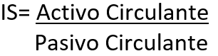 | >1

Aspecto Evaluable | Cumple | No cumple
Índice de Solvencia de la empresa (IS=>1)

(b) Experiencia y Capacidad Técnica
El Oferente deberá proporcionar evidencia documentada que demuestre su cumplimiento con los siguientes requisitos de experiencia:
Cartas de recomendación originales o firmadas electrónicamente de al menos tres (3) instituciones reguladoras del sector de las Telecomunicaciones, donde la empresa oferente ha suministrado bienes y servicios iguales, durante los últimos diez (10) años, de acuerdo con lo solicitado en cada lote.

3. Margen de Preferencia Nacional (IAO 35.1)
El margen de preferencia nacional se aplicará en los términos establecidos en los artículos 53 de la Ley de Contratación del Estado y 128 de su Reglamento, que disponen:
(a) Artículo 53 de la Ley de Contratación del Estado:
“ARTÍCULO 53.- Margen de preferencia nacional. Cuando hubieren oferentes nacionales y extranjeros, para fines exclusivos de comparación y evaluación, y consecuentemente con la escogencia de la mejor oferta, tratándose de suministros, se sumará a la mejor oferta extranjera un valor equivalente al de los impuestos de importación correspondientes, si el bien o suministro estuviera gravado con dicho impuesto, de no ser así, una suma equivalente al quince por ciento (15%) del valor de dicha oferta, si se trata de obra pública y servicios básicos, siempre para efectos de evaluación y escogencia de la mejor oferta, se sumará a la oferta de compañías extranjeras hasta un siete y medio por ciento ( 7 l/2%) del monto de la oferta. Si de esta operación resulta que la mejor oferta extranjera es superior en monto a la nacional se escogerá esta última como la mejor oferta de la licitación procediendo entonces a la adjudicación del contrato.
Este último mecanismo no se aplicará a los participantes extranjeros a los cuales deba darse trato nacional en virtud de acuerdos bilaterales o multilaterales de comercio de los cuales el Estado sea parte y cuando se trate de la ejecución de empréstitos otorgados por organismos financieros internacionales, en cuyo caso se aplicarán los márgenes de preferencia en los términos que lo permitan los instructivos o políticas de adquisiciones de dichos organismos.”
(b) Artículo 128 del Reglamento de la Ley de Contratación del Estado:
“Artículo 128. Margen de preferencia nacional. Cuando se trate de suministros de bienes o servicios, para establecer el precio de comparación a que se refiere el literal a) del artículo 126 que antecede, y únicamente con fines de evaluación, al precio CIF ofrecido por proveedores extranjeros se agregará, siempre que no estuviere incluido, el valor de impuestos de importación previstos en el Arancel de Aduanas o en normas legales especiales o, de resultar exentos, una suma equivalente al quince por ciento del valor de la oferta que corresponda. La comparación se producirá entre ofertas de bienes o servicios producidos en el territorio nacional y ofertas de bienes o servicios importados; un bien se considerará de origen nacional cuando el costo de los materiales, mano de obra y servicios locales empleados en su fabricación no sea inferior al cuarenta por ciento (40%) del precio ofertado.
Si se tratare de obra pública, a las ofertas de contratistas extranjeros se agregará, para efectos de comparación, una cantidad equivalente al siete puntos cinco por ciento (7.5%) de su respectivo valor.
Si de la comparación sobre las bases anteriores resulta que la mejor oferta extranjera es superior a la de la mejor oferta nacional se adjudicará el contrato a esta última, de acuerdo con lo previsto en el artículo 53 de la Ley.”

Sección IV. Formularios de la Oferta

Índice de Formularios

Formulario de Información sobre el Oferente 42
Formulario de Información sobre los Miembros del Consorcio 43
Formulario de Presentación de la Oferta 44
Declaración Jurada sobre Prohibiciones o Inhabilidades 46
Lista de Precios 50
Precio y Cronograma de Cumplimiento - Servicios Conexos 51
Autorización del Fabricante 54

Formulario de Información sobre el Oferente
[El Oferente deberá completar este formulario de acuerdo con las instrucciones siguientes. No se aceptará ninguna alteración a este formulario ni se aceptarán substitutos.]
Fecha: [indicar la fecha (día, mes y año) de la presentación de la Oferta]
LPI No.: [indicar el número del proceso licitatorio]
Página _______ de ______ páginas
1. Nombre jurídico del Oferente [indicar el nombre jurídico del Oferente]
2. Si se trata de un Consorcio, nombre jurídico de cada miembro: [indicar el nombre jurídico de cada miembro del Consorcio]
3. País donde está constituido o incorporado el Oferente en la actualidad o País donde intenta constituirse o incorporarse [indicar el país de ciudadanía del Oferente en la actualidad o país donde intenta constituirse o incorporarse]
4. Año de constitución o incorporación del Oferente: [indicar el año de constitución o incorporación del Oferente]
5. Dirección jurídica del Oferente en el país donde está constituido o incorporado: [indicar la Dirección jurídica del Oferente en el país donde está constituido o incorporado]
6. Información del Representante autorizado del Oferente:
Nombre: [indicar el nombre del representante autorizado]
Dirección: [indicar la dirección del representante autorizado]
Números de teléfono y facsímile: [indicar los números de teléfono y facsímile del representante autorizado]
Dirección de correo electrónico: [indicar la dirección de correo electrónico del representante autorizado]
7. Se adjuntan copias de los documentos originales de: [marcar la(s) casilla(s) de los documentos originales adjuntos]
ٱ Estatutos de la Sociedad de la empresa indicada en el párrafo1 anterior, y de conformidad con las Sub-cláusulas 4.1 y 4.2 de las IAO.
ٱ Si se trata de un Consorcio, carta de intención de formar el Consorcio, o el Convenio de Consorcio, de conformidad con la Sub-cláusula 4.1 de las IAO.
ٱ Si se trata de un ente gubernamental Hondureño, documentación que acredite su autonomía jurídica y financiera y el cumplimiento con las leyes comerciales, de conformidad con la Sub-cláusula 4.4 de las IAO.
Formulario de Información sobre los Miembros del Consorcio
[El Oferente y cada uno de sus miembros deberá completar este formulario de acuerdo con las instrucciones indicadas a continuación]

Fecha: [Indicar la fecha (día, mes y año) de la presentación de la Oferta]
LPI No.: [indicar el número del proceso licitatorio]

Página ____ de ____ páginas

1. Nombre jurídico del Oferente [indicar el nombre jurídico del Oferente]
2. Nombre jurídico del miembro del Consorcio [indicar el Nombre jurídico del miembro del Consorcio]
3. Nombre del País de constitución o incorporación del miembro del Consorcio [indicar el nombre del País de constitución o incorporación del miembro del Consorcio]
4. Año de constitución o incorporación del miembro del Consorcio: [indicar el año de constitución o incorporación del miembro del Consorcio]
5. Dirección jurídica del miembro del Consorcio en el País donde está constituido o incorporado: [Dirección jurídica del miembro del Consorcio en el país donde está constituido o incorporado]
6. Información sobre el Representante Autorizado del miembro del Consorcio:
Nombre: [indicar el nombre del representante autorizado del miembro del Consorcio]
Dirección: [indicar la dirección del representante autorizado del miembro del Consorcio]
Números de teléfono y facsímile: [[indicar los números de teléfono y facsímile del representante autorizado del miembro del Consorcio]
Dirección de correo electrónico: [[indicar la dirección de correo electrónico del representante autorizado del miembro del Consorcio]
7. Copias adjuntas de documentos originales de: [marcar la(s) casillas(s) de los documentos adjuntos]
ٱ Estatutos de la Sociedad de la empresa indicada en el párrafo 2 anterior, y de conformidad con las Sub-cláusulas 4.1 y 4.2 de las IAO.
ٱ Si se trata de un ente gubernamental Hondureño, documentación que acredite su autonomía jurídica y financiera y el cumplimiento con las leyes comerciales, de conformidad con la Sub-cláusula 4.4 de las IAO.

Formulario de Presentación de la Oferta
[El Oferente completará este formulario de acuerdo con las instrucciones indicadas. No se permitirán alteraciones a este formulario ni se aceptarán substituciones.]

Fecha: [Indicar la fecha (día, mes y año) de la presentación de la Oferta]
LPI No.: [indicar el número del proceso licitatorio]
Llamado a Licitación No.: [indicar el No. del Llamado]
Lote No. [indicar el número de identificación del lote]

A: [nombre completo y dirección del Comprador]
Nosotros, los suscritos, declaramos que:

- Hemos examinado y no hallamos objeción alguna a los documentos de licitación, incluso sus Enmiendas Nos. [indicar el número y la fecha de emisión de cada Enmienda];

- Ofrecemos proveer los siguientes Bienes y Servicios Conexos de conformidad con los Documentos de Licitación y de acuerdo con el Plan de Entregas establecido en la Lista de Requerimientos: [indicar una descripción breve de los bienes y servicios conexos];

- El precio total de nuestra Oferta, excluyendo cualquier descuento ofrecido en el rubro (d) a continuación es: [indicar el precio total de la oferta en palabras y en cifras, indicando las diferentes cifras en las monedas respectivas];

- Los descuentos ofrecidos y la metodología para su aplicación son:

Descuentos. Si nuestra oferta es aceptada, los siguientes descuentos serán aplicables: [detallar cada descuento ofrecido y el artículo específico en la Lista de Bienes al que aplica el descuento].
Metodología y Aplicación de los Descuentos. Los descuentos se aplicarán de acuerdo con la siguiente metodología: [Detallar la metodología que se aplicará a los descuentos];

- Nuestra oferta se mantendrá vigente por el período establecido en la Sub-cláusula 20.1 de las IAO, a partir de la fecha límite fijada para la presentación de las ofertas de conformidad con la Sub-cláusula 24.1 de las IAO. Esta oferta nos obligará y podrá ser aceptada en cualquier momento antes de la expiración de dicho período;

- Si nuestra oferta es aceptada, nos comprometemos a obtener una Garantía de Cumplimiento del Contrato de conformidad con la Cláusula 44 de las IAO y Cláusula 17 de las CGC;

- La nacionalidad del oferente es: [indicar la nacionalidad del Oferente, incluso la de todos los miembros que comprende el Oferente, si el Oferente es un Consorcio]

- No tenemos conflicto de intereses de conformidad con la Cláusula 4 de las IAO;

- Nuestra empresa, sus afiliados o subsidiarias, incluyendo todos los subcontratistas o proveedores para ejecutar cualquier parte del contrato son elegibles, de conformidad con la Cláusula 4 de las IAO;

- Las siguientes comisiones, gratificaciones u honorarios han sido pagados o serán pagados en relación con el proceso de esta licitación o ejecución del Contrato: [indicar el nombre completo de cada receptor, su dirección completa, la razón por la cual se pagó cada comisión o gratificación y la cantidad y moneda de cada dicha comisión o gratificación]

Nombre del Receptor | Dirección | Concepto | Monto

(Si no han sido pagadas o no serán pagadas, indicar “ninguna”.)
- Entendemos que esta oferta, junto con su debida aceptación por escrito incluida en la notificación de adjudicación, constituirán una obligación contractual entre nosotros, hasta que el Contrato formal haya sido perfeccionado por las partes.

- Entendemos que ustedes no están obligados a aceptar la oferta evaluada como la más baja ni ninguna otra oferta que reciban.

Firma: [indicar el nombre completo de la persona cuyo nombre y calidad se indican] En calidad de [indicar la calidad jurídica de la persona que firma el Formulario de la Oferta]
Nombre: [indicar el nombre completo de la persona que firma el Formulario de la Oferta]
Debidamente autorizado para firmar la oferta por y en nombre de: [indicar el nombre completo del Oferente]

El día ________________ del mes ___________________ del año __________ [indicar la fecha de la firma]

Declaración Jurada sobre Prohibiciones o Inhabilidades

Yo ______________________, mayor de edad, de estado civil _______________, de nacionalidad _______________, con domicilio en _____________________________ __________________________________________ y con Tarjeta de Identidad/pasaporte No. __________________ actuando en mi condición de representante legal de ____(Indicar el Nombre de la Empresa Oferente / En caso de Consorcio indicar al Consorcio y a las empresas que lo integran)_________________ ______________________, por la presente
HAGO DECLARACIÓN JURADA: Que ni mi persona ni mi representada se encuentran comprendidos en ninguna de las prohibiciones o inhabilidades a que se refieren los artículos 15 y 16 de la Ley de Contratación del Estado, que a continuación se transcriben:
“ARTÍCULO 15.- Aptitud para contratar e inhabilidades. Podrán contratar con la Administración, las personas naturales o jurídicas, hondureñas o extranjeras, que teniendo plena capacidad de ejercicio, acrediten su solvencia económica y financiera y su idoneidad técnica y profesional y no se hallen comprendidas en algunas de las circunstancias siguientes:
1) Haber sido condenados mediante sentencia firme por delitos contra la propiedad, delitos contra la fe pública, cohecho, enriquecimiento ilícito, negociaciones incompatibles con el ejercicio de funciones públicas, malversación de caudales públicos o contrabando y defraudación fiscal, mientras subsista la condena. Esta prohibición también es aplicable a las sociedades mercantiles u otras personas jurídicas cuyos administradores o representantes se encuentran en situaciones similares por actuaciones a nombre o en beneficio de las mismas;
2) DEROGADO;
3) Haber sido declarado en quiebra o en concurso de acreedores, mientras no fueren rehabilitados;
4) Ser funcionarios o empleados, con o sin remuneración, al servicio de los Poderes del Estado o de cualquier institución descentralizada, municipalidad u organismo que se financie con fondos públicos, sin perjuicio de lo previsto en el Artículo 258 de la Constitución de la República;
5) Haber dado lugar, por causa de la que hubiere sido declarado culpable, a la resolución firme de cualquier contrato celebrado con la Administración o a la suspensión temporal en el Registro de Proveedores y Contratistas en tanto dure la sanción. En el primer caso, la prohibición de contratar tendrá una duración de dos (2) años, excepto en aquellos casos en que haya sido objeto de resolución en sus contratos en dos ocasiones, en cuyo caso la prohibición de contratar será definitiva;
6) Ser cónyuge, persona vinculada por unión de hecho o parientes dentro del cuarto grado de consanguinidad o segundo de afinidad de cualquiera de los funcionarios o empleados bajo cuya responsabilidad esté la precalificación de las empresas, la evaluación de las propuestas, la adjudicación o la firma del contrato;
7) Tratarse de sociedades mercantiles en cuyo capital social participen funcionarios o empleados públicos que tuvieren influencia por razón de sus cargos o participaren directa o indirectamente en cualquier etapa de los procedimientos de selección de contratistas. Esta prohibición se aplica también a las compañías que cuenten con socios que sean cónyuges, personas vinculadas por unión de hecho o parientes dentro del cuarto grado de consanguinidad o segundo de afinidad de los funcionarios o empleados a que se refiere el numeral anterior, o aquellas en las que desempeñen, puestos de dirección o de representación personas con esos mismos grados de relación o de parentesco; y,
8) Haber intervenido directamente o como asesores en cualquier etapa de los procedimientos de contratación o haber participado en la preparación de las especificaciones, planos, diseños o términos de referencia, excepto en actividades de supervisión de construcción.

ARTÍCULO 16.- Funcionarios cubiertos por la inhabilidad. Para los fines del numeral 7) del Artículo anterior, se incluyen el Presidente de la República y los Designados a la Presidencia, los Secretarios y Subsecretarios de Estado, los Directores Generales o Funcionarios de igual rango de las Secretarías de Estado, los Diputados al Congreso Nacional, los Magistrados de la Corte Suprema de Justicia, los miembros del Tribunal Supremo Electoral, el Procurador y Subprocurador General de la República, los magistrados del Tribunal Superior de Cuentas, el Director y Subdirector General Probidad Administrativa, el Comisionado Nacional de Protección de los Derechos Humanos, el Fiscal General de la República y el Fiscal Adjunto, los mandos superiores de las Fuerzas Armadas, los Gerentes y Subgerentes o funcionarios de similares rangos de las instituciones descentralizadas del Estado, los Alcaldes y Regidores Municipales en el ámbito de la contratación de cada Municipalidad y los demás funcionarios o empleados públicos que por razón de sus cargos intervienen directa o indirectamente en los procedimientos de contratación.”

En fe de lo cual firmo la presente en la ciudad de _____________________________, Departamento de ____________, a los ____________ días de mes de ________________________ de ______________.

Firma: _______________________

Esta Declaración Jurada debe presentarse en original con la firma autenticada ante Notario (En caso de autenticarse por Notario Extranjero debe ser apostillado).

DECLARACION JURADA LEY ESPECIAL CONTRA LAVADO DE ACTIVOS
Yo ____ mayor de edad, de estado civil__ de nacionalidad. ___ _, con domicilio en ___ con tarjeta de identidad/Pasaporte/ No. __ actuando en mi condición de Representante Legal de la empresa__________________________ por la presente hago DECLARACIÓN JURADA que ni mi persona, ni mi representada se encuentran comprendidos en ninguna de los casos a que se refieren los Artículos 36 y 37 de la Ley Contra el Lavado de Activos, que a continuación se detallan:
ARTÍCULO 36.- DELITO DE LAVADO DE ACTIVOS. Incurre en el delito de lavado de activos y debe ser sancionado con pena de seis (6) a quince (15) años de reclusión, quien por sí o por interpósita persona: Adquiera, invierta, transforme, resguarde, administre, custodie, transporte, transfiera, convierta, conserve, traslade, oculte, encubra, de apariencia de legalidad, legalice o impida la determinación del origen o la verdadera naturaleza, así como la ubicación, el destino, el movimiento o la propiedad de activos productos directos o indirectos de las actividades de tráfico ilícito de drogas, trata de personas, tráfico ilegal de armas, falsificación de moneda, tráfico de órganos humanos, hurto o robo de vehículos automotores, robo a instituciones financieras, estafas o fraudes financieros en las actividades de la administración del Estado a empresas privadas o particulares, secuestro, extorsión, financiamiento del terrorismo, terrorismo, tráfico de influencias y delitos conexos y cualesquiera otro que atenten contra la Administración Pública, la libertad y seguridad, los recursos naturales y el medio ambiente; o que no tengan causa o justificación económica o lícita de su procedencia. No obstante, la Pena debe ser de: 1) Seis (6) a diez (10) años de reclusión, si el valor de los activos objeto de lavado sea igual o menor al valor equivalente a sesenta (70) salarios mínimos más altos en la zona; 2) Diez (10) años un (1) día a quince (15) años de reclusión si el valor de los activos objeto del lavado supera un valor equivalente a los setenta (70) salarios mínimos y no sobrepase un valor a los ciento veinte (120) salarios mínimos más altos de la zona; y, 3) Quince (15) años un (1) día a veinte (20) años de reclusión si el valor de los activos objeto de lavado, supere un valor equivalente a ciento veinte (120) salarios mínimos más altos de la zona. A los promotores, jefes dirigentes o cabecillas y beneficiarios directos o indirectos de las actividades de lavado de activos, se les debe imponer la pena que le correspondiere en el presente Artículo, incrementada en un tercio (1/3) de la pena.
ARTÍCULO 37.-TESTAFERRATO. Debe ser sancionado de seis (6) a quince (15) años de reclusión, quien preste su nombre en actos o contratos reales o simulados, de carácter civil o mercantil, que se refieran a la adquisición, transferencias o administración de bienes que: procedan directa o indirectamente de las actividades de tráfico ilícito de drogas, trata de personas, tráfico ilegal de armas, falsificación de moneda, tráfico de órganos humanos, hurto o robo de vehículos automotores, robo a instituciones financieras, estafas o fraudes financieros en las actividades de la Administración del Estado, privadas o particulares, secuestro, ANEXOS 39 extorsión, financiamiento del terrorismo, terrorismo, tráfico de influencias y delitos conexos y cualesquiera otro que atenten contra la Administración Pública, la libertad y seguridad, los recursos naturales y el medio ambiente; o que no tengan causa o justificación económica o lícita de su procedencia. La pena del delito de Testaferrato debe ser de: 1) Seis (6) a diez (10) años de reclusión, si el valor de los activos objeto del lavado sea igual o menor al valor equivalente a setenta (70) salarios mínimos más altos de la zona; 2) Diez (10) años un (1) día a quince (15) años de reclusión, si el valor de los activos objeto del lavado supere un valor equivalente a setenta (70) salarios mínimos y no sobrepase un valor a los ciento veinte (120) salarios mínimos más altos de la zona; y, 3) Quince (15) años un (1) día a veinte (20) años de reclusión, si el valor de los activos objeto de lavado supere un valor equivalente de los ciento (120) salarios mínimos más altos de la zona. En fe de lo cual firmo la presente en la ciudad de Tegucigalpa, Departamento de Francisco Morazán, a los _ días del mes de ___ del 2023.

NOMBRE Y FIRMA DEL GERENTE O REPRESENTANTE LEGAL
SELLO DE LA EMPRESA
Esta Declaración Jurada debe presentarse en original con la firma autenticada ante Notario (En caso de autenticarse por Notario Extranjero debe ser apostillado).

Formularios de Listas de Precios

[El Oferente completará estos formularios de Listas de Precios de acuerdo con las instrucciones indicadas. La lista de artículos y lotes en la columna 1 de la Lista de Precios deberá coincidir con la Lista de Bienes y Servicios Conexos detallada por el Comprador en los Requisitos de los Bienes y Servicios.]

Lista de Precios
País del Comprador  Honduras |  |  |  | Monedas de conformidad con la Sub-cláusula IAO 15 |  |  | Fecha: _______________________  LPI No: _____________________  Lote No: ________________  Página N° ______ de ______
1 | 2 | 3 | 4 | 5 | 6 |  | 7 | 8
No. de Artículo | Descripción de los Bienes | Fecha de entrega según definición de Incoterms | Cantidad y unidad física | Precio Unitario entregado en [indicar lugar de destino convenido] de cada artículo | Precio Total por cada artículo  (Col. 4×5) |  | Impuestos sobre la venta y otros pagaderos por artículo si el contrato es adjudicado de acuerdo con IAO 14.5(ii) | Precio Total por artículo  (Col. 6+8)
[indicar No. de Artículo] | [indicar nombre de los Bienes] | [indicar la fecha de entrega ofertada] | [indicar el número de unidades a proveer y el nombre de la unidad física de medida] | [indicar precio unitario] | [indicar precio total por cada artículo] |  | [indicar impuestos sobre la venta y otros pagaderos por artículo si el contrato es adjudicado] | [indicar precio total por artículo]
 |  |  |  |  |  |  | Precio Total
Nombre del Oferente [indicar el nombre completo del Oferente] Firma del Oferente [firma de la persona que firma la Oferta] Fecha [Indicar Fecha]

Precio y Cronograma de Cumplimiento - Servicios Conexos

 |  | Monedas de conformidad con la Sub-cláusula IAO 15 |  |  |  | Fecha: _______________________  LPI No: _____________________  Lote No: ________________  Página N° ______ de ______
1 | 2 |  | 3 | 4 | 5 | 6 | 7
Servicio  N° | Descripción de los Servicios (excluye transporte interno y otros servicios requeridos en Honduras para transportar los bienes a su destino final) |  | País de Origen | Fecha de entrega en el lugar de destino final | Cantidad y unidad física | Precio unitario | Precio total por servicio  (Col 5 x 6 o un estimado)
[indicar número del servicio] | [indicar el nombre de los Servicios] |  | [indicar el país de origen de los Servicios] | [indicar la fecha de entrega al lugar de destino final por servicio] | [indicar le número de unidades a suministrar y el nombre de la unidad física de medida] | [indicar el precio unitario por servicio] | [indicar el precio total por servicio]
 |  |  |  |  | Precio Total de la Oferta
Nombre del Oferente [indicar el nombre completo del Oferente] Firma del Oferente [firma de la persona que firma la Oferta] Fecha [Indicar Fecha]

FORMATO GARANTIA MANTENIMIENTO DE OFERTA
NOMBRE DE ASEGURADORA / BANCO
GARANTIA / FIANZA
DE MANTENIMIENTO DE OFERTA Nº_____________________________________
FECHA DE EMISION: _____________________________________
AFIANZADO/GARANTIZADO: _____________________________________
DIRECCION Y TELEFONO: __________________________________________
Fianza / Garantía a favor de ______________________________________, para garantizar que el Afianzado/Garantizado, mantendrá la OFERTA, presentada en la licitación __________________________________________
SUMA AFIANZADA/GARANTIZADA: __________________________
VIGENCIA De: _____________________ Hasta: ___________________
BENEFICIARIO: __________________________
CLÁUSULA ESPECIAL OBLIGATORIA: "LA PRESENTE GARANTÍA/FIANZA SERÁ EJECUTADA POR EL MONTO TOTAL DE LA MISMA A SIMPLE REQUERIMIENTO DEL BENEFICIARIO, ACOMPAÑADA DE UNA RESOLUCIÓN FIRME DE INCUMPLIMIENTO, SIN NINGÚN OTRO REQUISITO, PUDIENDO REQUERIRSE EN CUALQUIER MOMENTO DENTRO DEL PLAZO DE VIGENCIA DE LA GARANTÍA/FIANZA. LA PRESENTE GARANTÍA/FIANZA EMITIDA A FAVOR DEL BENEFICIARIO CONSTITUYE UNA OBLIGACIÓN SOLIDARIA, INCONDICIONAL, IRREVOCABLE Y DE EJECUCIÓN AUTOMÁTICA; EN CASO DE CONFLICTO ENTRE EL BENEFICIARIO Y EL ENTE EMISOR DEL TÍTULO, AMBAS PARTES SE SOMETEN A LA JURISDICCIÓN DE LOS TRIBUNALES DE LA REPÚBLICA DEL DOMICILIO DEL BENEFICIARIO. LA PRESENTE CLÁUSULA ESPECIAL OBLIGATORIA PREVALECERÁ SOBRE CUALQUIER OTRA CONDICIÓN".
A las Garantías Bancarias o fianzas emitidas a favor BENEFICIARIO no deberán adicionarse cláusulas que anulen o limiten la cláusula especial obligatoria.
Se entenderá por el incumplimiento si el Afianzado/Garantizado:
- Retira su oferta durante el período de validez de la misma.
- No acepta la corrección de los errores (si los hubiere) del Precio de la Oferta.
- Si después de haber sido notificado de la aceptación de su Oferta por el Contratante durante el período de validez de la misma, no firma o rehúsa firmar el Contrato, o se rehúsa a presentar la Garantía de Cumplimiento.
- Cualquier otra condición estipulada en el pliego de condiciones.

En fe de lo cual, se emite la presente Fianza/Garantía, en la ciudad de __________, Municipio de _______, a los _______ del mes de _______ del año _____________.

FIRMA AUTORIZADA
Autorización del Fabricante
[El Oferente solicitará al Fabricante que complete este formulario de acuerdo con las instrucciones indicadas. Esta carta de autorización deberá estar escrita en papel membrete del Fabricante y deberá estar firmado por la persona debidamente autorizada para firmar documentos que comprometan el Fabricante. El Oferente lo deberá incluir en su oferta, si así se establece en los DDL.]

Fecha: [indicar la fecha (día, mes y año) de presentación de la oferta]
LPI No.: [indicar el número del proceso licitatorio]
Lote No.: [indicar el No. de lote]
A: [indicar el nombre completo del Comprador]

POR CUANTO
Nosotros [nombre completo del fabricante], como fabricantes oficiales de [indique el nombre de los bienes fabricados], con fábricas ubicadas en [indique la dirección completa de las fábricas] mediante el presente instrumento autorizamos a [indicar el nombre y dirección del Oferente] a presentar una oferta con el solo propósito de suministrar los siguientes Bienes de fabricación nuestra [nombre y breve descripción de los bienes], y a posteriormente negociar y firmar el Contrato.
Por este medio extendemos nuestro aval y plena garantía, conforme a la cláusula 27 de las Condiciones Generales del Contrato, respecto a los bienes ofrecidos por la firma antes mencionada.

Firma: _________________________________________________
[firma del(los) representante(s) autorizado(s) del fabricante]
Nombre: [indicar el nombre completo del representante autorizado del Fabricante]
Cargo: [indicar cargo]
Debidamente autorizado para firmar esta Autorización en nombre de: [nombre completo del Oferente]

Fechado en el día ______________ de __________________de 200__ [fecha de la firma]

Sección V. Países Elegibles

En esta licitación son elegibles bienes y empresas de todos los países, a condición de que cumplan los requisitos de participación establecidos en los Pliegos y en la Ley Hondureña.

PARTE 2 – Requisitos de los Bienes y Servicios

Sección VI. Lista de Requisitos

Índice

1. Lista de Bienes y Plan de Entregas 59
2. Lista de Servicios Conexos y Cronograma de Cumplimiento 67
3. Especificaciones Técnicas 69
4. Planos o Diseños 130
5. Inspecciones y Pruebas 131

Notas para la preparación de la Lista de Requisitos

El Comprador deberá incluir la Lista de Requisitos en los documentos de licitación, y deberá abarcar como mínimo, una descripción de los bienes y servicios a ser proporcionados y un plan de entregas.

La Lista de Requisitos tiene como objetivo proporcionar suficiente información para que los Oferentes puedan preparar sus ofertas eficientemente y con precisión, particularmente la Lista de Precios, para la cual se proporciona un formulario en la Sección IV. Además, la Lista de Requisitos, juntamente con la Lista de Precios, servirá como base en caso de que haya una variación de cantidades en el momento de la adjudicación del contrato, de conformidad con la Cláusula 41 de las IAO.

La fecha o el plazo de entrega deberá ser establecido cuidadosamente, teniendo en cuenta: (a) las implicaciones de los términos de entrega estipulados en las IAO, de conformidad con las provisiones de los Incoterms (es decir, los términos DDP, DPA, CIP, FCA y CPT), y (b) la fecha establecida aquí a partir de la cual empiezan las obligaciones del Proveedor relacionadas con la entrega (es decir, la notificación de adjudicación, la firma del contrato, la apertura o confirmación de la carta de crédito).

1.1 Lista de Bienes y Plan de Entregas Lote #1
N° de Artículo | Descripción de los Bienes | Cantidad | Unidad física | Lugar de destino convenido según se indica en los DDL | Fecha de Entrega
 |  |  |  |  | Fecha más temprana de entrega | Fecha límite de entrega | Fecha de entrega ofrecida por el Oferente [a ser especificada por el Oferente]
1 | Estaciones Fijas desatendidas para las mediciones de comprobación técnica del espectro. | 24 | unidad | Diferentes puntos dentro del territorio nacional, indicados en los IAO 14.5 y DDL correspondiente | 1 – julio – 2024 | 1 – julio – 2024
2 | Estaciones Fijas atendidas para la comprobación técnica del espectro y Radiogoniometría, con Estaciones de Trabajo. | 3 | unidad | -Tegucigalpa  -San Pedro Sula  -Tocoa | 1 – julio – 2024 | 1 – julio – 2024
3 | Estaciones Móviles para la comprobación técnica del espectro y Radiogoniometría, Tipo 1, Nivel 5, con Estaciones de Trabajo. Incluye vehículo. | 3 | unidad | Tegucigalpa | 1 – julio – 2024 | 1 – julio – 2024
4 | Sistema centralizado de procesamiento de información y almacenamiento de datos. | 1 | unidad | Tegucigalpa | 1 – julio – 2024 | 1 – julio – 2024

1.2 Lista de Bienes y Plan de Entregas Lote #2
N° de Artículo | Descripción de los Bienes | Cantidad | Unidad física | Lugar de destino convenido según se indica en los DDL | Fecha de Entrega
 |  |  |  |  | Fecha más temprana de entrega | Fecha límite de entrega | Fecha de entrega ofrecida por el Oferente [a ser especificada por el Oferente]
1 | Sistema para la verificación de la calidad del Audio y Video en la Radiodifusión | 27 | unidad | Diferentes puntos dentro del territorio nacional, indicados en los IAO 14.5 y DDL correspondiente | 1 – julio – 2024 | 1 – julio – 2024

1.3 Lista de Bienes y Plan de Entregas Lote #3
N° de Artículo | Descripción de los Bienes | Cantidad | Unidad física | Lugar de destino convenido según se indica en los DDL | Fecha de Entrega
 |  |  |  |  | Fecha más temprana de entrega | Fecha límite de entrega | Fecha de entrega ofrecida por el Oferente [a ser especificada por el Oferente]
1 | Vehículos Aéreos No Tripulados (VANT) para la comprobación técnica del espectro radioeléctrico. Incluye estación de trabajo tipo laptop. | 3 | unidad | Tegucigalpa | 30 – abril – 2024 | 30 – abril – 2024

1.4 Lista de Bienes y Plan de Entregas Lote #4
N° de Artículo | Descripción de los Bienes | Cantidad | Unidad física | Lugar de destino convenido según se indica en los DDL | Fecha de Entrega
 |  |  |  |  | Fecha más temprana de entrega | Fecha límite de entrega | Fecha de entrega ofrecida por el Oferente [a ser especificada por el Oferente]
1 | Analizadores de espectro portátiles para la comprobación técnica, con sus respectivas antenas. | 5 | unidad | Tegucigalpa | 1 – marzo – 2024 | 1 – marzo – 2024

1.5 Lista de Bienes y Plan de Entregas Lote #5
N° de Artículo | Descripción de los Bienes | Cantidad | Unidad física | Lugar de destino convenido según se indica en los DDL | Fecha de Entrega
 |  |  |  |  | Fecha más temprana de entrega | Fecha límite de entrega | Fecha de entrega ofrecida por el Oferente [a ser especificada por el Oferente]
1 | Equipos para mediciones de campos electromagnéticos (CEM), tipo “hand held”, con capacidad de mediciones en banda selectiva y con sus respectivas antenas. | 3 | unidad | Tegucigalpa | 1 – marzo – 2024 | 1 – marzo – 2024

1.6 Lista de Bienes y Plan de Entregas Lote #6
N° de Artículo | Descripción de los Bienes | Cantidad | Unidad física | Lugar de destino convenido según se indica en los DDL | Fecha de Entrega
 |  |  |  |  | Fecha más temprana de entrega | Fecha límite de entrega | Fecha de entrega ofrecida por el Oferente [a ser especificada por el Oferente]
6 | Medidor portátil de TV digital estándar ISDB-Tb, con sus respectivas antenas. | 3 | unidad | Tegucigalpa | 1 – marzo – 2024 | 1 – marzo – 2024

1.7 Lista de Bienes y Plan de Entregas Lote #7
N° de Artículo | Descripción de los Bienes | Cantidad | Unidad física | Lugar de destino convenido según se indica en los DDL | Fecha de Entrega
 |  |  |  |  | Fecha más temprana de entrega | Fecha límite de entrega | Fecha de entrega ofrecida por el Oferente [a ser especificada por el Oferente]
1 | Equipo portable para terminales | 2 | unidad | Edificio CONATEL, Col. Modelo, 6ta avenida, S.O. | 1 – marzo – 2024 | 1 – marzo – 2024
2 | Fuente de carga AC/DC para carga de baterías del equipo | 2 | unidad | Edificio CONATEL, Col. Modelo, 6ta avenida, S.O. | 1 – marzo – 2024 | 1 – marzo – 2024
3 | Fuente de carga DC para automóvil | 2 | unidad | Edificio CONATEL, Col. Modelo, 6ta avenida, S.O. | 1 – marzo – 2024 | 1 – marzo – 2024
4 | Terminales móviles (Teléfono celular) | 24 | unidad | Edificio CONATEL, Col. Modelo, 6ta avenida, S.O. | 1 – marzo – 2024 | 1 – marzo – 2024
5 | Licencia perpetua para medición de parámetros de red de las tecnologías 2G, 3G, 4G y 5G para funcionamiento de terminales móviles | 24 | unidad | Edificio CONATEL, Col. Modelo, 6ta avenida, S.O. | 1 – marzo – 2024 | 1 – marzo – 2024
6 | Licencia hand held | 24 | unidad | Edificio CONATEL, Col. Modelo, 6ta avenida, S.O. | 1 – marzo – 2024 | 1 – marzo – 2024
7 | Licencia perpetua para Calidad de voz (POLQA) | 6 | unidad | Edificio CONATEL, Col. Modelo, 6ta avenida, S.O. | 1 – marzo – 2024 | 1 – marzo – 2024
8 | Licencia perpetua para mediciones de datos móviles | 24 | unidad | Edificio CONATEL, Col. Modelo, 6ta avenida, S.O. | 1 – marzo – 2024 | 1 – marzo – 2024
9 | Licencia perpetua para mediciones de Mensajes de texto (SMS) | 6 | unidad | Edificio CONATEL, Col. Modelo, 6ta avenida, S.O. | 1 – marzo – 2024 | 1 – marzo – 2024
10 | Licencia perpetua para mediciones de redes sociales (Facebook, WhatsApp, Instagram, etc.) | 6 | unidad | Edificio CONATEL, Col. Modelo, 6ta avenida, S.O. | 1 – marzo – 2024 | 1 – marzo – 2024
11 | Licencia de software perpetua para post procesamiento de datos recolectados por las terminales | 2 | unidad | Edificio CONATEL, Col. Modelo, 6ta avenida, S.O. | 1 – marzo – 2024 | 1 – marzo – 2024
12 | Tableta para visualización de datos de las terminales en tiempo real | 2 | unidad | Edificio CONATEL, Col. Modelo, 6ta avenida, S.O. | 1 – marzo – 2024 | 1 – marzo – 2024
13 | Computadora (laptop) utilizada para la instalación de la licencia de post procesamiento de datos | 2 | unidad | Edificio CONATEL, Col. Modelo, 6ta avenida, S.O. | 1 – marzo – 2024 | 1 – marzo – 2024
14 | GPS externo | 2 | unidad | Edificio CONATEL, Col. Modelo, 6ta avenida, S.O. | 1 – marzo – 2024 | 1 – marzo – 2024
15 | Equipo portátil con conectividad Bluetooth y WIFI y que pueda funcionar como sonda remota | 2 | unidad | Edificio CONATEL, Col. Modelo, 6ta avenida, S.O. | 1 – marzo – 2024 | 1 – marzo – 2024

2. Lista de Servicios Conexos y Cronograma de Cumplimiento Lote #1

[El Comprador deberá completa este cuadro. Las fechas de ejecución deberán ser realistas y consistentes con las fechas requeridas de entrega de los bienes (de acuerdo con los Incoterms)]
Servicio | Descripción del Servicio | Cantidad | Unidad física | Lugar donde los servicios serán prestados | Fecha(s) final(es) de Ejecución de los Servicios
[indicar el No. del Servicio] | [indicar descripción de los Servicios Conexos] | [Insertar la cantidad de rubros de servicios a proveer] | [indicar la unidad física de medida de los rubros de servicios] | [indicar el nombre del lugar] | [indicar la(s) fecha(s) de entrega requerida(s)]
1 | Instalación y puesta en marcha de Estaciones Fijas desatendidas para las mediciones de comprobación técnica del espectro. | 24 | unidad | Diferentes puntos dentro del territorio nacional, indicados en los IAO 14.5 y DDL correspondiente | 1 – julio – 2024
2 | Instalación y puesta en marcha de Estaciones Fijas atendidas para la comprobación técnica del espectro y Radiogoniometría, con Estaciones de Trabajo. | 3 | unidad | -Tegucigalpa  -San Pedro Sula  -Tocoa | 1 – julio – 2024
3 | Instalación y puesta en marcha del Sistema centralizado de procesamiento de información y almacenamiento de datos. | 1 | unidad | Tegucigalpa | 1 – julio – 2024

2. Lista de Servicios Conexos y Cronograma de Cumplimiento Lote #2

[El Comprador deberá completa este cuadro. Las fechas de ejecución deberán ser realistas y consistentes con las fechas requeridas de entrega de los bienes (de acuerdo con los Incoterms)]
Servicio | Descripción del Servicio | Cantidad | Unidad física | Lugar donde los servicios serán prestados | Fecha(s) final(es) de Ejecución de los Servicios
[indicar el No. del Servicio] | [indicar descripción de los Servicios Conexos] | [Insertar la cantidad de rubros de servicios a proveer] | [indicar la unidad física de medida de los rubros de servicios] | [indicar el nombre del lugar] | [indicar la(s) fecha(s) de entrega requerida(s)]
1 | Instalación y puesta en marcha del Sistema para la verificación de la calidad del Audio y Video en la Radiodifusión | 27 | unidad | Diferentes puntos dentro del territorio nacional, indicados en los IAO 14.5 y DDL correspondiente | 1 – julio – 2024

3. Especificaciones Técnicas

El propósito de las Especificaciones Técnicas (ET), es el de definir las características técnicas de los Bienes y Servicios Conexos que el Comprador requiere. El Comprador preparará las ET detalladas teniendo en cuenta que:
- Las ET constituyen los puntos de referencia contra los cuales el Comprador podrá verificar el cumplimiento técnico de las ofertas y posteriormente evaluarlas. Por lo tanto, unas ET bien definidas facilitarán a los Oferentes la preparación de ofertas que se ajusten a los documentos de licitación, y al Comprador el examen, evaluación y comparación de las ofertas.
- En las ET se deberá estipular que todos los bienes o materiales que se incorporen en los bienes deberán ser nuevos, sin uso y del modelo más reciente o actual, y que contendrán todos los perfeccionamientos recientes en materia de diseño y materiales, a menos que en el contrato se disponga otra cosa.
- En las ET se utilizarán las mejores prácticas. Ejemplos de especificaciones de adquisiciones similares satisfactorias en el mismo país o sector podrán proporcionar bases concretas para redactar las ET.
- En lo posible deben usarse medidas métricas.
- Pudiera ser ventajoso estandarizar las ET, dependiendo de la complejidad de los bienes y la repetición del tipo de adquisición. Las ET deberán ser lo suficientemente amplias para evitar restricciones relativas a manufactura, materiales, y equipos generalmente utilizados en la fabricación de bienes similares.
- Las normas de calidad del equipo, materiales y manufactura especificadas en los Documentos de Licitación no deberán ser restrictivas. Siempre que sea posible deberán especificarse normas de calidad internacionales. Se deberán evitar referencias a marcas, números de catálogos u otros detalles que limiten los materiales o artículos a un fabricante en particular. Cuando sean inevitables dichas descripciones, siempre deberá estar seguida de expresiones tales como “o sustancialmente equivalente” u “o por lo menos equivalente”. Cuando en las ET se haga referencia a otras normas o códigos de práctica particulares, ya sea Hondureñas o de cualquier otro país elegible, éstos solo serán aceptables si a continuación de estos se agrega un enunciado indicando otras normas emitidas por autoridades reconocidas que aseguren que la calidad sea por lo menos sustancialmente igual.
- Las ET deberán describir detalladamente los siguientes requisitos con respecto a por lo menos lo siguiente:
(a) Normas de calidad de los materiales y manufactura para la producción y fabricación de los bienes.
(b) Lista detallada de las pruebas requeridas (tipo y número).
(c) Otro trabajo adicional y/o Servicios Conexos requeridos para lograr la entrega o el cumplimiento total.

(d) Actividades detalladas que deberá cumplir el Proveedor, y consiguiente participación del Comprador.
(e) Lista detallada de avales de funcionamiento cubiertas por la Garantía, y las especificaciones de la liquidación por daños y perjuicios aplicable en caso de que dichos avales no se cumplan.
- Las ET deberán especificar todas las características y requisitos técnicos esenciales y de funcionamiento, incluyendo los valores máximos o mínimos aceptables o garantizados, según corresponda. Cuando sea necesario, el Comprador deberá incluir un formulario específico adicional de oferta (como un Anexo al Formulario de Presentación de la Oferta), donde el Oferente proporcionará la información detallada de dichas características técnicas o de funcionamiento con relación a los valores aceptables o garantizados.
Cuando el Comprador requiera que el Oferente proporcione en su oferta una parte de o todas las Especificaciones Técnicas, cronogramas técnicos, u otra información técnica, el Comprador deberá especificar detalladamente la naturaleza y alcance de la información requerida y la forma en que deberá ser presentada por el Oferente en su oferta.
[Si se debe proporcionar un resumen de las ET, el Comprador deberá inserta la información en la tabla siguiente. El Oferente preparará un cuadro similar para documentar el cumplimiento con los requerimientos.]
“Resumen de las Especificaciones Técnicas. Los Bienes y Servicios Conexos deberán cumplir con las siguientes Especificaciones Técnicas y Normas:
No. De Artículo | Nombre de los Bienes o Servicios Conexos | Especificaciones Técnicas y Normas
[insertar el No. Del Artículo] | [indicar nombre] | [indicar ET y Normas]

Detalle de las Especificaciones Técnicas y de las Normas [cuando se requiera].
[Indicar una descripción detallada de las ET]
____________________________________________________________________________
____________________________________________________________________________
_________________________________________________________________________”]

ESPECIFICACIONES TÉCNICAS

“ESTUDIO DE FACTIBILIDAD: CONSTRUCCION DE TORRES INTELIGENTES PARA EL COMBATE A LA DELINCUENCIA, TREFICO VEHICULAR Y MEJORAR LAS TELECOMUNICACIONES EN EL DISTRITO CENTRAL”

ALCANCE

En esta sección se establecen los requisitos técnicos y la información básica para la adquisición de equipo para el fortalecimiento de las capacidades técnicas de CONATEL, para el control, monitoreo y supervisión del espectro radioeléctrico y de la calidad de los servicios de telecomunicaciones a nivel nacional. Esta Licitación será por ofertas para contratos individuales, es decir, por lotes, por lo que, los precios cotizados deberán corresponder al 100% de los artículos indicados en cada lote y al 100% de las cantidades indicadas para cada artículo de un lote. Los participantes podrán ofertar por uno o más lotes, por separado. El análisis para la adjudicación es por cada lote.

El número, identificación y nombres de los lotes que comprenden esta licitación son:

De manera general, todos los equipos, software o materiales que se incorporen en los bienes deberán ser nuevos, sin uso y del modelo más reciente o actual, y contendrán todos los perfeccionamientos recientes en materia de diseño y materiales. Asimismo, las infraestructuras de soporte y equipo a intemperie, deberán considerar las condiciones ambientales de cada locación, para determinar el tipo de material a utilizar (por ejemplo, el salitre).

LOTE #1 SISTEMA DE COMPROBACIÓN TÉCNICA Y CONTROL DEL ESPECTRO RADIOELÉCTRICO:

DESCRIPCIÓN GENERAL

El lote número uno (1), ítem 1, requiere un sistema de veinticuatro (24) estaciones fijas desatendidas, para la comprobación técnica del espectro radioeléctrico, las cuales deberán ser instaladas en diferentes puntos dentro del territorio hondureño. Dichas estaciones desatendidas, deberán ser compactas, transportables y que todos sus componentes puedan operar en exteriores (outdoor). La capacidad de medición de las estaciones deberá ser, al menos, entre 9 kHz a 8 GHz y cumplir con las recomendaciones de la Unión Internacional de Telecomunicaciones (UIT), según corresponda, y específicamente con el Manual de Comprobación Técnica del Espectro (MCTE). Las veinticuatro (24) estaciones, enviarán la información colectada a un servidor central, ubicado en el Centro de Datos de CONATEL.

El lote número uno (1), ítem 2, requiere tres (3) estaciones fijas atendidas, para la comprobación técnica del espectro radioeléctrico y radiogoniometría, las cuales deberán ser instaladas en diferentes puntos dentro del territorio hondureño. La capacidad de medición de las estaciones deberá ser, al menos, entre 9 kHz a 8 GHz, la capacidad de radiogoniometría al menos en el rango de 20 MHz a 8 GHz y cumplir con las recomendaciones de la Unión Internacional de Telecomunicaciones (UIT), según corresponda y específicamente con el Manual de Comprobación Técnica del Espectro (MCTE). Además, requiere la construcción de su propia torre de soporte, en función de las características del equipo a instalar, en los casos que se indique. Las tres (3) estaciones fijas atendidas, contarán con estaciones de trabajo y tendrán acceso al sistema para gestionar las estaciones desatendidas, igualmente, enviarán la información colectada a un servidor central, ubicado en el Centro de Datos de CONATEL.

El lote número uno (1), ítem 3, requiere tres (3) estaciones móviles, para la comprobación técnica del espectro radioeléctrico y radiogoniometría, Tipo 1, Nivel 5 (UIT-R SM.1723) sin mástil telescópico. La capacidad de medición de las estaciones deberá ser, al menos, entre 9 kHz a 8 GHz, la capacidad de radiogoniometría al menos en el rango de 20 MHz a 8 GHz y cumplir con las recomendaciones de la Unión Internacional de Telecomunicaciones (UIT), según corresponda, y específicamente con el Manual de Comprobación Técnica del Espectro (MCTE). Asimismo, cada unidad móvil contará con su estación de trabajo correspondiente.

Finalmente, el lote número uno (1), ítem 4, requiere un Sistema Centralizado de Procesamiento de Información, Comprobación Técnica Automatizada y Almacenamiento de Datos, el cual deberá cumplir con la recomendación UIT-R SM.1537. El servidor central de almacenamiento de datos se encontrará ubicado en el centro de datos de CONATEL en la ciudad de Tegucigalpa. Asimismo, cada estación fija atendida, contará con pantallas para presentación visual de datos gráficos del sistema de comprobación técnica del espectro radioeléctrico.

RECOMENDACIONES E INFORMES DE LA UIT
Los sistemas y equipos solicitados deberán cumplir, en donde corresponda, con las siguientes recomendaciones e informes de la Unión Internacional de Telecomunicaciones (UIT):

RECOMENDACIÓN  / INFORME | DESCRIPCIÓN
UIT-R SM.326 | Determinación y medición de la potencia de modulación de amplitud de los transmisores radioeléctricos
UIT-R SM.328 | Espectros y anchuras de banda de las emisiones. (Mínimo requerido SSA o FFT)
UIT-R SM.377 | Precisión de las mediciones de frecuencia en las estaciones de comprobación técnica. (Mínimo requerido SSA o FFT)
UIT-R S.378 | Mediciones de la intensidad de campo en las estaciones de comprobación técnica.
UIT-R SM.443 | Mediciones de anchura de banda en las estaciones de comprobación técnica de las emisiones.
UIT-R SM.853 | Anchura de banda necesaria
UIT-R SM.854 | Radiogoniometría y determinación de posición en las estaciones de comprobación técnica (AOA)
UIT-R SM.1138 | Determinación de las anchuras de banda necesarias, con inclusión de ejemplos de cálculo de las mismas y ejemplos conexos de denominación de emisiones
UIT-R SM.1268 | Método de medición de la máxima desviación de frecuencia de las emisiones de radiodifusión en frecuencia modulada (FM) a utilizar en las estaciones de comprobación técnica
UIT-R SM.1537 | Automatización e integración de los sistemas de comprobación técnica del espectro con la gestión automática del espectro
UIT-R SM.1600 | Identificación técnica de las señales digitales
UIT-R SM.1723 | Unidad móvil de comprobación técnica del espectro
UIT-R SM.1836 | Procedimiento de prueba para medir las propiedades del filtro de IF de los receptores de comprobación técnica radioeléctrica
UIT-R SM.1837 | Procedimiento de prueba para medir el nivel del punto de intercepción de 3er orden (IP3) de los receptores de comprobación técnica radioeléctrica
UIT-R SM.1838 | Procedimiento de prueba para medir el factor de ruido de los receptores de comprobación técnica radioeléctrica
UIT-R SM.1840 | Procedimiento de prueba para medir la sensibilidad de los receptores de comprobación técnica radioeléctrica que utilizan señales con modulación analógica
UIT-R SM.1880 | Medición y evaluación de la ocupación del espectro.
UIT-T K.52 | Guía sobre el cumplimiento de los límites de exposición humana a campos electromagnéticos
UIT-T K.70 | Técnicas para limitar la exposición humana a los campos electromagnéticos en cercanías a estaciones de radiocomunicaciones
UIT-T K.100 | Medición de los campos electromagnéticos de radiofrecuencia para determinar el cumplimiento de los límites de exposición de las personas cuando se pone en servicio una estación de base

De estas recomendaciones e informes de la UIT, se derivan las siguientes especificaciones técnicas que serán evaluadas.

ITEM 1 - ESTACIONES FIJAS DESATENDIDAS (24) PARA LA COMPROBACIÓN TÉCNICA REMOTA DEL ESPECTRO RADIOELÉCTRICO

ESPECIFICACIONES TÉCNICAS DE OBLIGATORIO CUMPLIMIENTO A SER EVALUADAS

El ofertante deberá señalar si cumple o no con el parámetro requerido, así como indicar el folio de su oferta, en donde se puede constatar el cumplimiento.

No | PARÁMETRO | DESCRIPCIÓN | CUMPLE | INDICAR FOLIO
Descripción Complementaria

A continuación, se listan las ubicaciones de las estaciones fijas desatendidas, con coordenadas, únicamente con fines de referencia:

Estación Remota | Ciudad | Departamento | Latitud (N) | Longitud (O)
1 | Distrito Central | Francisco Moraza n

La Comisión Nacional de Telecomunicaciones proveerá los recintos donde se instalarán los sistemas remotos y centralizados.

ESPECIFICACIONES TÉCNICAS DE OBLIGATORIO CUMPLIMIENTO A SER EVALUADAS

El ofertante deberá señalar si cumple o no con el parámetro requerido, así como indicar el folio de su oferta, en donde se puede constatar el cumplimiento.

No | PARÁMETRO | DESCRIPCIÓN | CUMPLE | INDICAR FOLIO
Estaciones de Trabajo

Descripción Complementaria

A continuación, se listan las ubicaciones de las estaciones fijas atendidas, con coordenadas, únicamente con fines de referencia:

Ubicación de las estaciones fijas atendidas de CONATEL
Estación fija | Ciudad | Departamento | Latitud (N) | Longitud (O)
1 | Distrito Central | Francisco Morazán | 14.057226° | -87.227667°

El Comprador proveerá los recintos donde se instalarán los sistemas remotos y centralizados.

Infraestructura de soporte para las estaciones fijas atendidas para la comprobación técnica

El oferente deberá proporcionar e instalar dos (2) infraestructuras de soporte con las siguientes características:

- Para las estaciones fijas atendidas en las ciudades de San Pedro Sula y Tocoa, se deberán instalar infraestructuras de soporte para las antenas de monitoreo y radiogoniometría con sus respectivos herrajes. La altura de las infraestructuras dependerá de los resultados de la supervisión del sitio realizada por el Proveedor.
- En el caso de la estación de Toncontín en la ciudad de Tegucigalpa, se deberá realizar el montaje de las antenas de monitoreo y radiogoniometría en la torre ya instalada, brindándole el mantenimiento correspondiente a toda la estructura.
- Las infraestructuras deberán contar con un sistema de protección contra descargas atmosféricas.
- Las infraestructuras deberán contar con un sistema de protección a tierra.
- Las infraestructuras deberán cumplir con las normas de la Agencia Hondureña de Aeronáutica Civil.
- Los equipos deberán contar con una garantía de fábrica y soporte técnico mínimo de un (1) año.
- El Oferente deberá presentar una propuesta de garantía extendida, detallando el valor anual, hasta por 5 años. El Comprador se reserva el derecho a determinar la cantidad de años adicionales a la garantía de fábrica, que requiera adquirir.

ITEM 3 ESTACIONES MÓVILES

DESCRIPCIÓN GENERAL

ESPECIFICACIONES TÉCNICAS DE OBLIGATORIO CUMPLIMIENTO A SER EVALUADAS

El ofertante deberá señalar si cumple o no con el parámetro requerido, así como indicar el folio de su oferta, en donde se puede constatar el cumplimiento.

No | PARÁMETRO | DESCRIPCIÓN | CUMPLE | INDICAR FOLIO
Estaciones de Trabajo - Laptops

Descripción Complementaria

ITEM #4 SISTEMA CENTRALIZADO DE PROCESAMIENTO DE INFORMACIÓN, COMPROBACIÓN TÉCNICA AUTOMATIZADA Y ALMACENAMIENTO DE DATOS

DESCRIPCIÓN GENERAL

Estas estaciones de trabajo estarán distribuidas de la siguiente forma:

ESPECIFICACIONES TÉCNICAS DE OBLIGATORIO CUMPLIMIENTO A SER EVALUADAS

El ofertante deberá señalar si cumple o no con el parámetro requerido, así como indicar el folio de su oferta, en donde se puede constatar el cumplimiento.

No | PARÁMETRO | DESCRIPCIÓN | CUMPLE | INDICAR FOLIO
Interfaz para las Tareas de Comprobación Técnica y Control de los Equipos
 | Integración | Capacidad integrarse con el Sistema Centralizado de Procesamiento de Información, Comprobación Técnica Automatizada, para almacenar en la base de datos centralizada todos los resultados de las tareas de comprobación técnica realizadas a nivel nacional, ya sea para su análisis y generación de reporte inmediato o posteriormente conforme a los requerimientos del usuario del sistema.
Interfaz para la Gestión de la Base de Datos del Sistema Centralizado de
Procesamiento de Información
 | Base de Datos | El Sistema Centralizado de Procesamiento de Información, deberá contener la información recopilada de las estaciones fijas atendidas, desatendidas y móviles, en una base de datos abierta tipo MySQL o similares. La estructura de esta Base de Datos deberá estar documentada junto con la propuesta y el acceso a la misma deberá ser posible respetando estándares de la industria de la información.

LOTE #2 SISTEMA PARA LA VERIFICACIÓN DE LA CALIDAD DEL AUDIO Y VIDEO EN LA RADIODIFUSIÓN

DESCRIPCIÓN GENERAL

Sistema capaz de supervisar el audio y video de canales televisión de libre recepción (al aire) análoga en formato NTSC, en formato digital en el estándar ISDB-Tb, y el audio de las estaciones de radiodifusión de libre recepción (al aire) análoga en Frecuencia Modulada (FM) y Amplitud Modulada (AM), en veintisiete (27) locaciones distribuidas en el territorio hondureño, con el objetivo velar por el cumplimiento de las normas técnicas emitidas por CONATEL.

Especificaciones Técnicas

ESPECIFICACIONES TÉCNICAS DE OBLIGATORIO CUMPLIMIENTO A SER EVALUADAS

El ofertante deberá señalar si cumple o no con el parámetro requerido, así como indicar el folio de su oferta, en donde se puede constatar el cumplimiento.

No | PARÁMETRO | DESCRIPCIÓN | CUMPLE | INDICAR FOLIO

- El Comprador proveerá los recintos donde se instalarán los sistemas remotos y centralizados.

- El sistema de recepción externo a ser montado, podrá instalarse en las infraestructuras de soporte de las estaciones del Sistema de Comprobación Técnica y Control del Espectro Radioeléctrico, que se proveerán en el Lote #1 de la licitación.

- Tanto la grabación, como la visualización en vivo, se centralizarán sobre un único sistema de recolección del audio y video, pudiendo acceder al sistema desde el centro de monitoreo centralizado y también desde las estaciones fijas atendidas en San Pedro Sula y Tocoa.

Ubicación de las Estaciones:

A continuación, se detalla el requerimiento de estaciones y sistemas:

*La cantidad de estaciones a monitorear, al momento de elaboración de este documento, son las mostradas en la tabla anterior, sin embargo, el sistema deberá tener la capacidad para incluir las señales de nuevos transmisores que se autoricen.

El Ofertante deberá presentar una propuesta Garantía Extendida, incluyendo soporte, detallando el valor anual, hasta por 5 años. El Comprador se reserva el derecho a determinar la cantidad de años que requiera adquirir.

4. Planos o Diseños
Estos documentos incluyen ____ [indicar “los siguientes” o “ningún”] planos o diseños:
[Si se han de incluir documentos planos o diseños, detallarlos en la lista a continuación]
Lista de Planos o Diseños
Plano o Diseño No. | Nombre del Plano o Diseño | Propósito

5. Inspecciones y Pruebas
Las inspecciones y pruebas serán como se indica a continuación:

1. Pruebas de Aceptación en Fabrica:

El Proveedor del Lote #1 propondrá un Protocolo de Pruebas de Aceptación en Fábrica de los equipos, el cual será sometido a comentario y aprobación del Contratista, de acuerdo con el formato previamente indicado por el Proveedor. Antes de realizar las pruebas de aceptación del Protocolo de Pruebas de Aceptación en Fábrica, los equipos de referencia deberán estar debidamente calibrados y se facilitarán certificados de calibración.

Una vez que, el Contratista apruebe los Protocolos de Pruebas de Aceptación en Fábrica, este confirmará al Proveedor el personal que participará en realizar las pruebas y comprobaciones, y de resultar satisfactorias, el Proveedor entregará al Contratista un Certificado de los Protocolos de Pruebas de Aceptación en Fábrica, firmados.

2. Pruebas de Recepción Provisional:

El Proveedor de cada Lote, propondrá un Protocolo de Pruebas de Recepción Provisional de los sistemas y/o equipos, el cual será sometido a comentario y aprobación del Contratista, de acuerdo con el formato previamente indicado por el Proveedor. Estas pruebas se realizarán en los sitios establecidos en estas bases de licitación para los sistemas y equipos adquiridos.

Una vez que, el Contratista apruebe los Protocolos de Pruebas de Recepción Provisional, este confirmará al Proveedor, el personal que participará en realizar las pruebas y comprobaciones, y de resultar satisfactorias, el Contratista entregará al Proveedor un Acta de Recepción Provisional del Proyecto.

3. Pruebas de Aceptación Definitiva:

Después de un año de firmada el Acta de Recepción provisional, el Proveedor de cada Lote, propondrá un Protocolo de Pruebas de Aceptación Definitiva de los sistemas y/o equipos, el cual será sometido a comentario y aprobación del Contratista, de acuerdo con el formato previamente indicado por el Proveedor. Estas pruebas se realizarán en los sitios establecidos en estas bases de licitación para los sistemas y equipos adquiridos.

Una vez que, el Contratista apruebe los Protocolos de Pruebas de Aceptación Definitiva, este confirmará al Proveedor el personal que participará en realizar las pruebas y comprobaciones, y de resultar satisfactorias el Contratista entregará al Proveedor un Certificado de Aceptación Definitiva firmados.

PARTE 3 – Contrato

Sección VII. Condiciones Generales del Contrato

Índice de Cláusulas
1.- Condiciones Generales del Contrato……………………………. 135-154.
2.- Condiciones Especiales del Contrato……………………………. 155-161.
3.- Formularios del Contrato………………………………………. 162-166.
4.- Garantía de Cumplimiento……………………………………… 167-168.
5.- Garantía de Calidad……………………………………………… 169-170.

Sección VII. Condiciones Generales del Contrato

- Definiciones | 1.1. Las siguientes palabras y expresiones tendrán los significados que aquí se les asigna:  (a) “El Sitio del Proyecto”, donde corresponde, significa el lugar citado en las CEC.  (b) “Contrato” significa el Contrato celebrado entre el Comprador y el Proveedor, junto con los documentos del Contrato allí referidos, incluyendo todos los anexos y apéndices, y todos los documentos incorporados allí por referencia.  (c) “Documentos del Contrato” significa los documentos enumerados en el Contrato, incluyendo cualquier enmienda.  (d) “Precio del Contrato” significa el precio pagadero al Proveedor según se especifica en el Contrato, sujeto a las condiciones y ajustes allí estipulados o deducciones propuestas, según corresponda en virtud del Contrato.  (e) “Día” significa día calendario.  (f) “Cumplimiento” significa que el Proveedor ha completado la prestación de los Servicios Conexos de acuerdo con los términos y condiciones establecidas en el Contrato.  (g) “CGC” significa las Condiciones Generales del Contrato.  (h) “Bienes” significa todos los productos, materia prima, maquinaria y equipo, y otros materiales que el Proveedor deba proporcionar al Comprador en virtud del Contrato.  (i) “Comprador” significa la entidad que compra los Bienes y Servicios Conexos, según se indica en las CEC.  (j) “Servicios Conexos” significan los servicios incidentales relativos a la provisión de los bienes, tales como transporte, seguro, instalación, puesta en servicio, capacitación y mantenimiento inicial y otras obligaciones similares del Proveedor en virtud del Contrato.  (k) “CEC” significa las Condiciones Especiales del Contrato.  (l) “Subcontratista” significa cualquier persona natural, entidad privada con quienes el Proveedor ha subcontratado el suministro de cualquier porción de los Bienes o la ejecución de cualquier parte de los Servicios.  (m) “Proveedor” significa la persona natural, jurídica cuya oferta para ejecutar el contrato ha sido aceptada por el Comprador y es denominada como tal en el Contrato.
- Documentos del Contrato | 2.1 Sujetos al orden de precedencia establecido en el Contrato, se entiende que todos los documentos que forman parte integral del Contrato (y todos sus componentes allí incluidos) son correlativos, complementarios y recíprocamente aclaratorios. El Contrato deberá leerse de manera integral.
- Fraude y Corrupción e Integridad | - El Estado Hondureño exige a todos los organismos ejecutores y organismos contratantes, al igual que a todas las firmas, entidades o personas oferentes por participar o participando en procedimientos de contratación, incluyendo, entre otros, solicitantes, oferentes, contratistas, consultores y concesionarios (incluyendo sus respectivos funcionarios, empleados y representantes), observar los más altos niveles éticos durante el proceso de selección y las negociaciones o la ejecución de un contrato. Los actos de fraude y corrupción están prohibidos.  - El Comprador, así como cualquier instancia de control del Estado Hondureño tendrán el derecho revisar a los Oferentes, proveedores, contratistas, subcontratistas, consultores y concesionarios sus cuentas y registros y cualesquiera otros documentos relacionados con la presentación de propuestas y con el cumplimiento del contrato y someterlos a una auditoría por auditores designados por el Comprador, o la respectiva instancia de control del Estado Hondureño. Para estos efectos, el Proveedor y sus subcontratistas deberán: (i) conserven todos los documentos y registros relacionados con este Contrato por un período de tres (3) años luego de terminado el trabajo contemplado en el Contrato; y (ii) entreguen todo documento necesario para la investigación de denuncias de fraude o corrupción, y pongan a la disposición del Comprador o la respectiva instancia de control del Estado Hondureño, los empleados o agentes del Proveedor y sus subcontratistas que tengan conocimiento del Contrato para responder las consultas provenientes de personal del Comprador o la respectiva instancia de control del Estado Hondureño o de cualquier investigador, agente, auditor o consultor apropiadamente designado para la revisión o auditoría de los documentos. Si el Proveedor o cualquiera de sus subcontratistas incumple el requerimiento del Comprador o la respectiva instancia de control del Estado Hondureño, o de cualquier otra forma obstaculiza la revisión del asunto por éstos, el Comprador o la respectiva instancia de control del Estado Hondureño bajo su sola discreción, podrá tomar medidas apropiadas contra el Proveedor o subcontratista para asegurar el cumplimiento de esta obligación.  - Los actos de fraude y corrupción son sancionados por la Ley de Contratación del Estado, sin perjuicio de la responsabilidad en que se pudiera incurrir conforme al Código Penal.  - CLÁUSULA DE INTEGRIDAD. Las Partes, en cumplimiento a lo establecido en el Artículo 7 de la Ley de Transparencia y Acceso a la Información Pública (LTAIP), y con la convicción de que evitando las prácticas de corrupción podremos apoyar la consolidación de una cultura de transparencia, equidad y rendición de cuentas en los procesos de contratación y adquisiciones del Estado, para así fortalecer las bases del Estado de Derecho, nos comprometemos libre y voluntariamente a: 1.- Mantener el más alto nivel de conducta ética, moral y de respeto a las leyes de la República, así como los valores de: INTEGRIDAD, LEALTAD CONTRACTUAL, EQUIDAD, TOLERANCIA, IMPARCIALIDAD Y DISCRECIÓN CON LA INFORMACIÓN CONFIDENCIAL QUE MANEJAMOS, ABSTENIÉNDONOS DE DAR DECLARACIONES PÚBLICAS SOBRE LA MISMA. 2.- Asumir una estricta observancia y aplicación de los principios fundamentales bajos los cuales se rigen los procesos de contratación y adquisiciones públicas establecidos en la Ley de Contratación del Estado, tales como: transparencia, igualdad y libre competencia. 3.- Que durante la ejecución del Contrato ninguna persona que actúe debidamente autorizada en nuestro nombre y representación y que ningún empleado o trabajador, socio o asociado, autorizado o no, realizar: a) Prácticas Corruptivas: entendiendo estas como aquellas en la que se ofrece dar, recibir, o solicitar directa o indirectamente, cualquier cosa de valor para influenciar las acciones de la otra parte; b) Prácticas Colusorias: entendiendo estas como aquellas en las que denoten, sugieran o demuestren que existe un acuerdo malicioso entre dos o más partes o entre una de las partes y uno o varios terceros, realizado con la intención de alcanzar un propósito inadecuado, incluyendo influenciar en forma inapropiada las acciones de la otra parte. 4.- Revisar y verificar toda la información que deba ser presentada a través de terceros a la otra parte, para efectos del Contrato y dejamos manifestado que durante el proceso de contratación o adquisición causa de este Contrato, la información intercambiada fue debidamente revisada y verificada, por lo que ambas partes asumen y asumirán la responsabilidad por el suministro de información inconsistente, imprecisa o que no corresponda a la realidad, para efectos de este Contrato. 5.- Mantener la debida confidencialidad sobre toda la información a que se tenga acceso por razón del Contrato, y no proporcionarla ni divulgarla a terceros y a su vez, abstenernos de utilizarla para fines distintos. 6.- Aceptar las consecuencias a que hubiere lugar, en caso de declararse el incumplimiento de alguno de los compromisos de esta Cláusula por Tribunal competente, y sin perjuicio de la responsabilidad civil o penal en la que se incurra. 7.- Denunciar en forma oportuna ante las autoridades correspondientes cualquier hecho o acto irregular cometido por nuestros empleados o trabajadores, socios o asociados, del cual se tenga un indicio razonable y que pudiese ser constitutivo de responsabilidad civil y/o penal. Lo anterior se extiende a los subcontratistas con los cuales el Contratista o Consultor contrate, así como a los socios, asociados, ejecutivos y trabajadores de aquellos. El incumplimiento de cualquiera de los enunciados de esta cláusula dará Lugar: a.- De parte del Contratista o Consultor: i. A la inhabilitación para contratar con el Estado, sin perjuicio de las responsabilidades que pudieren deducírsele. ii. A la aplicación al trabajador, ejecutivo, representante, socio, asociado o apoderado que haya incumplido esta Cláusula, de las sanciones o medidas disciplinarias derivadas del régimen laboral y, en su caso entablar las acciones legales que correspondan. b. De parte del Contratante: i. A la eliminación definitiva (del Contratista o Consultor y a los subcontratistas responsables o que pudiendo hacerlo no denunciaron la irregularidad de su Registro de Proveedores y Contratistas que al efecto llevare para no ser sujeto de elegibilidad futura en procesos de contratación. ii. A la aplicación al empleado o funcionario infractor, de las sanciones que correspondan según el Código de Conducta Ética del Servidor Público, sin perjuicio de exigir la responsabilidad administrativa, civil y/o penal a las que hubiere lugar.
- E Interpretación | - Si el contexto así lo requiere, el singular significa el plural, y viceversa.  - Incoterms  (a) El significado de cualquier término comercial, así como los derechos y obligaciones de las partes serán los prescritos en los Incoterms, a menos que sea inconsistente con alguna disposición del Contrato.  (b) El término DDP, DPA y otros similares, cuando se utilicen, se regirán por lo establecido en la edición vigente de los Incoterms especificada en la CEC, y publicada por la Cámara de Comercio Internacional en París, Francia.  - Totalidad del Contrato  El Contrato constituye la totalidad de lo acordado entre el Comprador y el Proveedor y substituye todas las comunicaciones, negociaciones y acuerdos (ya sea escritos o verbales) realizados entre las partes con anterioridad a la fecha de la celebración del Contrato.  - Enmienda  Ninguna enmienda u otra variación al Contrato será válida a menos que esté por escrito, fechada y se refiera expresamente al Contrato, y esté firmada por un representante de cada una de las partes debidamente autorizado.  - Limitación de Dispensas  (a) Sujeto a lo indicado en la Sub-cláusula 4.5(b) siguiente de estas CGC, ninguna dilación, tolerancia, demora o aprobación por cualquiera de las partes al hacer cumplir algún término y condición del Contrato o el otorgar prórrogas por una de las partes a la otra, perjudicará, afectará o limitará los derechos de esa parte en virtud del Contrato. Asimismo, ninguna dispensa concedida por cualquiera de las partes por un incumplimiento del Contrato servirá de dispensa para incumplimientos posteriores o continuos del Contrato.  (b) Toda dispensa a los derechos, poderes o remedios de una de las partes en virtud del Contrato, deberá ser por escrito, llevar la fecha y estar firmada por un representante autorizado de la parte otorgando dicha dispensa y deberá especificar la obligación que está dispensando y el alcance de la dispensa.  - Divisibilidad  Si cualquier provisión o condición del Contrato es prohibida o resultase inválida o inejecutable, dicha prohibición, invalidez o falta de ejecución no afectará la validez o el cumplimiento de las otras provisiones o condiciones del Contrato.
- Idioma | 5.1 El Contrato, así como toda la correspondencia y documentos relativos al Contrato intercambiados entre el Proveedor y el Comprador, deberán ser escritos en español. Los documentos de sustento y material impreso que formen parte del Contrato pueden estar en otro idioma siempre que los mismos estén acompañados de una traducción fidedigna de los apartes pertinentes al español y, en tal caso, dicha traducción prevalecerá para efectos de interpretación del Contrato.  5.2 El Proveedor será responsable de todos los costos de la traducción al idioma que rige, así como de todos los riesgos derivados de la exactitud de dicha traducción de los documentos proporcionados por el Proveedor.
- Consorcio | 6.1 Si el Proveedor es un Consorcio, todas las partes que lo conforman deberán ser mancomunada y solidariamente responsables frente al Comprador por el cumplimiento de las disposiciones del Contrato y deberán designar a una de ellas para que actúe como representante con autoridad para comprometer al Consorcio. La composición o constitución del Consorcio no podrá ser alterada sin el previo consentimiento del Comprador.
- Elegibilidad | 7.1 El Proveedor y sus Subcontratistas deberán tener plena capacidad de ejercicio, y no hallarse comprendidos en alguna de las circunstancias siguientes:  (a) Haber sido condenados mediante sentencia firme por delitos contra la propiedad, delitos contra la fe pública, cohecho, enriquecimiento ilícito, negociaciones incompatibles con el ejercicio de funciones públicas, malversación de caudales públicos o contrabando y defraudación fiscal, mientras subsista la condena. Esta prohibición también es aplicable a las sociedades mercantiles u otras personas jurídicas cuyos administradores o representantes se encuentran en situaciones similares por actuaciones a nombre o en beneficio de estas;  (b) Haber sido declarado en quiebra o en concurso de acreedores, mientras no fueren rehabilitados;  (c) Ser funcionarios o empleados, con o sin remuneración, al servicio de los Poderes del Estado o de cualquier institución descentralizada, municipalidad u organismo que se financie con fondos públicos, sin perjuicio de lo previsto en el Artículo 258 de la Constitución de la República;  (d) Haber dado lugar, por causa de la que hubiere sido declarado culpable, a la resolución firme de cualquier contrato celebrado con la Administración o a la suspensión temporal en el Registro de Proveedores y Contratistas en tanto dure la sanción. En el primer caso, la prohibición de contratar tendrá una duración de dos (2) años, excepto en aquellos casos en que haya sido objeto de resolución en sus contratos en dos ocasiones, en cuyo caso la prohibición de contratar será definitiva;  (e) Ser cónyuge, persona vinculada por unión de hecho o parientes dentro del cuarto grado de consanguinidad o segundo de afinidad de cualquiera de los funcionarios o empleados bajo cuya responsabilidad esté la precalificación de las empresas, la evaluación de las propuestas, la adjudicación o la firma del contrato;  (f) Tratarse de sociedades mercantiles en cuyo capital social participen funcionarios o empleados públicos que tuvieren influencia por razón de sus cargos o participaren directa o indirectamente en cualquier etapa de los procedimientos de selección de contratistas. Esta prohibición se aplica también a las compañías que cuenten con socios que sean cónyuges, personas vinculadas por unión de hecho o parientes dentro del cuarto grado de consanguinidad o segundo de afinidad de los funcionarios o empleados a que se refiere el numeral anterior, o aquellas en las que desempeñen, puestos de dirección o de representación personas con esos mismos grados de relación o de parentesco;  (g) Haber intervenido directamente o como asesores en cualquier etapa de los procedimientos de contratación o haber participado en la preparación de las especificaciones, planos, diseños o términos de referencia, excepto en actividades de supervisión de construcción; e,  (h) Estar suspendido del Registro de Proveedores y Contratistas o tener vigente sanción de suspensión para participar en procedimientos de contratación administrativa.
- Notificaciones | 8.1 Todas las notificaciones entre las partes en virtud de este Contrato deberán ser por escrito y dirigidas a la dirección indicada en las CEC. El término “por escrito” significa comunicación en forma escrita con prueba de recibo.  8.2 Una notificación será efectiva en la fecha más tardía entre la fecha de entrega y la fecha de la notificación.
- Ley aplicable | 9.1 El Contrato se regirá y se interpretará según las leyes Hondureñas, a excepción de aquellos tratados o convenios internacionales de los que Honduras sea parte, o de los convenios suscritos con organismos de financiamiento externo que establezcan regulaciones diferentes.
- Solución de controversias | 10.1 El Comprador y el Proveedor harán todo lo posible para resolver amigablemente mediante negociaciones directas informales, cualquier desacuerdo o controversia que se haya suscitado entre ellos en virtud o en referencia al Contrato.  10.2 Cualquier divergencia que se presente sobre un asunto que no se resuelva mediante un arreglo entre el Proveedor y el Comprador, deberá ser resuelto mediante mesas de resolución de disputas. Previo al inicio de un proceso a una instancia administrativa o judicial.  10.3 Contra la resolución del Comprador quedará expedita la vía judicial ante los tribunales de lo Contencioso Administrativo, salvo que las CEC establezcan la posibilidad de acudir al Arbitraje.
- Alcance de los suministros | 11.1 Los Bienes y Servicios Conexos serán suministrados según lo estipulado en la Lista de Requisitos.
- Entrega y documentos | 12.1 Sujeto a lo dispuesto en la Sub-cláusula 32.1 de las CGC, la Entrega de los Bienes y Cumplimiento de los Servicios Conexos se realizará de acuerdo con el Plan de Entrega y Cronograma de Cumplimiento indicado en la Lista de Requisitos. Los detalles de los documentos que deberá suministrar el Proveedor se especifican en las CEC.
- Responsabilidades del Proveedor | 13.1 El Proveedor deberá proporcionar todos los bienes y Servicios Conexos incluidos en el Alcance de Suministros de conformidad con la Cláusula 11 de las CGC y el Plan de Entrega y Cronograma de Cumplimiento, de conformidad con la Cláusula 12 de las CGC.
- Precio del Contrato | 14.1 Los precios que cobre el Proveedor por los Bienes proporcionados y los Servicios Conexos prestados en virtud del contrato no podrán ser diferentes de los cotizados por el Proveedor en su oferta, excepto por cualquier ajuste de precios autorizado en las CEC.
- Condiciones de Pago | 15.1 El precio del Contrato se pagará según se establece en las CEC.  15.2 La solicitud de pago del Proveedor al Comprador deberá ser por escrito, acompañada de documentación de soporte que describan, según corresponda, los Bienes entregados y los Servicios Conexos cumplidos, y de los documentos presentados de conformidad con las Cláusulas 7.4 y 12 de las CGC y en cumplimiento de las obligaciones estipuladas en el Contrato.  15.3 El Comprador efectuará los pagos prontamente, pero de ninguna manera podrá exceder cuarenta y cinco (45) días después de la presentación de una factura o solicitud de pago por el Proveedor, y después de que el Comprador la haya aceptado.  15.4 Las monedas en que se le pagará al Proveedor en virtud de este Contrato serán aquellas que el Proveedor hubiese especificado en su oferta.  15.5 Si el Comprador no efectuara cualquiera de los pagos al Proveedor en las fechas de vencimiento correspondiente o dentro del plazo establecido en las CEC, el Comprador pagará al Proveedor interés sobre los montos de los pagos morosos a la tasa de interés establecida en las CEC, por el período de la demora hasta que haya efectuado el pago completo, ya sea antes o después de cualquier juicio o fallo de arbitraje.
- Impuestos y derechos | 16.1 El Proveedor será totalmente responsable por todos los impuestos, gravámenes, timbres, comisiones por licencias, y otros cargos similares incurridos hasta la entrega de los Bienes contratados con el Comprador.  16.2 El Comprador interpondrá sus mejores oficios para que el Proveedor se beneficie con el mayor alcance posible de cualquier exención impositiva, concesiones, o privilegios legales que pudiesen aplicar al Proveedor en Honduras.
- Garantía Cumplimiento | 17.1 El Proveedor, dentro de los siguientes treinta (30) días de la notificación de la adjudicación del Contrato, deberá suministrar la Garantía de Cumplimiento del Contrato por el monto equivalente al quince por ciento (15%) del valor del contrato.  17.2 Los recursos de la Garantía de Cumplimiento serán pagaderos al Comprador como indemnización por cualquier pérdida que le pudiera ocasionar el incumplimiento de las obligaciones del Proveedor en virtud del Contrato.  17.3 Como se establece en las CEC, la Garantía de Cumplimiento, si es requerida, deberá estar denominada en la(s) misma(s) moneda(s) del Contrato, o en una moneda de libre convertibilidad aceptable al Comprador, y presentada en uno de los formatos estipuladas por el Comprador en las CEC, u en otro formato aceptable al Comprador.  17.4 La validez de la Garantía de Cumplimiento excederá en tres (3) meses la fecha prevista de culminación de la entrega de los bienes.  17.5 Efectuada que fuere la entrega de los bienes y realizada la liquidación del contrato, cuando se establezca en las CEC, el Proveedor sustituirá la garantía de cumplimiento del contrato por una garantía de calidad de los bienes suministrados, con vigencia por el tiempo previsto en las CEC y cuyo monto será equivalente al cinco por ciento (5%) del valor del Contrato.
- Derechos de Autor | 18.1 Los derechos de autor de todos los planos, documentos y otros materiales conteniendo datos e información proporcionada al Comprador por el Proveedor, seguirán siendo de propiedad del Proveedor. Si esta información fue suministrada al Comprador directamente o a través del Proveedor por terceros, incluyendo proveedores de materiales, el derecho de autor de dichos materiales seguirá siendo de propiedad de dichos terceros.
- Confidencialidad de la Información | 19.1 El Comprador y el Proveedor deberán mantener confidencialidad y en ningún momento divulgarán a terceros, sin el consentimiento por escrito de la otra parte, documentos, datos u otra información que hubiera sido directa o indirectamente proporcionada por la otra parte en conexión con el Contrato, antes, durante o después de la ejecución de este. No obstante, lo anterior, el Proveedor podrá proporcionar a sus Subcontratistas los documentos, datos e información recibidos del Comprador para que puedan cumplir con su trabajo en virtud del Contrato. En tal caso, el Proveedor obtendrá de dichos Subcontratistas un compromiso de confidencialidad similar al requerido del Proveedor bajo la Cláusula 19 de las CGC.  19.2 El Comprador no utilizará dichos documentos, datos u otra información recibida del Proveedor para ningún uso que no esté relacionado con el Contrato. Asimismo, el Proveedor no utilizará los documentos, datos u otra información recibida del Comprador para ningún otro propósito que el de la ejecución del Contrato.  19.3 La obligación de las partes de conformidad con las Sub cláusulas19.1 y 19.2 de las CGC arriba mencionadas, no aplicará a información que:  (a) el Comprador o el Proveedor requieran compartir con el Banco u otras instituciones que participan en el financiamiento del Contrato;  (b) actualmente o en el futuro se hace de dominio público sin culpa de ninguna de las partes;  (c) puede comprobarse que estaba en posesión de esa parte en el momento que fue divulgada y no fue obtenida previamente directa o indirectamente de la otra parte; o  (d) que de otra manera fue legalmente puesta a la disponibilidad de esa parte por una tercera parte que no tenía obligación de confidencialidad.  19.4 Las disposiciones precedentes de esta cláusula 19 de las CGC no modificarán de ninguna manera ningún compromiso de confidencialidad otorgado por cualquiera de las partes a quien esto compete antes de la fecha del Contrato con respecto a los Suministros o cualquier parte de ellos.  19.5 Las disposiciones de la Cláusula 19 de las CGC permanecerán válidas después del cumplimiento o terminación del contrato por cualquier razón.
- Subcontratación | 20.1 El Proveedor informará al Comprador por escrito de todos los subcontratos que adjudique en virtud del Contrato si no los hubiera especificado en su oferta. Dichas notificaciones, en la oferta original o posteriores, no eximirán al Proveedor de sus obligaciones, deberes y compromisos o responsabilidades contraídas en virtud del Contrato.  20.2 Todos los subcontratos deberán cumplir con las disposiciones de las Cláusulas 3 y 7 de las CGC.
- Especificaciones y Normas | - Especificaciones Técnicas y Planos  - Los Bienes y Servicios Conexos proporcionados bajo este contrato deberán ajustarse a las especificaciones técnicas y a las normas estipuladas en la Sección VI, Lista de Requisitos y, cuando no se hace referencia a una norma aplicable, la norma será equivalente o superior a las normas oficiales cuya aplicación sea apropiada en el país de origen de los Bienes.  - El Proveedor tendrá derecho a rehusar responsabilidad por cualquier diseño, dato, plano, especificación u otro documento, o por cualquier modificación proporcionada o diseñada por o en nombre del Comprador, mediante notificación al Comprador de dicho rechazo.  (c) Cuando en el Contrato se hagan referencias a códigos y normas conforme a las cuales éste debe ejecutarse, la edición o versión revisada de dichos códigos y normas será la especificada en la Lista de Requisitos. Cualquier cambio de dichos códigos o normas durante la ejecución del Contrato se aplicará solamente con la aprobación previa del Comprador y dicho cambio se regirá de conformidad con la Cláusula 32 de las CGC.
- Embalaje y Documentos | 22.1 El Proveedor embalará los bienes en la forma necesaria para impedir que se dañen o deterioren durante el transporte al lugar de destino final indicado en el Contrato. El embalaje deberá ser adecuado para resistir, sin limitaciones, su manipulación brusca y descuidada, su exposición a temperaturas extremas, la sal y las precipitaciones, y su almacenamiento en espacios abiertos. En el tamaño y peso de los embalajes se tendrá en cuenta, cuando corresponda, la lejanía del lugar de destino final de los bienes y la carencia de equipo pesado de carga y descarga en todos los puntos en que los bienes deban transbordarse.  22.2 El embalaje, las identificaciones y los documentos que se coloquen dentro y fuera de los bultos deberán cumplir estrictamente con los requisitos especiales que se hayan estipulado expresamente en el Contrato, y cualquier otro requisito, si los hubiere, especificado en las CEC y en cualquiera otra instrucción dispuesta por el Comprador.
- Seguros | 23.1 A menos que se disponga otra cosa en las CEC, los Bienes suministrados bajo el Contrato deberán estar completamente asegurados, en una moneda de libre convertibilidad de un país elegible, contra riesgo de extravío o daños incidentales ocurridos durante fabricación, adquisición, transporte, almacenamiento y entrega, de conformidad con los Incoterms aplicables o según se disponga en las CEC.
- Transporte | 24.1 A menos que se disponga otra cosa en las CEC, la responsabilidad por los arreglos de transporte de los Bienes se regirá por los Incoterms indicados.
- Inspecciones y Pruebas | 25.1 El Proveedor realizará todas las pruebas y/o inspecciones de los Bienes y Servicios Conexos según se dispone en las CEC, por su cuenta y sin costo alguno para el Comprador.  25.2 Las inspecciones y pruebas podrán realizarse en las instalaciones del Proveedor o de sus subcontratistas, en el lugar de entrega y/o en el lugar de destino final de los Bienes o en otro lugar en Honduras. De conformidad con la Sub-cláusula 25.3 de las CGC, cuando dichas inspecciones o pruebas sean realizadas en recintos del Proveedor o de sus subcontratistas, se les proporcionarán a los inspectores todas las facilidades y asistencia razonables, incluso el acceso a los planos y datos sobre producción, sin cargo alguno para el Comprador.  25.3 El Comprador o su representante designado, tendrá derecho a presenciar las pruebas y/o inspecciones mencionadas en la Sub-cláusula 25.2 de las CGC. El Proveedor deberá asumir todos los costos y gastos que ocasione la participación del Comprador en las pruebas a realizarse, según se dispone en las CEC, incluyendo gastos de viaje, alojamiento y alimentación.  25.4 Cuando el Proveedor esté listo para realizar dichas pruebas e inspecciones, notificará oportunamente al Comprador indicándole el lugar y la hora. El Proveedor obtendrá de una tercera parte, si corresponde, o del fabricante cualquier permiso o consentimiento necesario para permitir al Comprador o a su representante designado presenciar las pruebas o inspecciones, cuando el proveedor esté dispuesto.  25.5 El Comprador podrá requerirle al Proveedor que realice algunas pruebas y/o inspecciones que no están requeridas en el Contrato, pero que considere necesarias para verificar que las características y funcionamiento de los bienes cumplan con los códigos de las especificaciones técnicas y normas establecidas en el Contrato. Los costos adicionales razonables que incurra el Proveedor por dichas pruebas e inspecciones serán sumados al precio del Contrato. Asimismo, si dichas pruebas y/o inspecciones impidieran el avance de la fabricación y/o el desempeño de otras obligaciones del Proveedor bajo el Contrato, deberán realizarse los ajustes correspondientes a las Fechas de Entrega y de Cumplimiento y de las otras obligaciones afectadas.  - El Proveedor presentará al Comprador un informe de los resultados de dichas pruebas y/o inspecciones.  25.7 El Comprador podrá rechazar algunos de los Bienes o componentes de ellos que no pasen las pruebas o inspecciones o que no se ajusten a las especificaciones. El Proveedor tendrá que rectificar o reemplazar dichos bienes o componentes rechazados o hacer las modificaciones necesarias para cumplir con las especificaciones sin ningún costo para el Comprador. Asimismo, tendrá que repetir las pruebas o inspecciones, sin ningún costo para el Comprador, una vez que notifique al Comprador de conformidad con la Sub-cláusula 25.4 de las CGC.  25.8 El Proveedor acepta que ni la realización de pruebas o inspecciones de los Bienes o de parte de ellos, ni la presencia del Comprador o de su representante, ni la emisión de informes, de conformidad con la Sub-cláusula 25.6 de las CGC, lo eximirán de las garantías u otras obligaciones en virtud del Contrato.
- Liquidación por Daños y Perjuicios | 26.1 Con excepción de lo que se establece en la Cláusula 31 de las CGC, si el Proveedor no cumple con la entrega de la totalidad o parte de los Bienes en la(s) fecha(s) establecida(s) o con la prestación de los Servicios Conexos dentro del período especificado en el Contrato, sin perjuicio de los demás recursos que el Comprador tenga en virtud del Contrato, éste podrá deducir del Precio del Contrato por concepto de liquidación de daños y perjuicios, una suma equivalente al porcentaje del precio de entrega de los bienes atrasados o de los servicios no prestados establecido en las CEC por cada día de retraso hasta alcanzar el máximo del porcentaje especificado en esas CEC. Al alcanzar el máximo establecido, el Comprador podrá dar por terminado el contrato de conformidad con la Cláusula 34 de las CGC.
- Garantía de los Bienes | 27.1 El Proveedor garantiza que todos los bienes suministrados en virtud del Contrato son nuevos, sin uso, del modelo más reciente o actual e incorporan todas las mejoras recientes en cuanto a diseño y materiales, a menos que el Contrato disponga otra cosa.  27.2 De conformidad con la Sub-cláusula 21.1(b) de las CGC, el Proveedor garantiza que todos los bienes suministrados estarán libres de defectos derivados de actos y omisiones que éste hubiese incurrido, o derivados del diseño, materiales o manufactura, durante el uso normal de los bienes en las condiciones que imperen en el país de destino final.  27.3 Salvo que se indique otra cosa en las CEC, la garantía permanecerá vigente durante el período cuya fecha de terminación sea la más temprana entre los períodos siguientes: doce (12) meses a partir de la fecha en que los bienes, o cualquier parte de ellos según el caso, hayan sido entregados y aceptados en el punto final de destino indicado en el Contrato, o dieciocho (18) meses a partir de la fecha de embarque en el puerto o lugar de flete en el país de origen.  27.4 El Comprador comunicará al Proveedor la naturaleza de los defectos y proporcionará toda la evidencia disponible, inmediatamente después de haberlos descubierto. El Comprador otorgará al Proveedor facilidades razonables para inspeccionar tales defectos.  27.5 Tan pronto reciba el Proveedor dicha comunicación, y dentro del plazo establecido en las CEC, deberá reparar o reemplazar de forma expedita los Bienes defectuosos, o sus partes sin ningún costo para el Comprador.  27.6 Si el Proveedor después de haber sido notificado, no cumple con corregir los defectos dentro del plazo establecido, el Comprador, dentro de un tiempo razonable, podrá tomar las medidas necesarias para remediar la situación, por cuenta y riesgo del Proveedor y sin perjuicio de otros derechos que el Comprador pueda ejercer contra el Proveedor en virtud del Contrato.
- Indemnización por Derechos de Patente | 28.1 El Proveedor indemnizará y librará de toda responsabilidad al Comprador y sus empleados y funcionarios en caso de pleitos, acciones o procedimientos administrativos, reclamaciones, demandas, pérdidas, daños, costos y gastos de cualquier naturaleza, incluyendo gastos y honorarios por representación legal, que el Comprador tenga que incurrir como resultado de transgresión o supuesta transgresión de derechos de patente, uso de modelo, diseño registrado, marca registrada, derecho de autor u otro derecho de propiedad intelectual registrado o ya existente en la fecha del Contrato debido a:  (a) la instalación de los bienes por el Proveedor o el uso de los bienes en el País donde está el lugar del proyecto; y  (b) la venta de los productos producidos por los Bienes en cualquier país.  Dicha indemnización no procederá si los Bienes o una parte de ellos fuesen utilizados para fines no previstos en el Contrato o para fines que no pudieran inferirse razonablemente del Contrato. La indemnización tampoco cubrirá cualquier transgresión que resulte del uso de los Bienes o parte de ellos, o de cualquier producto producido como resultado de asociación o combinación con otro equipo, planta o materiales no suministrados por el Proveedor en virtud del Contrato.  28.2 Si se entablara un proceso legal o una demanda contra el Comprador como resultado de alguna de las situaciones indicadas en la Sub-cláusula 28.1 de las CGC, el Comprador notificará prontamente al Proveedor y éste por su propia cuenta y en nombre del Comprador responderá a dicho proceso o demanda, y realizará las negociaciones necesarias para llegar a un acuerdo de dicho proceso o demanda.  28.3 Si el Proveedor no notifica al Comprador dentro de veintiocho (28) días a partir del recibo de dicha comunicación de su intención de proceder con tales procesos o reclamos, el Comprador tendrá derecho a emprender dichas acciones en su propio nombre. El Comprador será reembolsado por el Proveedor por las costas procesales en que hubiera incurrido.  28.4 El Comprador se compromete, a solicitud del Proveedor, a prestarle toda la asistencia posible para que el Proveedor pueda contestar las citadas acciones legales o reclamaciones. El Comprador será reembolsado por el Proveedor por todos los gastos razonables en que hubiera incurrido.  28.5 El Comprador deberá indemnizar y eximir de culpa al Proveedor y a sus empleados, funcionarios y Subcontratistas, por cualquier litigio, acción legal o procedimiento administrativo, reclamo, demanda, pérdida, daño, costo y gasto, de cualquier naturaleza, incluyendo honorarios y gastos de abogado, que pudieran afectar al Proveedor como resultado de cualquier transgresión o supuesta transgresión de patentes, modelos de aparatos, diseños registrados, marcas registradas, derechos de autor, o cualquier otro derecho de propiedad intelectual registrado o ya existente a la fecha del Contrato, que pudieran suscitarse con motivo de cualquier diseño, datos, planos, especificaciones, u otros documentos o materiales que hubieran sido suministrados o diseñados por el Comprador o a nombre suyo.
- Limitación de Responsabilidad | 29.1 Excepto en casos de negligencia grave o actuación de mala fe,  (a) el Proveedor no tendrá ninguna responsabilidad contractual, de agravio o de otra índole frente al Comprador por pérdidas o daños indirectos o consiguientes, pérdidas de utilización, pérdidas de producción, o pérdidas de ganancias o por costo de intereses, estipulándose que esta exclusión no se aplicará a ninguna de las obligaciones del Proveedor de pagar al Comprador los daños y perjuicios previstos en el Contrato, y  (b) la responsabilidad total del Proveedor frente al Comprador ya sea contractual, de agravio o de otra índole, no podrá exceder el Precio del Contrato, entendiéndose que tal limitación de responsabilidad no se aplicará a los costos provenientes de la reparación o reemplazo de equipo defectuoso, ni afecta la obligación del Proveedor de indemnizar al Comprador por las transgresiones de patente.
- Cambio en las Leyes y Regulaciones | 30.1 A menos que se indique otra cosa en el Contrato, si después de la fecha de 28 días antes de la presentación de Ofertas, cualquier ley, reglamento, decreto, ordenanza o estatuto con carácter de ley entrase en vigencia, se promulgase, abrogase o se modificase en el lugar de Honduras donde está ubicado el Proyecto (incluyendo cualquier cambio en interpretación o aplicación por las autoridades competentes) y que afecte posteriormente la fecha de Entrega y/o el Precio del Contrato, dicha Fecha de Entrega y/o Precio del Contrato serán incrementados o reducidos según corresponda, en la medida en que el Proveedor haya sido afectado por estos cambios en el desempeño de sus obligaciones en virtud del Contrato. No obstante, lo anterior, dicho incremento o disminución del costo no se pagará separadamente ni será acreditado si el mismo ya ha sido tenido en cuenta en las provisiones de ajuste de precio, si corresponde y de conformidad con la Cláusula 14 de las CGC.
- Fuerza Mayor | 31.1 El Proveedor no estará sujeto a la ejecución de su Garantía de Cumplimiento, liquidación por daños y perjuicios o terminación por incumplimiento en la medida en que la demora o el incumplimiento de sus obligaciones en virtud del Contrato sea el resultado de un evento de Fuerza Mayor.  31.2 Para fines de esta Cláusula, “Fuerza Mayor” significa un evento o situación fuera del control del Proveedor que es imprevisible, inevitable y no se origina por descuido o negligencia del Proveedor. Tales eventos pueden incluir sin que éstos sean los únicos, actos del Comprador en su capacidad soberana, guerras o revoluciones, incendios, inundaciones, epidemias, restricciones de cuarentena, y embargos de cargamentos.  31.3 Si se presentara un evento de Fuerza Mayor, el Proveedor notificará por escrito al Comprador a la máxima brevedad posible sobre dicha condición y causa. A menos que el Comprador disponga otra cosa por escrito, el Proveedor continuará cumpliendo con sus obligaciones en virtud del Contrato en la medida que sea razonablemente práctico, y buscará todos los medios alternativos de cumplimiento que no estuviesen afectados por la situación de Fuerza Mayor existente.
- Órdenes de Cambio y Enmiendas al Contrato | 32.1 El Comprador podrá, en cualquier momento, efectuar cambios dentro del marco general del Contrato, mediante orden escrita al Proveedor de acuerdo con la Cláusula 8 de las CGC, en uno o más de los siguientes aspectos:  (a) planos, diseños o especificaciones, cuando los Bienes que deban suministrarse en virtud del Contrato deban ser fabricados específicamente para el Comprador;  (b) la forma de embarque o de embalaje;  (c) el lugar de entrega, y/o  (d) los Servicios Conexos que deba suministrar el Proveedor.  32.2 Si cualquiera de estos cambios causara un aumento o disminución en el costo o en el tiempo necesario para que el Proveedor cumpla cualquiera de las obligaciones en virtud del Contrato, se efectuará un ajuste equitativo al Precio del Contrato o al Plan de Entregas/de Cumplimiento, o a ambas cosas, y el Contrato se enmendará según corresponda. El Proveedor deberá presentar la solicitud de ajuste de conformidad con esta Cláusula, dentro de los veintiocho (28) días contados a partir de la fecha en que éste reciba la solicitud de la orden de cambio del Comprador.  32.3 Los precios que cobrará el Proveedor por Servicios Conexos que pudieran ser necesarios pero que no fueron incluidos en el Contrato, deberán convenirse previamente entre las partes, y no excederán los precios que el Proveedor cobra actualmente a terceros por servicios similares.  32.4 Sujeto a lo anterior, no se introducirá ningún cambio o modificación al Contrato excepto mediante una enmienda por escrito ejecutada por ambas partes.
- Prórroga de los Plazos | 33.1 Si en cualquier momento durante la ejecución del Contrato, el Proveedor o sus Subcontratistas encontrasen condiciones que impidiesen la entrega oportuna de los Bienes o el cumplimiento de los Servicios Conexos de conformidad con la Cláusula 12 de las CGC, el Proveedor informará prontamente y por escrito al Comprador sobre la demora, posible duración y causa. Tan pronto como sea posible después de recibir la comunicación del Proveedor, el Comprador evaluará la situación y a su discreción podrá prorrogar el plazo de cumplimiento del Proveedor. En dicha circunstancia, ambas partes ratificarán la prórroga mediante una enmienda al Contrato.  33.2 Excepto en el caso de Fuerza Mayor, como se indicó en la Cláusula 31 de las CGC, cualquier retraso en el desempeño de sus obligaciones de Entrega y Cumplimiento expondrá al Proveedor a la imposición de liquidación por daños y perjuicios de conformidad con la Cláusula 26 de las CGC, a menos que se acuerde una prórroga en virtud de la Sub-cláusula 33.1 de las CGC.
- Terminación | - Terminación por Incumplimiento  - El Comprador, sin perjuicio de otros recursos a su haber en caso de incumplimiento del Contrato, podrá terminar el Contrato en su totalidad o en parte mediante una comunicación de incumplimiento por escrito al Proveedor en cualquiera de las siguientes circunstancias:  (i) si el Proveedor no entrega parte o ninguno de los Bienes dentro del período establecido en el Contrato, o dentro de alguna prórroga otorgada por el Comprador de conformidad con la Cláusula 33 de las CGC; o  (ii) Si el Proveedor no cumple con cualquier otra obligación en virtud del Contrato; o  (iii) Si el Proveedor, a juicio del Comprador, durante el proceso de licitación o de ejecución del Contrato, ha participado en actos de fraude y corrupción, según se define en la Cláusula 3 de las CGC; o  (iv) La disolución de la sociedad mercantil Proveedora, salvo en los casos de fusión de sociedades y siempre que solicite de manera expresa al Comprador su autorización para la continuación de la ejecución del contrato, dentro de los diez días hábiles siguientes a la fecha en que tal fusión ocurra. El Comprador podrá aceptar o denegar dicha solicitud, sin que, en este último caso, haya derecho a indemnización alguna; o  (v) La falta de constitución de la garantía de cumplimiento del contrato o de las demás garantías a cargo del Proveedor dentro de los plazos correspondientes;  (b) En caso de que el Comprador termine el Contrato en su totalidad o en parte, de conformidad con la Cláusula 34.1(a) de las CGC, éste podrá adquirir, bajo términos y condiciones que considere apropiadas, Bienes o Servicios Conexos similares a los no suministrados o prestados. En estos casos, el Proveedor deberá pagar al Comprador los costos adicionales resultantes de dicha adquisición. Sin embargo, el Proveedor seguirá estando obligado a completar la ejecución de aquellas obligaciones en la medida que hubiesen quedado sin concluir.  34.2 Terminación por Insolvencia  (a) El Comprador podrá rescindir el Contrato en cualquier momento mediante comunicación por escrito al Proveedor en caso de la declaración de quiebra o de suspensión de pagos del Proveedor, o su comprobada incapacidad financiera.  34.3 Terminación por Conveniencia.  (a) El Comprador, mediante comunicación enviada al Proveedor, podrá terminar el Contrato total o parcialmente, en cualquier momento por razones de conveniencia. La comunicación de terminación deberá indicar que la terminación es por conveniencia del Comprador, el alcance de la terminación de las responsabilidades del Proveedor en virtud del Contrato y la fecha de efectividad de dicha terminación.  (b) Los bienes que ya estén fabricados y listos para embarcar dentro de los veintiocho (28) días siguientes a al recibo por el Proveedor de la notificación de terminación del Comprador deberán ser aceptados por el Comprador de acuerdo con los términos y precios establecidos en el Contrato. En cuanto al resto de los Bienes el Comprador podrá elegir entre las siguientes opciones:  (i) que se complete alguna porción y se entregue de acuerdo con las condiciones y precios del Contrato; y/o  (ii) que se cancele el balance restante y se pague al Proveedor una suma convenida por aquellos Bienes o Servicios Conexos que hubiesen sido parcialmente completados y por los materiales y repuestos adquiridos previamente por el Proveedor.  - El Comprador podrá terminar el Contrato también en caso de muerte del Proveedor individual, salvo que los herederos ofrezcan concluir con el mismo con sujeción a todas sus estipulaciones; la aceptación de esta circunstancia será potestativa del Comprador sin que los herederos tengan derecho a indemnización alguna en caso contrario.  - El contrato también podrá ser terminado por el mutuo acuerdo de las partes.
- Cesión | - Ni el Comprador ni el Proveedor podrán ceder total o parcialmente las obligaciones que hubiesen contraído en virtud del Contrato, excepto con el previo consentimiento por escrito de la otra parte.

Sección VIII. Condiciones Especiales del Contrato

Las siguientes Condiciones Especiales del Contrato (CEC) complementarán y/o enmendarán las Condiciones Generales del Contrato (CGC). En caso de haber conflicto, las provisiones aquí dispuestas prevalecerán sobre las de las CGC.

CGC 1.1(i) | El comprador es: Comisión Nacional de Telecomunicaciones.
CGC 1.1(a) | Los Sitios del Proyecto son, según corresponda por el Lote:  - Catacamas, Olancho  - Choluteca, Choluteca  - Comayagua, Comayagua  - Danlí, El Paraíso  - Gracias, Lempira  - Juticalpa, Olancho  - La Ceiba, Atlántida.  - La Entrada, Copán  - La Esperanza, Intibucá  - Nacaome, Valle  - Ocotepeque, Ocotepeque  - Olanchito, Yoro  - Puerto Cortés, Cortés  - Puerto Lempira, Gracias a Dios  - Roatán, Islas de la Bahía  - San Francisco de La Paz, Olancho  - San Pedro Sula, Cortés  - Santa Bárbara, Santa Bárbara  - Santa Cruz de Yojoa, Cortés  - Santa Rosa de Copán, Copán  - Siguatepeque, Comayagua  - Talanga, Francisco Morazán  - Tegucigalpa, Francisco Morazán  - Tela, Atlántida  - Tocoa, Colón  - Trujillo, Colón  - Yoro, Yoro
CGC 4.2 (b) | La versión de la edición de los Incoterms será: INCOTERM 2020 DDP.
CGC 8.1 | Para notificaciones, la dirección del Comprador será:  Atención: Lic. Karlos Eleazar Nolasco Sandoval; Gerente Administrativo de la Comisión Nacional De Telecomunicaciones (CONATEL)  Dirección: Edificio CONATEL, Colonia Modelo, sexta avenida, S.O. Honduras, Centroamérica.  Ciudad: Comayagüela  Código postal: 11101  País: HONDURAS  Teléfono: 504-22329600  Dirección de correo electrónico: karlos.noslasco@conatel.gob.hn
CGC 10.3 | "Las PARTES acuerdan que cualquier controversia, disputa o desavenencia se resolverá según lo estipulado en el art. 3-A de la Ley de Contratación del Estado. La Mesa de Resolución de Disputas (MRC) y, en este caso, en caso de conflicto el comprador y el contratista deberán conformar un equipo en igualdad de condiciones, cada una de las partes proporcionara los nombres de las personas designadas para tal efecto.  En caso de controversias o conflictos entre las partes relacionado directa o indirectamente con este Contrato, ya sea de su naturaleza, interpretación, cumplimiento, ejecución o terminación del mismo, y de no llegarse a un acuerdo satisfactorio, ambas partes tienen expedito el derecho de acudir a los Tribunales de Justicia competentes.
CGC 12.1 | Detalle de los documentos que deben ser proporcionados por el Proveedor son:  - Manuales de Instalación de los equipos  - Manual de operación y Mantenimiento de los equipos  - Planos “Como Construido”, cuando aplique  - Informe mensual del avance de la ejecución del proyecto, cuando aplique  - Documentación en archivos informáticos de la capacitación a brindar. El comprador extenderá un certificado de conformidad de la capacitación.  - Documentos que deberán proporcionarse en idioma español, en caso de encontrarse en un idioma distinto se deberá hacer la traducción legalizada al español
CGC 14.1 | Los precios de los Bienes suministrados y los Servicios Conexos prestados no serán ajustables.
CGC 15.5 | El plazo de pago después del cual el Comprador deberá pagar interés al Proveedor es de 45 días.  La tasa de interés que se aplicará es la tasa de interés promedio para operaciones activas vigente en el sistema bancario nacional determinada mensualmente para la respectiva moneda por el Banco Central de Honduras.
CGC 17.3 | Se requerirá una Garantía de Cumplimiento de contrato equivalente al quince por ciento (15%) del monto total adjudicado, a fin de garantizar el fiel cumplimiento de las obligaciones derivadas del contrato.  La Garantía de Cumplimiento de contrato, deberá presentarse en la forma de: Una Garantía Bancaria, Cheque certificado emitido a la Orden de CONATEL contra un banco nacional, o una Fianza de Cumplimiento.  La Garantía de Cumplimiento, deberá estar denominada en dólares, de acuerdo con las proporciones del Precio del Contrato.  El oferente a quien le sea adjudicada la licitación deberá cambiar y entregar a CONATEL su Garantía de Mantenimiento de Oferta por la Garantía de Cumplimiento de Contrato, dentro de los quince (15) días calendarios siguientes a la fecha de notificación de Adjudicación.  Vigencia: Es de doce (12) meses que comprende los nueve (09) meses de entrega del suministro y tres (3) meses adicionales al plazo de la entrega total de los suministros, conforme a lo establecido en el artículo 101 de la Ley de Contratación del Estado
CGC 17.5 | Se requerirá una Garantía de Calidad  • Plazo de presentación: Diez (10) días hábiles después de la fecha de entrega del Acta de Recepción Provisional del Proyecto contratado.  • Valor: La Garantía de Calidad sustituirá la Garantía de Cumplimiento del contrato cuyo monto será equivalente al cinco por ciento (5%) de monto contractual.  • Vigencia: La Garantía de Calidad deberá estar vigente por un plazo de doce (12) meses contados a partir de la fecha de entrega del Acta de Recepción Provisional del Proyecto contratado.
CGC 22.2 | El embalaje, la identificación y la documentación dentro y fuera de los paquetes serán como se indica a continuación, pero sin limitarse a:  l. Embalaje:  Los equipos deberán empacarse de tal forma que permanezcan seguros durante el transporte y almacenaje; el embalaje deberá ser capaz de absorber los probables golpes durante el transporte, asimismo, deberán traer escrita cualquier instrucción especial de manejo y almacenamiento. El Contratista deberá cuidar que se sigan totalmente las instrucciones de manejo y almacenamiento, hasta su instalación en el sitio convenido por CONATEL.  2. Identificación:  Nombre del Fabricante  Nombre del equipo  Peso en Kg.  3. Documentación:  Indicar la documentación que acompaña el equipo.
CGC 23.1 | La cobertura de seguro será según se establece en los INCOTERMS 2020 DDP.
CGC 24.1 | El Proveedor está obligado bajo los términos del Contrato a transportar los Bienes al lugar de destino final dentro de Honduras, definido como el Sitio del Proyecto, transportarlos a dicho lugar de destino en Honduras, incluyendo seguro y almacenamiento, y tal como se estipulará en el Contrato, será contratado por el Proveedor, y todos los gastos relacionados estarán incluidos en el Precio del Contrato”; o bajo otro término comercial que se haya acordado.
CGC 25.1 | Las inspecciones y pruebas serán como se indica a continuación:  1. Pruebas de Aceptación en Fabrica:  El Proveedor del Lote #1 propondrá un Protocolo de Pruebas de Aceptación en Fábrica de los equipos, el cual será sometido a comentario y aprobación del Contratista, de acuerdo con el formato previamente indicado por el Proveedor. Antes de realizar las pruebas de aceptación del Protocolo de Pruebas de Aceptación en Fábrica, los equipos de referencia deberán estar debidamente calibrados y se facilitarán certificados de calibración.  Una vez que, el Contratista apruebe los Protocolos de Pruebas de Aceptación en Fábrica, este confirmará al Proveedor el personal que participará en realizar las pruebas y comprobaciones, y de resultar satisfactorias, el Proveedor entregará al Contratista un Certificado de los Protocolos de Pruebas de Aceptación en Fábrica, firmados.  2. Pruebas de Recepción Provisional:  El Proveedor de cada Lote, propondrá un Protocolo de Pruebas de Recepción Provisional de los sistemas y/o equipos, el cual será sometido a comentario y aprobación del Contratista, de acuerdo con el formato previamente indicado por el Proveedor. Estas pruebas se realizarán en los sitios establecidos en estas bases de licitación para los sistemas y equipos adquiridos.  Una vez que, el Contratista apruebe los Protocolos de Pruebas de Recepción Provisional, este confirmará al Proveedor, el personal que participará en realizar las pruebas y comprobaciones, y de resultar satisfactorias, el Contratista entregará al Proveedor un Acta de Recepción Provisional del Proyecto.  3. Pruebas de Aceptación Definitiva:  Después de un año de firmada el Acta de Recepción provisional, el Proveedor de cada Lote, propondrá un Protocolo de Pruebas de Aceptación Definitiva de los sistemas y/o equipos, el cual será sometido a comentario y aprobación del Contratista, de acuerdo con el formato previamente indicado por el Proveedor. Estas pruebas se realizarán en los sitios establecidos en estas bases de licitación para los sistemas y equipos adquiridos.  Una vez que, el Contratista apruebe los Protocolos de Pruebas de Aceptación Definitiva, este confirmará al Proveedor el personal que participará en realizar las pruebas y comprobaciones, y de resultar satisfactorias el Contratista entregará al Proveedor un Certificado de Aceptación Definitiva firmados.
CGC 25.3 | Todos los costos asociados a todas las Pruebas de Aceptación en Fabrica, Pruebas de Recepción Provisional, Pruebas de Aceptación Definitiva estarán a cargo del Proveedor.
CGC 26.1 | Con base en el Artículo 226 del Reglamento de la Ley de Contratación del Estado, si el contratista no cumple con la(s) entrega(s) pactadas en los plazos y condiciones establecidas en el contrato, se aplicará la multa prevista, la cual se establecerá por cada día de atraso sobre el monto total del mismo, con base en la tabla establecida en el Reglamento de las Disposiciones Generales del Presupuesto General de Ingresos y Egresos de la República del año fiscal vigente a la fecha.
CGC 26.1 | El monto máximo de la liquidación por daños y perjuicios será: doce puntos cinco por ciento (12.5%), por día.
CGC 27.3 | El período de validez de la Garantía será de doce (12) meses a partir de la fecha en que los bienes, o cualquier parte de ellos según el caso, hayan sido entregados y aceptados en el punto final de destino indicado en el Contrato
CGC 27.5 | El plazo para reparar o reemplazar los bienes será: treinta días (30) calendario.

Sección IX. Formularios del Contrato

Índice de Formularios

1. Contrato

[El Comprador completará este formulario de acuerdo con las instrucciones indicadas]
ESTE CONTRATO es celebrado

El día [ indicar: número] de [indicar: mes] de [indicar: año].
ENTRE

(1) [indicar nombre completo del Comprador], una [ indicar la descripción de la entidad jurídica, por ejemplo, Secretaría de Salud del Gobierno de Honduras, o corporación integrada bajo las leyes de Honduras] y físicamente ubicada en [indicar la dirección del Comprador] (en adelante denominado “el Comprador”), y

(2) [indicar el nombre del Proveedor, Datos de Registro y Dirección] (en adelante denominada “el Proveedor”).
POR CUANTO el Comprador ha llamado a licitación respecto de ciertos Bienes y Servicios Conexos, [inserte una breve descripción de los bienes y servicios] y ha aceptado una oferta del Proveedor para el suministro de dichos Bienes y Servicios por la suma de [indicar el Precio del Contrato expresado en palabras y en cifras] (en adelante denominado “Precio del Contrato”).
ESTE CONTRATO ESTIPULA LO SIGUIENTE:
1. En este Contrato las palabras y expresiones tendrán el mismo significado que se les asigne en las respectivas condiciones del Contrato a que se refieran.
2. Los siguientes documentos constituyen el Contrato entre el Comprador y el Proveedor, y serán leídos e interpretados como parte integral del Contrato:
(a) Este Contrato;
(b) Las Condiciones Especiales del Contrato
(c) Las Condiciones Generales del Contrato;
(d) Los Requerimientos Técnicos (incluyendo la Lista de Requisitos y las Especificaciones Técnicas);
(e) La oferta del Proveedor y las Listas de Precios originales;
(f) La notificación de Adjudicación del Contrato emitida por el Comprador.
(g) [Agregar aquí cualquier otro(s) documento(s)]
3. Este Contrato prevalecerá sobre todos los otros documentos contractuales. En caso de alguna discrepancia o inconsistencia entre los documentos del Contrato, los documentos prevalecerán en el orden enunciado anteriormente.
4. En consideración a los pagos que el Comprador hará al Proveedor conforme a lo estipulado en este Contrato, el Proveedor se compromete a proveer los Bienes y Servicios al Comprador y a subsanar los defectos de éstos de conformidad en todo respecto con las disposiciones del Contrato.
5. El Comprador se compromete a pagar al Proveedor como contrapartida del suministro de los bienes y servicios y la subsanación de sus defectos, el Precio del Contrato o las sumas que resulten pagaderas de conformidad con lo dispuesto en el Contrato en el plazo y en la forma prescritos en éste.
- CLÁUSULA DE INTEGRIDAD. Las Partes, en cumplimiento a lo establecido en el Artículo 7 de la Ley de Transparencia y Acceso a la Información Pública (LTAIP), y con la convicción de que evitando las prácticas de corrupción podremos apoyar la consolidación de una cultura de transparencia, equidad y rendición de cuentas en los procesos de contratación y adquisiciones del Estado, para así fortalecer las bases del Estado de Derecho, nos comprometemos libre y voluntariamente a: 1.- Mantener el más alto nivel de conducta ética, moral y de respeto a las leyes de la República, así como los valores de: INTEGRIDAD, LEALTAD CONTRACTUAL, EQUIDAD, TOLERANCIA, IMPARCIALIDAD Y DISCRECIÓN CON LA INFORMACIÓN CONFIDENCIAL QUE MANEJAMOS, ABSTENIÉNDONOS DE DAR DECLARACIONES PÚBLICAS SOBRE LA MISMA. 2.- Asumir una estricta observancia y aplicación de los principios fundamentales bajos los cuales se rigen los procesos de contratación y adquisiciones públicas establecidos en la Ley de Contratación del Estado, tales como: transparencia, igualdad y libre competencia. 3.- Que durante la ejecución del Contrato ninguna persona que actúe debidamente autorizada en nuestro nombre y representación y que ningún empleado o trabajador, socio o asociado, autorizado o no, realizar: a) Prácticas Corruptivas: entendiendo estas como aquellas en la que se ofrece dar, recibir, o solicitar directa o indirectamente, cualquier cosa de valor para influenciar las acciones de la otra parte; b) Prácticas Colusorias: entendiendo estas como aquellas en las que denoten, sugieran o demuestren que existe un acuerdo malicioso entre dos o más partes o entre una de las partes y uno o varios terceros, realizado con la intención de alcanzar un propósito inadecuado, incluyendo influenciar en forma inapropiada las acciones de la otra parte. 4.- Revisar y verificar toda la información que deba ser presentada a través de terceros a la otra parte, para efectos del Contrato y dejamos manifestado que durante el proceso de contratación o adquisición causa de este Contrato, la información intercambiada fue debidamente revisada y verificada, por lo que ambas partes asumen y asumirán la responsabilidad por el suministro de información inconsistente, imprecisa o que no corresponda a la realidad, para efectos de este Contrato. 5.- Mantener la debida confidencialidad sobre toda la información a que se tenga acceso por razón del Contrato, y no proporcionarla ni divulgarla a terceros y a su vez, abstenernos de utilizarla para fines distintos. 6.- Aceptar las consecuencias a que hubiere lugar, en caso de declararse el incumplimiento de alguno de los compromisos de esta Cláusula por Tribunal competente, y sin perjuicio de la responsabilidad civil o penal en la que se incurra. 7.- Denunciar en forma oportuna ante las autoridades correspondientes cualquier hecho o acto irregular cometido por nuestros empleados o trabajadores, socios o asociados, del cual se tenga un indicio razonable y que pudiese ser constitutivo de responsabilidad civil y/o penal. Lo anterior se extiende a los subcontratistas con los cuales el Contratista o Consultor contrate, así como a los socios, asociados, ejecutivos y trabajadores de aquellos. El incumplimiento de cualquiera de los enunciados de esta cláusula dará Lugar: a.- De parte del Contratista o Consultor: i. A la inhabilitación para contratar con el Estado, sin perjuicio de las responsabilidades que pudieren deducírsele. ii. A la aplicación al trabajador, ejecutivo, representante, socio, asociado o apoderado que haya incumplido esta Cláusula, de las sanciones o medidas disciplinarias derivadas del régimen laboral y, en su caso entablar las acciones legales que correspondan. b. De parte del Contratante: i. A la eliminación definitiva (del Contratista o Consultor y a los subcontratistas responsables o que pudiendo hacerlo no denunciaron la irregularidad de su Registro de Proveedores y Contratistas que al efecto llevare para no ser sujeto de elegibilidad futura en procesos de contratación. ii. A la aplicación al empleado o funcionario infractor, de las sanciones que correspondan según el Código de Conducta Ética del Servidor Público, sin perjuicio de exigir la responsabilidad administrativa, civil y/o penal a las que hubiere lugar. -

- CLAUSULA: RECORTE PRESUPUESTARIO. En caso de recorte presupuestario de fondos nacionales que se efectué por razón de la situación económica y financiera del país, la estimación de la percepción de ingresos menores a los gastos proyectados y en caso de necesidades imprevistas o de emergencia, podrá dar lugar a la rescisión o resolución del contrato, sin más obligación por parte del Estado, que al pago correspondiente a los bienes o servicios ya ejecutados a la fecha de vigencia de la rescisión o resolución del contrato.

- CLAUSULA: GARANTÍA DE LOS BIENES
  - El Proveedor garantiza que todos los bienes suministrados en virtud del Contrato son nuevos, sin uso, del modelo más reciente o actual e incorporan todas las mejoras recientes en cuanto a diseño y materiales.
  - El Proveedor garantiza que todos los bienes suministrados estarán libres de defectos derivados de actos y omisiones que éste hubiese incurrido, o derivados del diseño, materiales o manufactura, durante el uso normal de los bienes en las condiciones que imperen en el país de destino final.
  - El Comprador comunicará al Proveedor la naturaleza de los defectos y proporcionará toda la evidencia disponible, inmediatamente después de haberlos descubierto. El Comprador otorgará al Proveedor facilidades razonables para inspeccionar tales defectos.
  - Tan pronto reciba el Proveedor dicha comunicación, y dentro del plazo establecido en las CEC, deberá reparar o reemplazar de forma expedita los Bienes defectuosos, o sus partes sin ningún costo para el Comprador.
  - Si el Proveedor después de haber sido notificado, no cumple con corregir los defectos dentro del plazo establecido, el Comprador, dentro de un tiempo razonable, podrá tomar las medidas necesarias para remediar la situación, por cuenta y riesgo del Proveedor y sin perjuicio de otros derechos que el Comprador pueda ejercer contra el Proveedor en virtud del Contrato.

- CLAUSULA: CASO FORTUITO Y FUERZA MAYOR: Ambas PARTES acuerdan que se considerarán como caso fortuito y fuerza mayor los casos establecidos en el artículo 15 del Reglamento del Impuesto al Activo Neto y el artículo 2 numerales 8 y 17 del Código Tributario vigente, debido a que aceptan que dicha normativa aplica de forma analógica, ya que es la única que los define.
- CLÁUSULA: CAUSAS DE RESOLUCIÓN DEL CONTRATO. Ambas partes aceptan como CAUSA DE RESOLUCIÓN del contrato lo instaurado en las disposiciones generales del presupuesto vigentes; además, de las establecidas en el artículo 127, de la Ley de Contratación del Estado.
- CLAUSULA: MESAS DE RESOLUCIÓN DE CONFLICTOS: Las PARTES acuerdan que cualquier controversia, disputa o desavenencia se resolverá según lo estipulado en el artículo 3-A de la Ley de Contratación del Estado. La Mesa de Resolución de Disputas (MRD) a la que se refiere el Artículo 3-A de la Ley de Contratación del Estado, es una instancia de resolución de conflictos y, designando a las personas competentes de acuerdo con la controversia, para que resuelva cualquier disputa entre las partes, aplicándose lo instaurado en las disposiciones del presupuesto vigentes. El contratista deberá proporcionar el nombre de la persona designada al efecto.
En caso de controversias o conflictos entre las partes relacionado directa o indirectamente con este Contrato, ya sea de su naturaleza, interpretación, cumplimiento, ejecución o terminación de este, y de no llegarse a un acuerdo satisfactorio, ambas partes tienen expedito el derecho de acudir a los Tribunales de Justicia competentes.

- CLAUSULA PENAL: Acorde al artículo 3-B reformado de la Ley de Contratación del Estado, se establece una cláusula penal para los casos de incumplimiento cometidos por cualquiera de las partes, quedando facultada la parte afectada para solicitar la resolución del contrato sin responsabilidad de su parte y exigir un 15% del valor total del contrato, declarando que esta cláusula penal sustituye a la indemnización de daños y al abono de intereses en caso de falta de cumplimiento de conformidad con el articulo 11 y l417 del Código Civil.

- CLAUSULA MULTAS: EN CASO DE RETRASOS IMPUTABLES AL CONTRATISTA: Ambas partes acuerdan que en caso de retraso del CONTRATISTA CONATEL impondrá multas según lo instaurado en las disposiciones generales del presupuesto vigentes.

- CLAUSULA SUPERVISIÓN Y EJECUCIÓN DEL CONTRATO: Para la ejecución y supervisión del contrato, CONATEL designa a ______________ quien cumplirá con las obligaciones que para los supervisores instauran la Ley de Contratación del Estado y su reglamento; para la ejecución y supervisión del contrato, el CONTRATISTA designa a: ____________.

- CLAUSULA VIGENCIA DEL CONTRATO: La vigencia del contrato será de 07 meses culminando en el mes de julio del año dos mil veinticuatro (2024), contados a partir del día siguiente de recibida la orden de inicio.

EN TESTIMONIO de lo cual las partes han suscrito el presente Contrato de conformidad con la Ley de Contratación del Estado de la República de Honduras, en el día, mes y año antes indicados.
Por y en nombre del Comprador
Firmado: [indicar firma] en capacidad de [indicar el título u otra designación apropiada]

Por y en nombre del Proveedor
Firmado: [indicar la(s) firma(s) del (los) representante(s) autorizado(s) del Proveedor]
en capacidad de [indicar el título u otra designación apropiada]

2. Garantía de Cumplimiento

FORMATO GARANTIA DE CUMPLIMIENTO
ASEGURADORA / BANCO
GARANTIA / FIANZA
DE CUMPLIMIENTO Nº: _____________________________________

FECHA DE EMISION: _____________________________________

AFIANZADO/GARANTIZADO: ______________________________________

DIRECCION Y TELEFONO: ______________________________________________

Fianza / Garantía a favor de ______________________________________, para garantizar que el Afianzado/Garantizado, salvo fuerza mayor o caso fortuito debidamente comprobados, CUMPLIRA cada uno de los términos, cláusulas, responsabilidades y obligaciones estipuladas en el contrato firmado al efecto entre el Afianzado/Garantizado y el Beneficiario, para la Ejecución del Proyecto:
“______________________” ubicado en _____________________________________.
SUMA
AFIANZADA/ GARANTIZADA: __________________________
VIGENCIA De: _____________________ Hasta: ___________________
BENEFICIARIO: __________________________

CLAUSULA ESPECIAL OBLIGATORIA: "LA PRESENTE GARANTÍA/FIANZA SERÁ EJECUTADA POR EL MONTO TOTAL DE LA MISMA A SIMPLE REQUERIMIENTO BENEFICIARIO, ACOMPAÑADA DE UNA RESOLUCIÓN FIRME DE INCUMPLIMIENTO, SIN NINGÚN OTRO REQUISITO, PUDIENDO REQUERIRSE EN CUALQUIER MOMENTO DENTRO DEL PLAZO DE VIGENCIA DE LA GARANTÍA/FIANZA. LA PRESENTE GARANTÍA/FIANZA EMITIDA A FAVOR DEL BENEFICIARIO CONSTITUYE UNA OBLIGACIÓN SOLIDARIA, INCONDICIONAL, IRREVOCABLE Y DE EJECUCIÓN AUTOMÁTICA; EN CASO DE CONFLICTO ENTRE EL BENEFICIARIO Y EL ENTE EMISOR DEL TÍTULO, AMBAS PARTES SE SOMETEN A LA JURISDICCIÓN DE LOS TRIBUNALES DE LA REPÚBLICA DEL DOMICILIO DEL BENEFICIARIO. LA PRESENTE CLÁUSULA ESPECIAL OBLIGATORIA PREVALECERÁ SOBRE CUALQUIER OTRA CONDICIÓN".
A las Garantías Bancarias o fianzas emitidas a favor BENEFICIARIO no deberán adicionarse cláusulas que anulen o limiten la cláusula especial obligatoria.

En fe de lo cual, se emite la presente Fianza/Garantía, en la ciudad de _____, Municipio de ______, a los _______ del mes de _______ del año _____________.

FIRMA AUTORIZADA

3. Garantía de Calidad
FORMATO GARANTIA DE CALIDAD
ASEGURADORA / BANCO

GARANTIA / FIANZA
DE CALIDAD: _____________________________________
FECHA DE EMISION: _____________________________________
AFIANZADO/GARANTIZADO ___________________________________________

DIRECCION Y TELEFONO: ___________________________________________

Fianza / Garantía a favor de ______________________________________, para garantizar la calidad DE SUMINISTRO del Proyecto: “______________________” ubicado en _____________________________________. Construido/entregado por el Afianzado/Garantizado ______________________________________________.
SUMA
AFIANZADA/ GARANTIZADA: __________________________
VIGENCIA De: _____________________ Hasta: ___________________
BENEFICIARIO: __________________________
"LA PRESENTE GARANTÍA/FIANZA SERÁ EJECUTADA POR EL MONTO TOTAL DE LA MISMA A SIMPLE REQUERIMIENTO BENEFICIARIO, ACOMPAÑADA DE UNA RESOLUCIÓN FIRME DE INCUMPLIMIENTO, SIN NINGÚN OTRO REQUISITO, PUDIENDO REQUERIRSE EN CUALQUIER MOMENTO DENTRO DEL PLAZO DE VIGENCIA DE LA GARANTÍA/FIANZA. LA PRESENTE GARANTÍA/FIANZA EMITIDA A FAVOR DEL BENEFICIARIO CONSTITUYE UNA OBLIGACIÓN SOLIDARIA, INCONDICIONAL, IRREVOCABLE Y DE EJECUCIÓN AUTOMÁTICA; EN CASO DE CONFLICTO ENTRE EL BENEFICIARIO Y EL ENTE EMISOR DEL TÍTULO, AMBAS PARTES SE SOMETEN A LA JURISDICCIÓN DE LOS TRIBUNALES DE LA REPÚBLICA DEL DOMICILIO DEL BENEFICIARIO. LA PRESENTE CLÁUSULA ESPECIAL OBLIGATORIA PREVALECERÁ SOBRE CUALQUIER OTRA CONDICIÓN".
A las Garantías Bancarias o fianzas emitidas a favor BENEFICIARIO no deberán adicionarse cláusulas que anulen o limiten la cláusula especial obligatoria.

En fe de lo cual, se emite la presente Fianza/Garantía, en la ciudad de _______, Municipio ________, a los _______ del mes de _______ del año _____________.

FIRMA AUTORIZADA

4. Aviso de Licitación Pública

REPÚBLICA DE HONDURAS
COMISIÓN NACIONAL DE TELECOMUNICACIONES (CONATEL)
ADQUISICIÓN DE EQUIPO PARA EL FORTALECIMIENTO DE LAS CAPACIDADES TÉCNICAS DE CONATEL PARA EL CONTROL, MONITOREO Y SUPERVISIÓN DEL ESPECTRO RADIOELÉCTRICO Y DE LA CALIDAD DE LOS SERVICIOS DE TELECOMUNICACIONES A NIVEL NACIONAL
No. LPI-001/2023-CONATEL
1. La Comisión Nacional de Telecomunicaciones (CONATEL), invita a las empresas interesadas en participar en la Licitación Pública Internacional No. LPI-001/2023-CONATEL, a presentar ofertas selladas para la ADQUISICIÓN DE EQUIPO PARA EL FORTALECIMIENTO DE LAS CAPACIDADES TÉCNICAS DE CONATEL PARA EL CONTROL, MONITOREO Y SUPERVISIÓN DEL ESPECTRO RADIOELÉCTRICO Y DE LA CALIDAD DE LOS SERVICIOS DE TELECOMUNICACIONES A NIVEL NACIONAL.
2. El financiamiento para la realización del presente proceso proviene de Fondos del Banco Central de Honduras (BCH).
3. La licitación se efectuará conforme a los procedimientos de Licitación Pública Internacional (LPI) establecidos en la Ley de Contratación del Estado y su Reglamento.
4. Los interesados podrán adquirir los documentos de la presente licitación, mediante solicitud dirigida a: Lic. Karlos Eleazar Nolasco Sandoval; teléfono 5042232-9600, correo electrónico karlos.nolasco@conatel.gob.hn, en la dirección exacta Edificio CONATEL, Colonia Modelo, sexta avenida, S.O. Comayagüela M.D.C Honduras, Centroamérica de 8:00 am a 4:00 pm hora de Honduras, desde el 26 de Septiembre hasta el 17 de Octubre del 2023, previo el pago de la cantidad no reembolsable de dos mil quinientos Lempiras (L 2,500.00). Los documentos de la licitación también podrán ser examinados en el Sistema de Información de Contratación y Adquisiciones del Estado de Honduras, “HonduCompras”, (www.honducompras.gob.hn).
5. Las ofertas deberán presentarse en la siguiente dirección Edificio CONATEL, Colonia Modelo, sexta avenida, S.O. Comayagüela M.D.C Honduras, Centroamérica a más tardar a las 10:00 am del 06 de Noviembre del 2023. Las ofertas que se reciban fuera de plazo serán rechazadas. Las ofertas se abrirán en presencia de los representantes de los Oferentes que deseen asistir en la dirección indicada, a las 10:15 am del del 06 de Noviembre del 2023. Todas las ofertas deberán estar acompañadas de una Garantía de Mantenimiento de la oferta en dólares por el valor y la forma establecidos en los documentos de la licitación.
Comayagüela M.D.C. 19 de Octubre del 2024

Comisionado Presidente de Comision Interinstitucional

Anexo 8 Calculo de la Muestra Survey Monkey

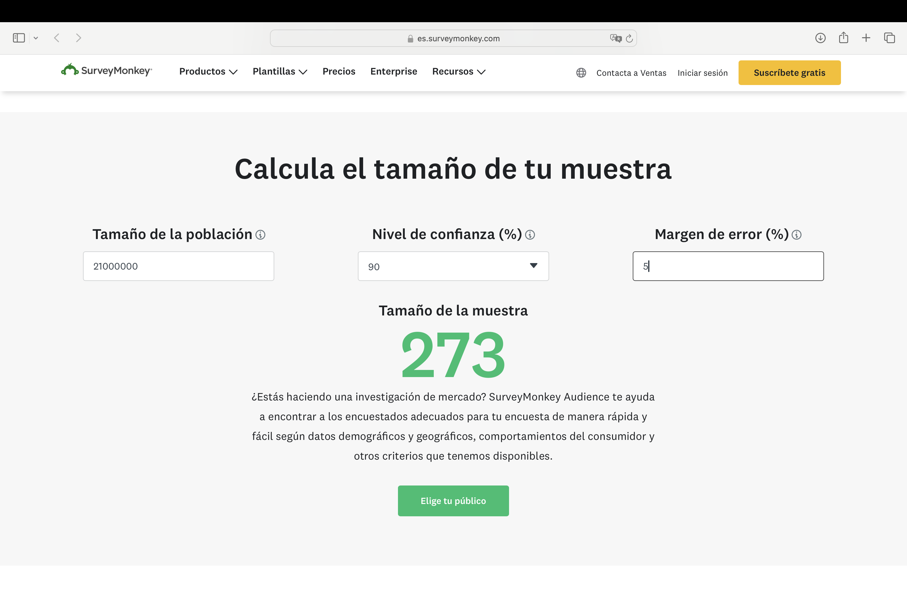

.
La Garantía de Calidad deberá solicitarse cuando se requiera según la naturaleza de los bienes.

